**CENTRO ESTADUAL DE EDUCAÇÃO TECNOLÓGICA PAULA SOUZA**

**ETEC DA ZONA LESTE**

**NOVOTEC Desenvolvimento de Sistemas**

**Ana Beatriz Novais Pereira**

**Andrei Nunes Pereira**

**Camilly Demarco dos Santos**

**Carlos Eduardo Fernandes Farias**

**Carchau:**

**Sistema de conectividade na locação de automóveis**

**São Paulo**

**2024**

**Ana Beatriz Novais Pereira**

**Andrei Nunes Pereira**

**Camilly Demarco dos Santos**

**Carlos Eduardo Fernandes Farias**

**CARCHAU:**

**Sistema de conectividade na locação de automóveis**

Trabalho de Conclusão de Curso apresentado ao Novotec Desenvolvimento de Sistemas da Etec Zona Leste, orientado pelo Prof. Esp. Jeferson Roberto de Lima, como requisito parcial para a obtenção do título de técnico em Desenvolvimento de Sistemas.

**São Paulo**

**2024**

**Ana Beatriz Novais Pereira**

**Andrei Nunes Pereira**

**Camilly Demarco dos Santos**

**Carlos Eduardo Fernandes Farias**

**CARCHAU:**

**Sistema de conectividade na locação de automóveis**

Trabalho de Conclusão de Curso apresentado ao Novotec Desenvolvimento de Sistemas da Etec Zona Leste, orientado pelo Prof. Esp. Jeferson Roberto de Lima, como requisito parcial para a obtenção do título de técnico em Desenvolvimento de Sistemas.

Aprovado em:

__________________________________________________ ____________

(título e nome de elemento que compõe a banca examinadora) (data)

Dedicamos este presente trabalho a todas as pessoas que são afligidas pelas dificuldades de locomoção nas metrópoles independentemente de recursos ou falta de acesso, além dos aficionados por tecnologia e inovação.

**Agradecimentos**

“A coisa mais indispensável a um homem é reconhecer o uso que deve fazer do seu próprio conhecimento.”

***Platão***

**Resumo**

Inicialmente há diversos desafios urbanos enfrentados pela população, um dos principais desafios enfrentados pela população é a falta de infraestrutura e gerenciamento para a otimização da mobilidade urbana. O propósito desta pesquisa consiste no desenvolvimento de uma aplicação web e mobile, com o objetivo de contribuir para um maior dinamismo na circulação de pessoas e refletir no desenvolvimento sustentável, econômico e social por meio da locação de automóveis. Os métodos utilizamos no momento do planejamento e documentação se baseiam nas metodologias ágeis, e em pesquisas de viés científico e acadêmico. A aplicação mobile oferece maior mobilidade aos habitantes de São Paulo, compartilhando o ônus da posse de um veículo entre locadores e locatários, e visa minimizar as dificuldades de atingir as regiões centrais às mais periférica. Deste modo, viabilizaremos os transportes por meios dos veículos automotores, com a redução de custos deste tipo de locação.

**Palavras-chave:** Mobilidade urbana. Aplicação mobile. Locação. Veículo. Transporte.

**Abstract**

First of all, there are several urban challenges confront by the population, being a principally the miss infrastructure and gestion to optimize the urban mobility. This research project intends to develop web and mobile application, that the objective is to contribute to taller than dynamism on people circulation and reflect in developing sustainable, economic and social by rent of automobiles. The current research is based on to plan and documentation moments such as Agil methodology, based in search the strand scientific and academic. The main results are the greater mobility of the peoples from São Paulo by means of a mobile application that share in between, the landlords and renters, the onus of the ownership of a vehicle and intend minimize the difficulties to reach the most peripheral regions. Therefore, will have a transport viabilization by means the vehicles, with a reduction of the cost those type of location.

**Keywords:** Urban mobility. Mobile application. Location. Vehicle. Transport.

**Lista de Ilustrações**

Figura 1 – Tags bases de um arquivo HTML 16

Figura 2 – Exemplo de um código HTML para criação da tela de login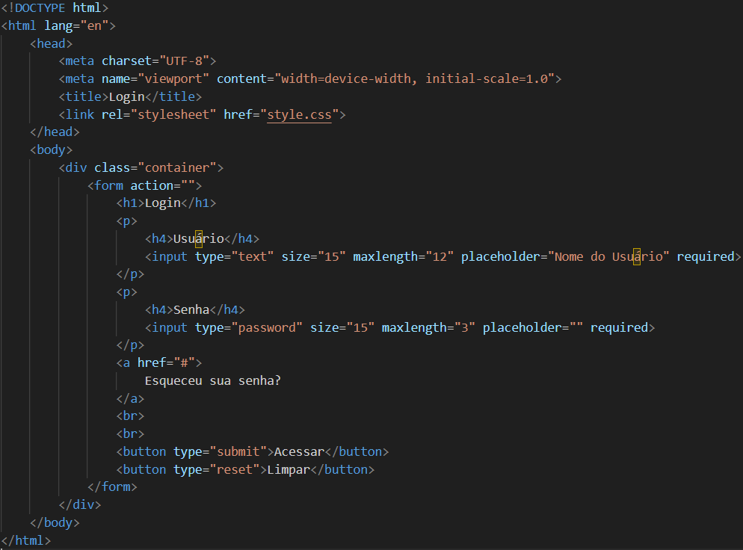 17

Figura 3 – Resultado de um código HTML para criação da tela de login 17

Figura 4 – Tags do formulário completo 21

Figura 5 – Resultado da estilização HTML para criação da tela de login 22

Figura 6 – Exemplo de validação de formulário 23

Figura 7 – Continuação do exemplo de validação de formulário 24

Figura 8 – Exemplo de comandos utilizando o NPM 25

Figura 9 – Exemplo de estrutura de um Projeto em React 25

Figura 10 – Exemplo de estrutura de código para iniciar um Projeto em React 26

Figura 11 – Exemplo de estrutura de código da execução a aplicação 26

Figura 12 – Formulário em *React* 27

** 28](#_Toc183159337)

Figura 14 – Exemplo de código para iniciar um projeto em React Native 29

Figura 15 – Exemplo para definir elementos de um projeto em React Native 29

Figura 16 – Exemplo para definir Botões em um Projeto em React Native 31

Figura 17 – Exemplo para definir estilização em um projeto em React Native 32

Figura 18 – Formulário em React Native 32

Figura 19 – Exemplo de estrutura de um código em Typescript 34

Figura 20 – Execução de um código em Typescript 34

Figura 21 – Exemplo de estrutura de um código em Typescript com erro 34

Figura 22 – Resultado do código em Typescript com erro 35

Figura 23 – Exemplo de estrutura de um código em JSON 35

Figura 24 – Demonstração gráfica da comunicação com Cloud Firestore 38

Figura 25 – Exemplo de Wireframe de baixa fidelidade 39

Figura 26 – Exemplo de prototipação do Wireframe de alta fidelidade 39

Figura 27 – Exemplo Diagrama de Caso de uso 41

Figura 28 – Exemplo de diagrama de atividade 43

Figura 29 – Exemplo de diagrama de sequência 44

Figura 30 – Exemplo de diagrama de máquina de estado 45

Figura 31 – Diagrama de sequência 1 66

Figura 32 – Diagrama de sequência 2 67

Figura 33 – Diagrama de sequência 3 68

Figura 34 – Diagrama de sequência 4 68

Figura 35 – Diagrama de sequência 5 69

Figura 36 – Diagrama de sequência 6 69

Figura 37 – Diagrama de sequência 7 70

Figura 38 – Diagrama de sequência 8 70

Figura 39 – Diagrama de sequência 9 71

Figura 40 – Diagrama de sequência 10 71

Figura 41 – Diagrama de sequência 11 72

Figura 42 – Diagrama de sequência 12 72

Figura 43 – Diagrama de sequência 13 73

Figura 44 – Diagrama de sequência 14 74

Figura 45 – Diagrama de sequência 15 75

Figura – Diagrama de sequência 16 75

Figura 47 – Diagrama de máquina de estado 1 77

Figura 48 – Diagrama de máquina de estado 2 78

Figura 49 – Diagrama de máquina de estado 3 79

Figura 50 – Diagrama de máquina de estado 4 79

Figura 51 – Diagrama de máquina de estado 5 80

Figura 52 – Diagrama de máquina de estado 6 81

Figura 53 – Diagrama de máquina de estado 7 82

Figura 54 – Diagrama de máquina de estado 8 83

Figura 55 – Diagrama de máquina de estado 9 84

Figura 56 – Diagrama de máquina de estado 10 85

Figura 57 – Diagrama de máquina de estado 11 86

**Lista de Quadros**

Tabela 1 – Documentação do Caso de Uso vender ingresso 39

Tabela 2 – Continuação da documentação do Caso de Uso vender ingresso 40

**Lista de Abreviaturas e Siglas**

Application (APP)

Application Programming Interface (API)

Cascading Style Sheets (CSS)

Document Object Model (DOM)

Hypertext Markup Language (HTML)

I Operating System (IOS)

JavaScript (JS)

JavaScript Object Notation (JSON)

Just-in-Time (JIT)

Node Package Manager (NPM)

Regras de Negócio (RN)

Requisitos Funcionais (RF)

Requisitos Não Funcionais (RNF)

São Paulo Transporte (SPTrans)

Sistema de Gerenciamento de Dados (SGBD)

Structured Query Language (NOSQL)

Unified Modeling Language (UML)

**SUMÁRIO**

**1 INTRODUÇÃO 13**

**2 REFERENCIAL TEÓRICO 14**

**2.1 Dificuldades na Locomoção 14**

**2.2 Tecnologias Utilizadas 14**

**2.3 HTML 14**

**2.4 CSS 17**

**2.5 JavaScript 21**

**2.6 Framework 23**

**2.7 Node e NPM 23**

**2.8 React 24**

**2.9 React Native 27**

**2.10 Expo Go 31**

**2.11 Typescript 32**

**2.12 JSON 34**

**2.13 API 36**

**2.14 Banco de Dados 36**

**2.15 Firebase 36**

**2.16 Wireframe 37**

**2.17 UML 39**

**3 DESENVOLVIMENTO 45**

**3.1 Carchau: Concepção e documentação 45**

**3.2 Levantamento de Requisitos 46**

**3.3 Requisitos Funcionais 46**

**4 CONSIDERAÇÕES FINAIS 48**

**REFERÊNCIAS 49**

1 INTRODUÇÃO

A mobilidade urbana trata-se da capacidade de locomoção das pessoas nas cidades e áreas urbanizadas (GALINDO; LIMA, 2019). Sendo um dos problemas cotidianos atuais da mobilidade urbana, a dificuldade em obter acesso e qualidade no transporte público atual, composto por frotas de ônibus que não conseguem suprir a alta demanda. De acordo com o São Paulo Transporte (SPTrans) (2021 apud PESCARINI 2023) responsável pelo sistema de ônibus municipais, os usuários fizeram 17.928 queixas em relação ao transporte público entre os meses de janeiro e março de 2023. De acordo com o Universidade da Califórnia (2018 apud G1 Em Movimento 2018) um carro compartilhado retira, em média, de nove a 13 automóveis das ruas.

Portanto, há diversos fatores que levam as pessoas a utilizar os meios de transportes público, devido à alta demanda e atualmente se mostra inviável atender a toda população, além de que com o passar dos anos está havendo um aumento do uso dos transportes particulares. Dessa forma, qual seria a alternativa tecnológica além do transporte público, capaz de suprir essa necessidade?

Logo a ideia para amenizar o problema em questão, é a otimização da mobilidade da população por meio de uma aplicação mobile que simule o compartilhamento entre os locadores e locatários, da responsabilidade da posse de um veículo através da sua locação. Uma aplicação mobile que visa impactar uma mudança no fluxo e na comercialização de veículos, viabilizando o trâmite da mobilidade e possibilitando sua abrangência em locais de difícil acesso, oferecendo oportunidades para a população utilizar um transporte de alto custo e ofertando uma manutenção mais viável ao locador por meio da utilização de tal serviço. Complementando com um sistema web informativo do projeto que forneça as instruções de download da aplicação.

Contudo para a construção do projeto, será necessário a realização de pesquisas em livros, artigos e sites, seguida pela análise dos dados obtidos para interpretação e aplicação no mesmo, além do estudo aplicado ao mercado atual de ramo semelhante.

Assim visando minimizar as dificuldades de atingir as regiões centrais às mais periféricas, viabilizando o uso dos veículos automotores, com a redução de custos deste tipo de locação.

2 REFERENCIAL TEÓRICO

Neste presente capítulo, será apresentado as tecnologias e processos condizentes ao desenvolvimento, sobretudo dispõe das informações utilizadas como respaldo teórico na elaboração, documentação e execução deste projeto.

2.1 Dificuldades na Locomoção

As consequências da pandemia na sociedade e os impactos na mobilidade pública, onde com a necessidade de se proteger, coatou os cidadãos a migrarem para meios de locomoção mais seguros, confortáveis e limpos AVELEDA (2023 apud G1 2023)

Uma pesquisa realizada mostra que 33,6 milhões de brasileiros não possuem acesso ao transporte coletivo IBGE (2017 apud Folha de S.Paulo 2023). Grande parte da população de grandes cidades reside em locais distantes de seus respectivos empregos, além de relatar que em média as pessoas levam cerca de mais de duas horas para cumprir o seu trajeto diário Agência EY (2023 apud Terra 2023).

Visto a degradação da locomoção urbana comum, permite a idealização de um projeto consistente a uma aplicação mobile, capaz de facilitar e agilizar a mudança para os automóveis particulares. Sendo esta, construída e planejada com capacidade de abranger a todos aqueles que precisam se deslocar nas metrópoles ou não.

2.2 Tecnologias Utilizadas

A partir deste momento será apresentado as tecnologias em específico, utilizadas na produção do projeto, nas quais consistem em linguagens e documentos.

2.3 HTML

Com o intuito de construir páginas web o *Hyper Text Markup Language* (HTML), refere se a uma linguagem de marcação de hipertexto, foi concebida com o intuito de estruturar páginas da web (EIS; FERREIRA, 2012).

O conceito de hipertextos, é todo elemento dentro de uma página web que pode se correlacionar com outro documento web por meio de links interligados (SILVA, 2008). De forma a serem lidas universalmente pelos navegadores, onde antes de sua criação era necessária uma tecnologia específica para cada navegador (EIS; FERREIRA, 2012). Sendo isto possível, através das *tags* HTML, são marcações essenciais para estruturar e ditar como os elementos, serão dispostos na tela do usuário (ALVES, 2021). As *tags* e instruções principais para a criação de documentos HTML são:

* “*<!DOCTYPE html>”* informa para o navegador a versão em que a marcação foi escrita para um melhor processamento digital da página.
* “*<html>*” é a principal, iniciada após o *Doctype*, cerca todas as marcações indicando o início e o fim da codificação.
* “*<head>*” é referente ao cabeçalho do site, ela armazena informações importantes para a configuração da página.
* “*<body>*” é o corpo do documento, é aqui que os elementos visíveis aos usuários são construídos.

Estas tags, estão sendo apresentadas na estrutura inicial de uma página criado em HTML na figura 1.

Figura 1 – Tags bases de um arquivo HTML

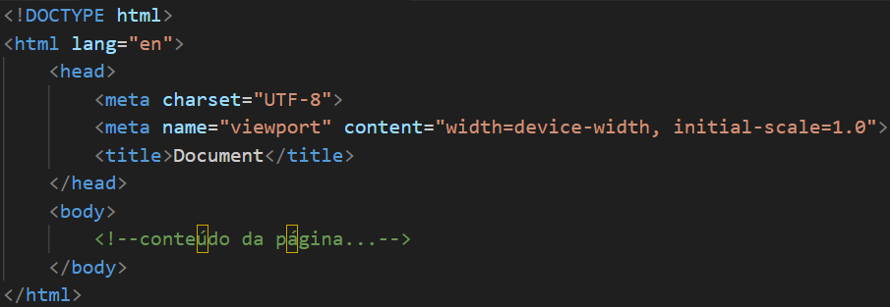

Fonte: Do próprio autor, 2024.

Em continuação a construção utilizando HTML, a figura 2 a seguir, mostra um exemplo da construção de uma página contendo um formulário para login:

Figura 2 – Exemplo de um código HTML para criação da tela de login

Fonte: Do próprio autor, 2024.

As *tags* adicionadas e estruturadas para criação de um design web na figura 2, resultaram na seguinte tela na figura 3:

Figura 3 – Resultado de um código HTML para criação da tela de login

Fonte: Do próprio autor, 2024.

Em continuidade, após a demonstração do funcionamento de um design com HTML, a análise do código, com foco em cada uma das tags utilizadas.

* “*<form>”* dentro desta *tag* é construído os elementos de um formulário para a coleta e direcionamento de dados do usuário.
* “*h1>*” serve para indicar o título principal. As *tags* *h* podem ir de “*<h1>*” sendo a maior e “*<h6>*” a menor fonte para diferenciar os textos dentro de um site.
* “*<p>*” tem a função de criar um parágrafo.
* Essa tag “*<br>”* trata-se da realização da quebra de linha, ou seja, o conteúdo é mandado para uma linha abaixo.
* *“<input>” é* responsável por criar as caixas de textos para a entrada de dados dos usuários.
* “<a>” serve para criar um *hyperlink* específico para referenciar elementos externos ou internos de um documento através da URL ou o nome de um arquivo, informado no atributo “*href* “da *tag*.
* “*<button>*” é permitido criar botões que realizem as mais diversas funções para uma maior interação do usuário com o site.

2.4 CSS

Com foco na estilização das páginas web, o *Cascading* *Style* *Sheet* (CSS) tem o objetivo de formatar e estilizar elementos escritos por uma linguagem de formatação como HTML, (EIS; FERREIRA, 2012). Sendo uma linguagem declarativa e flexível, que separa o material do respectivo site de sua representação visual, podendo alterar fontes e suas colorações, (SCHEIDT, 2015). A estilização da página advém de três fontes responsáveis diversificadas entre si, que são: autor, usuário e agente de usuário, respectivamente o desenvolvedor, o visitante da página e o navegador (SILVA, 2007).

Para que os atributos de CSS sejam aplicados é necessário a conexão do HTML com o CSS através da *tag* link inserida dentro da tag “*<head>*”, a linha contendo esta tag, está selecionada em azul claro, tal como exemplifica a figura 4:

Figura 4 – Tag do cabeçalho do formulário

Fonte: Do próprio autor, 2024.

Acima temos a *tag* link referenciando o arquivo CSS que será chamado, e em casos em que o arquivo estiver em uma subpasta do projeto, deve-se adicionar o nome da pasta seguido de barra antes do nome do arquivo.

A seguir na figura 5, teremos a imagem com a demonstração da estilização do HTML, já mostrado anteriormente com alguns atributos.

Figura 5 – Tags básicas de CSS

Fonte: Do próprio autor, 2024.

Junto de seus atributos, as respectivas funções de cada individualmente, que seriam estes a seguir:

* “*<body>*” de HTML, onde todas as propriedades selecionadas configuram o corpo da página.
* “*display”* define os tipos de exibição externos e internos de um elemento, nesse caso a *tag* *flex* rearranja os elementos responsivos dentro do *container,* para que sejam preparados automaticamente de acordo com o tamanho da tela.
* *“justify-content”* é usada para alinhar os elementos, cuja direção (seja em linhas ou colunas) é definida a partir da propriedade *flex-direction*.
* “*align-items*” tem a função de alinhar os elementos no eixo transversal, nesse caso no centro da página.
* *“height”* define o tamanho vertical ocupado por uma *tag* na tela do navegador.
* *“margin”*: a propriedade *margin* do CSS define a área de margem nos quatro lados do elemento. É uma abreviação que define todas as margens individuais de uma só vez: *margin-top*, *margin-right*, *margin-bottom*,e *margin-lef.*
* “*background-color*” define a cor de fundo de um elemento, nesse exemplo a página inteira.
* “*font-family*” permite que se faça uma lista de prioridades de famílias de fontes e/ou nomes genéricos de famílias a serem especificados para um elemento selecionado.
* *“width*” a *tag* determina a largura da área de conteúdo de um elemento.
* *“padding”* define uma a distância entre o conteúdo de um elemento e suas bordas e um atalho que define uma distância para cada lado em conjunto ao invés de defini-los separadamente *(padding-top,* *padding-right,* *padding-bottom,* *padding-left).*
* *“box-**shadow”* é uma ferramenta que permite criar sombras de forma simples e flexível.
* *“container*” é a *tag* criada para referenciar uma *div* em HTML com a *tag* *class*, assim permitindo fazer alterações nos elementos da própria.
* *“form”* é a *tag* criada para referenciar o formulário construído no HTML.
* “*text-align*” permite alinhar textos dentro de um container no centro e aos lados.
* “*font-size*” altera diretamente o tamanho da fonte de um texto.
* “*text-decoration*” a propriedade desenha em elementos descendentes, como a linha inferior vista em links.
* “*border*” é uma propriedade que adiciona um contorno ao redor de um elemento HTML, mas possui a possibilidade de contornar uma única extremidade separadamente utilizando, *border-top, border-bottom, border-left, border-right*.

Logo após na figura 6, temos o código completo do CSS do formulário de login, em conjunto com *tags* adicionais:

Figura 4 – Tags do formulário completo

Fonte: Do próprio autor, 2024.

Logo a seguir na figura 7, o resultado da página estilizada, combinando as tecnologias já mostradas:

Figura 5 – Resultado da estilização HTML para criação da tela de login

Fonte: Do próprio autor, 2024.

2.5 JavaScript

Caracterizada por sua linguagem simples e fácil de compreender, o *JavaScript* é uma das bases para o desenvolvimento web, uma linguagem orientada a objetos, suportando uma variedade de estilos de programação, (BIFFI, 2018).

Criada pela Netscape na fase inicial da Web e licenciada pela Sun Microsystems, com o intuito de fazer interseções além de proporcionar uma página web mais dinâmica, sendo uma linguagem de alto nível, (FLANAGAN, 2013). Após múltiplas pesquisas sobre linguagem de programação web o *JavaScript* se destaca mundialmente sendo assim uma linguagem muito valorizada no mercado de trabalho junto com HTML e CSS, (IEPSEN, 2022).

A seguir um exemplo de codificação na figura 8 com *JavaScript,* em continuidade ao exemplo desenvolvido nos capítulos anteriores:

Figura 6 – Exemplo de validação de formulário

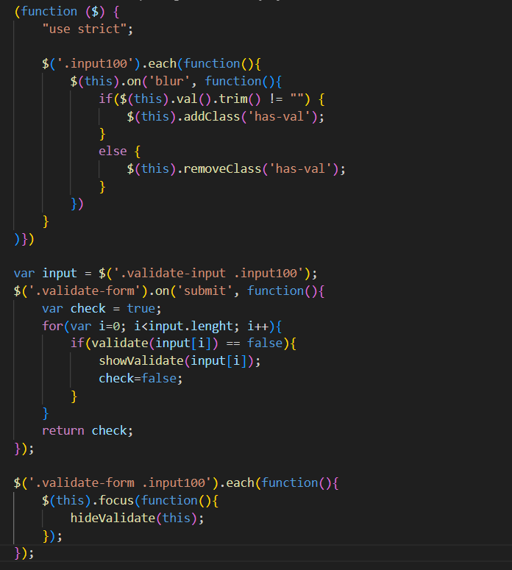

Fonte: Do próprio autor, 2024.

Seletores e Manipulação do Docment Object Model (DOM) fazem uso da biblioteca *jQuery* para selecionar elementos do DOM e manipulá-los. Isso é evidente na linha onde “$('.input100')” é usado para selecionar todos os elementos com a classe “*input100*”. O *jQuery* simplifica a manipulação do DOM, oferecendo uma sintaxe mais concisa e amigável do que o *JavaScript* puro.

Os Eventos de Formulário respondem a eventos de formulário, como “*blur*” e “*submit*”.

* O evento “*blur*” é acionado quando um elemento perde o foco.
* Enquanto o evento “*submit”* é acionado quando um formulário é enviado. Isso demonstra a interatividade do código em resposta às ações do usuário.

Logo em sequência, a continuação do código em JavaScript, que irá realizar a validação dos inputs, na figura 9.

Figura 7 – Continuação do exemplo de validação de formulário

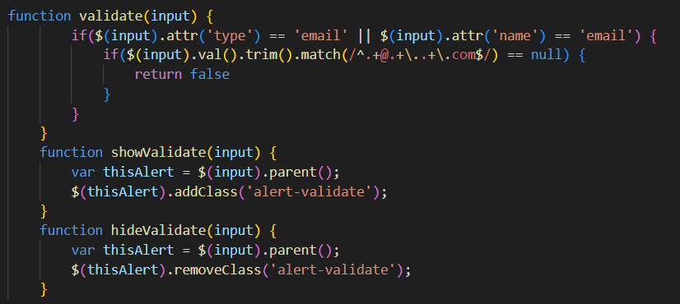

Fonte: Do próprio autor, 2024.

A validação do formulário é realizada no lado do cliente, antes que os dados sejam enviados ao servidor. Isso é uma prática recomendada para fornecer feedback imediato ao usuário e reduzir a carga no servidor. A validação é feita verificando se os campos estão vazios ou se o formato do campo de email está correto.

O código utiliza expressões regulares para validar o formato do campo de email. Expressões regulares são padrões de texto que descrevem um conjuntode *strings* possíveis.

* No código, a expressão regular /^.+@.+\..+$/` valida se uma *string* corresponde ao formato de um endereço de e-mail válido.

2.6 Framework

Um *framework* é a abstração, logo uma estrutura que tem como objetivo representar o início do desenvolvimento de um software (GABARDO, 2017). *Esta estrutura possui códigos pré-estabelecidos, a fim de agilizar o processo de desenvolvimento de aplicações de pequeno a grande porte* (TURINI, 2015).

Como exemplo de *Framework*, temos o *React Native* que se trata de um conjunto de ferramentas que tornam viável a criação de aplicações mobile para IOS e Android (ESCUDELARIO; PINHO 2020, p.1).

2.7 Node e NPM

Uma ferramenta de código aberto chamada de *Node.js, que* conduz aplicações *JavaScript*, a possuir um bom desempenho em relação ao processamento do lado dos servidores, permitindo que o sistema responda de forma eficiente (PEREIRA, 2013).

O *Node.js* possui um gerenciador de pacotes, *Node Package Manager* (NPM), que tem como objetivo armazenar bibliotecas e dependências, criada pela comunidade de desenvolvedores (ALMEIDA, 2015). Tal como exemplifica a figura 10, alguns dos comandos mais utilizados durante o desenvolvimento usando Node.JS.

Figura 8 – Exemplo de comandos utilizando o NPM

Fonte: Do próprio autor, 2024.

Em suas novas versões, foram desenvolvidas para o uso da V8 engine, que é compilada pelo Just-in-Time(JIT), logo a compilação de código JavaScript são traduzidas diretamente para linguagem de máquina pelo navegador (POWERS, 2019).

2.8 React

Baseada em *JavaScript* e desenvolvida pelo Facebook, a biblioteca React trata-se de simplificar a criação de Interfaces com o uso da linguagem de marcação HTML, capacitando a criação simples de aplicações de grande porte (STEFANOV, 2019). Otimiza a integração de diversas tecnologias, possibilitando aplicar mais facilmente outros *frameworks* de *JavaScript*, além de estabelecer melhores conexões com banco de dados *real-time* (SILVA, 2021).

Quando lançada em 2015, sem contar a inovação com o projeto de linguagem nativa, adentrou no mercado com objetivo de competir com as existentes no mercado, como Vue e Angular (SOUZA, 2019).

Quando se inicia um projeto usando a linguagem *React*, ele realiza a criação do mesmo com uma arquitetura de pastas, onde realiza o *download* de dependências, configurações e telas a serem definidos, conforme exemplificado a seguir na figura 11.

Figura 9 – Exemplo de estrutura de um Projeto em React

Fonte: Do próprio autor, 2024.

Posteriormente, partindo para um exemplo de projeto desenvolvido utilizando esta biblioteca, nas primeiras linhas, são realizadas as importações, de elementos, bibliotecas e configurações, no arquivo App.js, como mostra a figura 12.

Figura 10 – Exemplo de estrutura de código para iniciar um Projeto em React

Fonte: Do próprio autor, 2024.

Logo em sequência, a criação de uma função formulário onde define-se as variáveis de armazenamento dos dados digitados em um formulário HTML, logo abaixo na figura 13.

* “*handleLogin*” que irá exibir as informações digitadas.
* “*limparDados*” irá limpar os dados inseridos nas caixas de texto.

Figura 11 – Exemplo de estrutura de código da execução a aplicação

Fonte: Do próprio autor, 2024.

A função principal que executa a aplicação, com uma estrutura HTML, contudo com o uso da função Formulário, sendo criada propriamente para requisitar o formulário, ao adendo que sua estilização ocorre em CSS no arquivo App.css.

Posteriormente o resultado, por meio da demonstração e estrutura e código de um formulário, incluindo as tecnologias de HTML e CSS, na figura 14.

Figura 12 – Formulário em *React*

Fonte: Do próprio autor, 2024.

2.9 React Native

Em busca de uma maior adaptabilidade aos sistemas operacionais diversos e melhor aplicabilidade surge-se um *framework* de *JavaScript* chamado *React Native* (ESCUDELARIO; PINHO, 2020).

Nascido na conferência da empresa Facebook em 2015, o *React Native*  tinha por objetivo simplificar o mercado de programação de aplicativos mobile e unificar os sistemas de execução nativos (SILVA, 2022). Capaz de suportar a criação de apps híbridos, ou seja, executáveis tanto em IOS quanto em Android (ESCUDELARIO; PINHO, 2020). Tal tecnologia extingue a necessidade de interpretadores, por meio da técnica *cross-plataform*, logo sendo reconhecida com linguagem nativa, contendo uma base forte em seu antecessor *React* (BEZERRA, VIANA, 2021).

Nesta seção, será descrito o funcionamento de um projeto, criado na linguagem *React Native*. A começar pela estrutura, logo que se cria um projeto, ele estabelece uma arquitetura de pastas, contendo as dependências, configurações e telas do Projeto, como visto na figura 15 abaixo.

Figura 13 – Exemplo de estrutura de um Projeto em *React Native***Texto

Descrição gerada automaticamente**

Fonte: Do próprio autor, 2024.

Já na estrutura de codificação, por ser um *framework* baseado em *React*, é necessário importar o esqueleto e os elementos de código da linguagem pai, nas linhas *import, tal como mostra a figura 16*.

Figura 14 – Exemplo de código para iniciar um projeto em React Native

Fonte: Do próprio autor, 2024.

* “*App()*” função que delimita a criação da aplicação, e define as variáveis constantes, que são usadas para manipular os dados inseridos nas caixas de manipulação e texto.
* “*handlelogin*” função que determina a criação de uma caixa de diálogo suspensa, onde lista os dados digitados,
* **“***limpardados*"deleta os textos das caixas de texto.

A seguir na figura 17, a criação da tela principal da aplicação utilizando as tags, do React Native.

Figura 15 – Exemplo para definir elementos de um projeto em React Native

Fonte: Do próprio autor, 2024.

* “*return*” função que retorna a função principal o que deve ser executado, e irá enviar os componentes dos formulários, que funcionam com *tags* semelhantes a linguagem HTML.
* “*ScrollView*” elemento que descreve uma tela que possa ser rolada de baixo para cima e vise e versa, dentro dele.
* “*Text*” onde dentro da *tag*, comporta o texto a ser apresentado, com o atributo “*style***”**, que define a estilização, requisitando a função de estilização do objeto “*label*” na seção de estilização.
* “TextInput”, representa as caixas de entradas de entradas de informações, que apresenta atributos, O atributo “*value***”** atribui a uma variável o valor digitado na caixa, a fim de ser manipulado.
* "*secureTextEntry***”**, que transforma os textos digitados em asterisco, por se tratar de senha, um campo de segurança.

Em sequência a apresentação dos botões do formulário, tanto de envio quanto para limpar as caixas de entrada de dados, por meio da figura 18.

Figura 16 – Exemplo para definir Botões em um Projeto em React Native

Fonte: Do próprio autor, 2024.

* O “*Button***”** *representa* um botão na tela, porém não é personalizável, é declarado as características, “*title*” e “*onPress*”, onde respectivamente definem, o texto que será exibido no botão e a função que será acionada ao pressioná-lo.
* Diferente do “*Button***”**, o “*TouchableOpacity***”**, é um botão pode ser personalizado, e considera os atributos “*style*”e “*onPress*”, contudo dentro da *tag*, é definido o texto a ser exibido por meio da tag “*Text***”**.

Já na figura 19, o código estabelece uma constante “*styles*”, e atribui um método que permite a estilização de objetos, com a mesma sintaxe do CSS para web. Com base nos tipos de elementos, no arquivo StyleSheet, a estilização dos elementos dos formulários.

Figura 17 – Exemplo para definir estilização em um projeto em React Native

Fonte: Do próprio autor, 2024.

2.10 Expo Go

Uma das formas de se executar as aplicações feitas utilizando React Native, é usando o Expo CLI, comumente usada por desenvolvedores inexperientes, onde para utilizar esta interface, necessita-se de comandos no prompt de comando (ARAUJO, 2019). A plataforma Expo Go, trata-se de um ambiente de compilação, execução, build e teste de softwares, logo um compilador, com versionamento em mobile e desktop para a linguagem *React Native* (ESCUDELARIO; PINHO, 2020).

Tal compilador de *JavaScript* e *Typescript*, possibilita a inclusão de API’s externas facilmente, sem alteração do código nativo e instalação de dependências (FUENTES, 2023).

Por fim na figura 20, obtém-se o resultado do formulário, codificado anteriormente em React Native.

Figura 18 – Formulário em React Native

Fonte: Do próprio autor, 2024.

2.11 Typescript

Em meados de 2012, é lançada ao público, uma linguagem que se traduz em um pré-processador de códigos chamado *Typescript*, mantida pela Microsoft, possui o proposito alcançar o desenvolvimento simples ao complexo (ADRIANO, 2021).

Tal linguagem permite a mutação de *JavaScript* de *tipagem* dinâmica para *tipagem* estática, assegurando a integridade das informações que são manipuladas, entre funções e variáveis (FUENTES, 2023). Os códigos produzidos em Typescript, são feitos em orientação a objetos e depois faz uma conversão do código Typescript para o Javascript (ESTEFANI, 2019).

Conforme fora relatado, neste exemplo da figura 21, se utiliza o objeto de tipo *interface* com nome Pessoa, propriamente *Typescript*.

Figura 19 – Exemplo de estrutura de um código em Typescript

Fonte: Do próprio autor, 2024.

Logo após a definição do objeto pessoa se requisita os atributos em específico, do objeto na função saudação. Este exemplo exige que o objeto requisitado possua todos os atributos de acordo com sua definição antecedente, onde é demonstrado na figura 22.

Figura 20 – Execução de um código em Typescript



Fonte: Do próprio autor, 2024.

Já no exemplo seguinte da figura 23, o objeto de Maria foi definido sem o atributo idade, ignorando as declarações do objeto.

Figura 21 – Exemplo de estrutura de um código em Typescript com erro

Fonte: Do próprio autor, 2024.

No editor de código é reconhecido como erro, e logo após é identificado na execução no terminal, devido a sua alta sensibilidade, a linguagem não executa, com um campo nulo, assim como exibe a figura 24.

Figura 22 – Resultado do código em Typescript com erro

Fonte: Do próprio autor, 2024.

2.12 JSON

A linguagem *JavaScript Object Notation* (JSON) é uma forma de notação de objetos [*JavaScript*](https://www.alura.com.br/artigos/javascript), de modo que eles possam ser representados de uma forma igual a diversas linguagens (SMITH, 2015). Esta é uma linguagem que tem por função realizar o intercâmbio de dados, logo efetua a conexão entre diversas linguagens dentro de um mesmo projeto ou entre diversos sistemas, assim como XML (BASSETT, 2015).

Normalmente utilizada em conjunto com *JavaScript* para construção de aplicações web, ou outros tipos de sistema, suas conexões entre linguagens condizem até com a implementação de Banco de Dados (SMITH, 2015).

Através do código da figura 25, é demonstrado a configuração do aplicativo desenvolvido em *React Native*, como nome, ícone, versionamento, dentre outras ordenações.

Figura 23 – Exemplo de estrutura de um código em JSON

Fonte: Do próprio autor, 2024.

* “*Expo*” é um objeto definindo o aplicativo em geral, tal qual o nome, versão, ícone, dentre outros.
* “*assets*” trata-se do diretório no qual será importado imagens e outros componentes semelhantes.
* “*ios, android e web*” condizem com as definições dos dispositivos suportados.
* “*plugins*” dependências externas.
* “e*xperiments*” definem os tipos rotas de navegações entre as telas.

2.13 API

As Interfaces de Programação de Aplicações (API), condizem com códigos prontos, disponibilizados para desenvolvedores, realizarem requisições das tais, a fim de implementar novos recursos em suas aplicações (PAVANELI, 2023). De forma simples, as API são formas de conectar diversas aplicações utilizando um meio de comunicação comum, logo uma linguagem de programação (SILVA, 2023).

Os recursos providos pelas *API’s* são disponibilizados na internet para reutilizá-las em diversos projetos sem a necessidade de escrever os códigos novamente, como pré-requisito é necessária conexão com a internet (CAMPOS, 2013).

2.14 Banco de Dados

Expressando de uma forma simples e direta, um banco de dados é a junção de dados relacionados entre si, dados esses que seriam fatos, que podem ser guardados e possuem uma definição subjetiva (ROB; CORONEL, 2010). A criação de um sistema de banco de dados visa suprimir as necessidades do homem de registrar dados de diversas situações, como datas e eventos, com suas devidas classificações (ALVES, 2020). 

Uma entidadeé algo do mundo real que possua uma existência independente, como uma empresa, em alguns casos até uma aplicação, enquanto atributos são aspectos da entidade (COSTA, 2011). A chave primária é um campo especial que define uma identidade única para cada registro e contribui para a integridade dos registros alocados no banco e trazendo segurança para as aplicações (NIELD, 2016).

Sistema de Gerenciamento de Dados (SGBD) condiz com um *software* que faz o intermédio da comunicação entre o armazenamento e manutenção de um volume de dados, por meios de códigos (Ramakrishnan; Gehrke, 2019).

Um Banco de Dados Não Relacionalfoi desenvolvido para trabalhar com as demandas de aplicações da nuvem e criado para ultrapassar a média de desempenho, modelagem de dados e limitações de bancos relacionais (GONÇALVES, 2016).

2.15 Firebase

*Firebase* é uma *suit* de base de dados hospedada em nuvem que oferece uma infraestrutura com ferramentas que possibilitam uma melhor qualidade e escalabilidade (MACHADO, 2021). O *Firebase* pode ser seccionado em partes, onde dentre elas estão, o Cloud Firestore e o Real-Time database, assim a o Cloud Firestore por também possuir uma base de dados offline, acaba por se sobressair (FIREBASE, 2022).

Enquanto uma aplicação estiver sendo usada, com conexão na internet, o Cloud irá realizar atualizações em tempo real na base de dados, e quando não houver conexão, os dados serão armazenados localmente, e atualizados depois (ALVES, 2021). O *Cloud Firestore* é um banco de dados flexível e escalonável para desenvolvimento focado em dispositivos móveis, Web e servidores pelo *Firebase* e o Google Cloud (FIREBASE, 2022).

Como fora descrito a respeito da comunicação entre a aplicação e o cloud firestore, pode ser melhor compreendido, pela figura 26.

Figura 24 – Demonstração gráfica da comunicação com Cloud Firestore

Fonte: Do próprio autor, 2024.

2.16 Wireframe

Os *wireframes* são um rascunho dos elementos e requisitos essenciais de uma determinada tela, bem como a definição da hierarquia e posição dos conteúdos na interface (MEMÓRIA, 2014). Os *wireframes* são desenvolvidos de forma sucinta, pois o objetivo é determinar as funções que permanecerão no layout final e não o seu design (SILVA; STATI, 2022).

Assim como é mostrado na figura 27, um exemplo de wireframe de baixa fidelidade de uma aplicação mobile.

Figura 25 – Exemplo de Wireframe de baixa fidelidade

Fonte: Do próprio autor, 2024.

Além da estrutura da tela, estes protótipos evitam atrasos e permite ajustes rápidos, o que diminui as alterações no design final, ou seja, ele o rascunho que dará origem ao *layout* final (TEIXEIRA, 2014).

Posteriormente após os esboços iniciais, é necessário a construção das telas, o mais próximo possível do resultado, em continuidade a figura anterior, a 28 mostra a mesma tela, porém mais elaborada.

Figura 26 – Exemplo de prototipação do Wireframe de alta fidelidade

Fonte: Do próprio autor, 2024.

Para a prototipação dos *wireframes* usaremos o software figma, uma plataforma bastante eficaz para a confecção das interfaces, principalmente por conter componentes parecidos com os que o *React* utiliza (MARQUES, 2023).

2.17 UML

Para a diagramação do projeto será usado os conceitos da *Unified Modeling Language* (UML), linguagem de modelagem padrão com a função de modelar um *software* baseada no paradigma de orientação a objeto (GUEDES, 2018). Sendo composta por diversos diagramas que atuam na compreensão de um sistema de *software* ou processo de negócios, além de ajudar transmitir ideias sobre o projeto (FOWLER, 2007). Os Diagramas são representações gráficas de um conjunto de elementos (Itens e relacionamentos), que são desenhados para uma visualização do sistema de diferentes perspectivas (BOOCH; RUMBAUGH; JACOBSON, 2012).

De acordo com de UML, utilizaremos o diagrama de caso de uso, documentação de caso de uso, diagrama de sequência, diagrama de atividade e diagrama de máquina de estado, para documenta a construção do projeto.

O Diagrama de caso de uso possui uma linguagem simples e de fácil compreensão para que os usuários possam entender como o sistema irá funcionar (BOOCH; RUMBAUGH; JACOBSON, 2012).

A figura 29 é a demonstração simples de caso de uso, aplicada no planejamento de um sistema de controle de Cinema.

Figura 27 – Exemplo Diagrama de Caso de uso

Fonte: Guedes, 2018.

O exemplo acima ilustra a interação dos atores com o sistema, sendo o funcionário responsável por todos os casos de uso e o cliente associado ao vender ingresso pois é o único em que interage diretamente (GUEDES, 2018).

Os diagramas de caso de uso servem para analisar como um sistema irá se comportar ao realizar determinada função ao invés de ditar como ele deverá realizá-la (BOOCH; RUMBAUGH; JACOBSON, 2012).

É através da documentação de casos de uso que definimos as etapas que um ator ou sistema deve realizar para a execução de um caso de uso, como no exemplo abaixo, a documentação do caso de uso vender ingresso (GUEDES, 2018). As documentações de caso de uso servem para analisar como um sistema irá se comportar ao realizar determinada função ao invés de ditar como ele deverá realizá-la (BOOCH; RUMBAUGH; JACOBSON, 2012).

Em sequêcia na tabela 1, abrange a documentação de um caso de uso, aplicada no caso de uso, UC01 – Vender Ingresso.

Tabela 1 – Documentação do Caso de Uso vender ingresso

Prosseguindo com o restante das restrições e os possíveis cenários de exceção, segue abaixo a continuação da documentação, por meio da tabela 2.

Tabela 2 – Continuação da documentação do Caso de Uso vender ingresso

Fonte: Guedes, 2018.

Em sequência será apresentado, o próximo diagrama a ser utilizado na documentação, o diagrama de atividade. O Diagrama de atividade tem o intuito de descrever os passos a serem percorridos para a conclusão de uma tarefa especifica, sendo está representada por um método com certo grau de dificuldade (FOWLER, 2007).

Na figura 30, a o exemplo de diagrama de atividade possui indicações em cinza claro, que explicam os processos de leitura deste diagrama.

Figura 28 – Exemplo de diagrama de atividade

Fonte: Booch, 2012

O exemplo acima ilustra como funciona as atividades que devem ser seguidas em uma construção, inicializado na escolha do local, onde também exemplifica como funciona uma ramificação caso o orçamento não seja aceito (BOOCH; RUMBAUGH; JACOBSON, 2012).

Em continuidade como mostra a figura 31, o próximo diagrama a ser realizado durante o processo de documentação, será diagrama de sequência.

O diagrama de sequência captura o comportamento de um único cenário mostrando vários exemplos de objetos e mensagem que são passadas dentro dos casos de uso (GUEDES, 2018).

Figura 29 – Exemplo de diagrama de sequência

Fonte: Fowler, 2007

O exemplo acima descreve o processo que o sistema realiza quando há um novo pedido, calculando o preço de um produto e retornando com o devido desconto para o cliente (FOWLER, 2007).

E por fim o último diagrama, o Diagrama de máquina de estado tem como intuito modelar o comportamento individual de um objeto, especificando como ele muda de estado em resposta a eventos ao longo do tempo (BOOCH; RUMBAUGH; JACOBSON, 2012).

Este diagrama, está ilustrado na figura 32, demonstrando visualmente o diagrama de Máquina de estado e seu funcionamento.

Figura 30 – Exemplo de diagrama de máquina de estado

Fonte: Guedes, 2018

O exemplo acima demonstra os eventos para consulta de um saldo, em que o sistema a partir do número da conta, requisita os processos para executar a função, só executando esses passos, se cada informação estiver correta (GUEDES, 2018).

3 DESENVOLVIMENTO

A partir desta secção estará disposto os processos e etapas realizadas durante o processo de planejamento, em relação a documentação, construção de telas e aprofundamento nos conceitos do projeto, estudando como deverá ser construído cada funcionalidade na aplicação.

3.1 Carchau: Concepção e documentação

Para o sistema de conectividade na locação de automóveis, se vê necessário descrever seus requisitos e funcionalidades para uma compreensão melhor do sistema. Este servirá de ponte para análise e interpretação, a fim de modelar o sistema e construí-lo.

Um aplicativo que permite os usuários alugarem seus carros para outras pessoas. Inicialmente é necessário que os usuários, sejam eles locadores ou locatários, criarem uma conta no aplicativo, fornecendo informações pessoais, como CPF, Nome Completo, Nº do registro de habilitação, detalhes de contato e outros. Por parte do Locador, anúncios detalhados que incluem informações sobre seus carros disponíveis para aluguel, fotos do com o estado de conservação, informações de seguro, disponibilidade, laudo cautelar e preferências.

Partindo do ponto de vista do locatário, eles serão capazes de pesquisar carros disponíveis para aluguel em sua área com base em critérios como localização, modelo, preço e disponibilidade de datas. Eles também podem reservar o carro desejado diretamente pelo aplicativo, para que assim que realizem o pagamento da caução e alugue.

Para que haja o aluguel, será exigido um processo de verificação de identidade seguro, para garantir que tanto o locatário quanto o proprietário do carro sejam quem afirmam ser. Partindo do ponto em que o aluguel, já foi feito e o caução depositado, após chegarem a um ponto de encontro, será disponibilizado o botão em que confirme a entrega do veículo para o locatário e para o mesma o botão de confirmação de recebido. Já após o período de aluguel, posteriormente ao pagamento, será exibido as telas de confirmação de entrega para o locatário e de recebido para o locador, encerrando o processo de locação.

Com o propósito de realizar a manutenção do ambiente, haverá um sistema de avaliação e comentários onde os locatários e proprietários podem avaliar uns aos outros após cada transação. Isso ajuda a construir uma comunidade confiável e permite que os usuários façam escolhas informadas ao escolher um carro para alugar.

Todos os processos relacionados a locação de automóveis, estarão em função da concordância em que locatários e proprietários assinem contratos de locação e concordem com os termos de serviço diretamente pelo aplicativo, detalhando responsabilidades, condições de seguro e demais pendências importantes no tramite.

A aplicação pode enviar notificações e lembretes automáticos aos usuários sobre datas de locação, devolução do carro, pagamentos pendentes e outras informações relevantes. Com a relevância de um sistema de suporte ao cliente integrado para ajudar os usuários com quaisquer dúvidas, problemas ou questões que possam surgir durante o processo de locação.

3.2 Diagrama de Caso de Uso

Na figura a seguir, é possível realizar uma análise detalhada do caso de uso, no qual foi possível demonstrar as interações com o sistema, os atores são o Locador e o Locatário. Ao todo, foram desenvolvidas onze elipses de casos de uso que ilustram essas interações.

Figura 33 – Diagrama de Caso de uso do Sistema

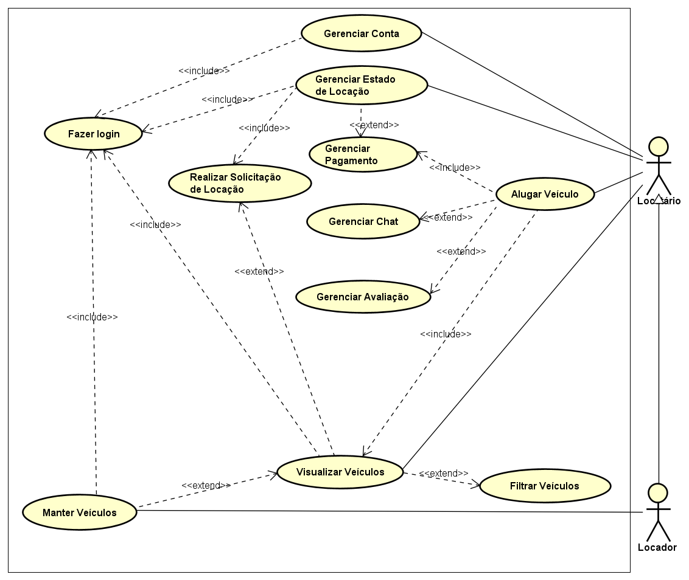

Fonte: Do próprio autor, 2024.

3.3 Levantamento de Requisitos

Após ser detalhado a concepção do projeto Carchau, se vê necessário descrever as funcionalidades, extraindo do contexto da ideia as funcionalidades que devem estar presentes na aplicação, tantos as que devem interagir diretamente com os usuários, quanto as que devem estar presentes em forma de conceitos aplicados.

3.4 Requisitos Funcionais

Os requisitos funcionais descrevem as funções da aplicação que irão interagir diretamente com o usuário, de forma análoga a botões, telas pop-up, cadastros ou alterações. Onde estas funcionalidades estão descritas e enumeradas, com seus respectivos códigos, na qual será ferramenta de auxílio na compreensão da documentação dos casos de uso.

RF01 – Gerenciar Conta

Esta funcionalidade se relaciona com realizar o cadastro de usuários, tanto locadores quanto locatário na plataforma e de realizar a manipulação de seus dados. Fazendo o registro das informações pessoais, descrições dos veículos e entre outros dados.

Figura 34 – Documentação caso de uso

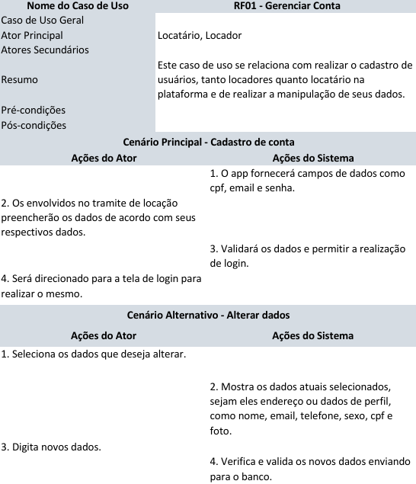

Fonte: Do próprio autor, 2024.

RF02 – Fazer login

Esta funcionalidade descreve a entrada na aplicação após ter realizado a criação de uma conta, com o CPF ou CNPJ e a sua senha de acesso.

Figura 35 – Documentação caso de uso

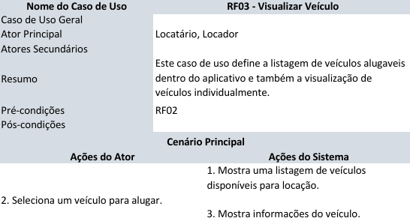

Fonte: Do próprio autor, 2024.

RF03 – Visualizar Veículo

Na tela inicial, estará disposto, além do mapa, uma listagem dos veículos com algumas respectivas informações sobre eles.

Figura 36 – Documentação caso de uso

Fonte: Do próprio autor, 2024.

RF04 – Filtrar Veículo

Em caso de preferência de algum veículo, será possível pesquisá-lo, em uma barra de pesquisa ou filtrar escolhendo uma das marcas oferecidas, para alugá-lo.

Figura 37 – Documentação caso de uso

Fonte: Do próprio autor, 2024.

RF05 – Realizar Solicitação de Aluguel

Após o momento de seleção de um veículo, o locatário terá a possibilidade de solicitar a locação do veículo ao locador.

Figura 38 – Documentação caso de uso

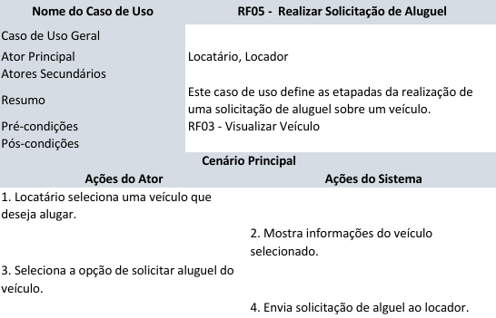

Fonte: Do próprio autor, 2024.

RF06 – Alocar Veículo

Este será um botão exibido ao locador, para atualizar o estado do anúncio de locação, de disponível para alugado.

Figura 39 – Documentação caso de uso

Fonte: Do próprio autor, 2024.

RF07 – Realizar Caução

Esta funcionalidade descreve a função de realizar o pagamento de um valor como garantia, antes de alugar um veículo.

Figura 40 – Documentação caso de uso

Fonte: Do próprio autor, 2024.

RF08 – Visualizar Chat

Antes mesmo de realizar a solicitação do aluguel, estará disponível um chat para negociação entre locador e locatário.

Figura 41 – Documentação caso de uso

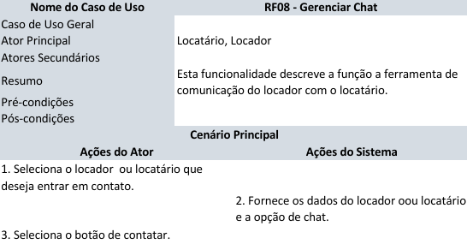

Fonte: Do próprio autor, 2024.

RF09 – Confirmar Entrega

Após a confirmação do aluguel, no momento do ponto de encontro, o locador poderá confirmar a entrega do automóvel ao locatário. Isso vale para o momento de devolução, com a diferença de que os papeis irão se inverter.

Figura 42 – Documentação caso de uso

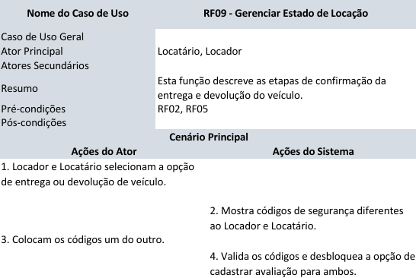

Fonte: Do próprio autor, 2024.

RF10 – Confirmar Recepção

No momento do tramite do aluguel, após o veículo ser entregue, tanto a locatário quanto ao locador, será exibido o botão para confirmar a recepção do automóvel.

Figura 43 – Documentação caso de uso

Fonte: Do próprio autor, 2024.

RF11 – Confirmar Recepção

No momento do tramite do aluguel, após o veículo ser entregue, tanto a locatário quanto ao locador, será exibido o botão para confirmar a recepção do automóvel.

Figura 44 – Documentação caso de uso

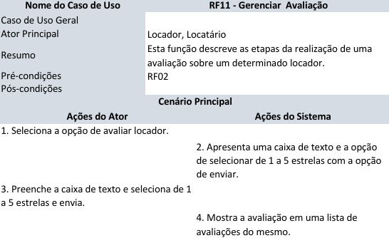

Fonte: Do próprio autor, 2024.

3.5 Requisitos Não Funcionais

Há também os requisitos não funcionais, que tratam dos conceitos que devem estar presente durante a criação de um sistema, estes representam as funcionalidades que não interagem diretamente com o usuário, mas sua presença é fundamental para uma aplicação eficaz.

RNF01 – Calcular locação

A começar que o sistema deve calcular um possível valor de locação, com base na modalidade, no intuito de auxiliar o locador sugerindo o preço a cobrar.

RNF02 – Velocidade de navegação

A aplicação deve ser otimizada, para não conter delays ou travamentos durante seu uso.

RNF03 – Disponibilidade

A aplicação deve estar disponível a vários tipos de smartphone, tanto aos sistemas operacionais quanto em modelos de celulares.

RNF04 – Responsividade

O sistema deve estar responsivo a diferentes tamanhos de telas, e adaptar os seus componentes de acordo.

RNF05 – Segurança

O sistema tem que assegurar as informações dos usuários e a sua integridade.

RNF06 – Visibilidade

A aplicação deve possuir um design, com formas, cores e tamanhos para tenha uma boa visibilidade.

RNF07 – Acessibilidade

A plataforma deve apresentar seus recursos de maneira intuitiva, para que todos os tipos usuários consigam fazer uso da plataforma.

RNF08 – Assertividade em pesquisa

Nas ferramentas de pesquisa, quando usadas, devem apresentar resultados assertivos com os pesquisados.

3.6 Regras de Negócios

As regras de negócios definem as normas que serão seguidas e como serão seguidas pelo sistema, estruturando a aplicação com base no negócio da empresa ou projeto que estiver sendo seguido. As regras relacionadas com a Carchau estão dispostas a seguir:

RN01 – Para realizar a locação é necessário realizar o Caução.

RN02 – O Caução é devolvido assim que a locação for finalizada.

RN03 – É necessário realizar o upload do laudo cautelar, antes de alugar.

RN04 – Pode ser realizada mais de uma solicitação de locação, mas elas expirarão com o passar de x dias.

RN05 – Realizar a caução antes do aluguel e após a pagamento efetua-se o aluguel.

RN06 – O Cálculo do aluguel tem como base a modalidade escolhida e o tempo de aluguel.

3.7 Diagrama de Atividade

Com os Diagramas de atividades do sistema, é possível descrever com detalhes a lógica e o fluxo de trabalho, demonstrando os detalhes de cada etapa e a sequenciais de cada processo. Cada diagrama está descrevendo detalhadamente o fluxo de ações para cada funcionalidade disponível no sistema.

Figura 45 – Gerenciar Conta

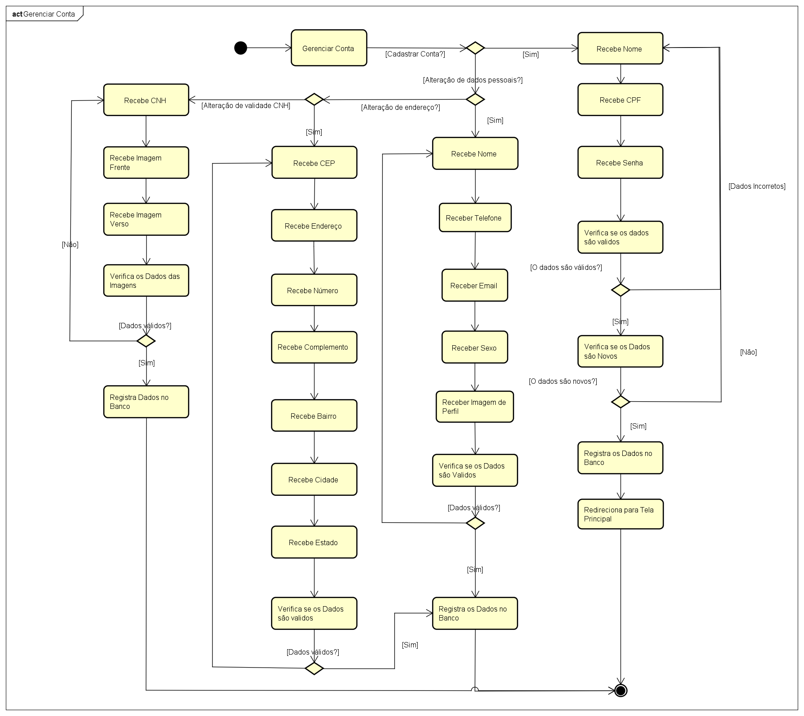

Fonte: Do próprio autor, 2024.

Figura 46 – Fazer Login

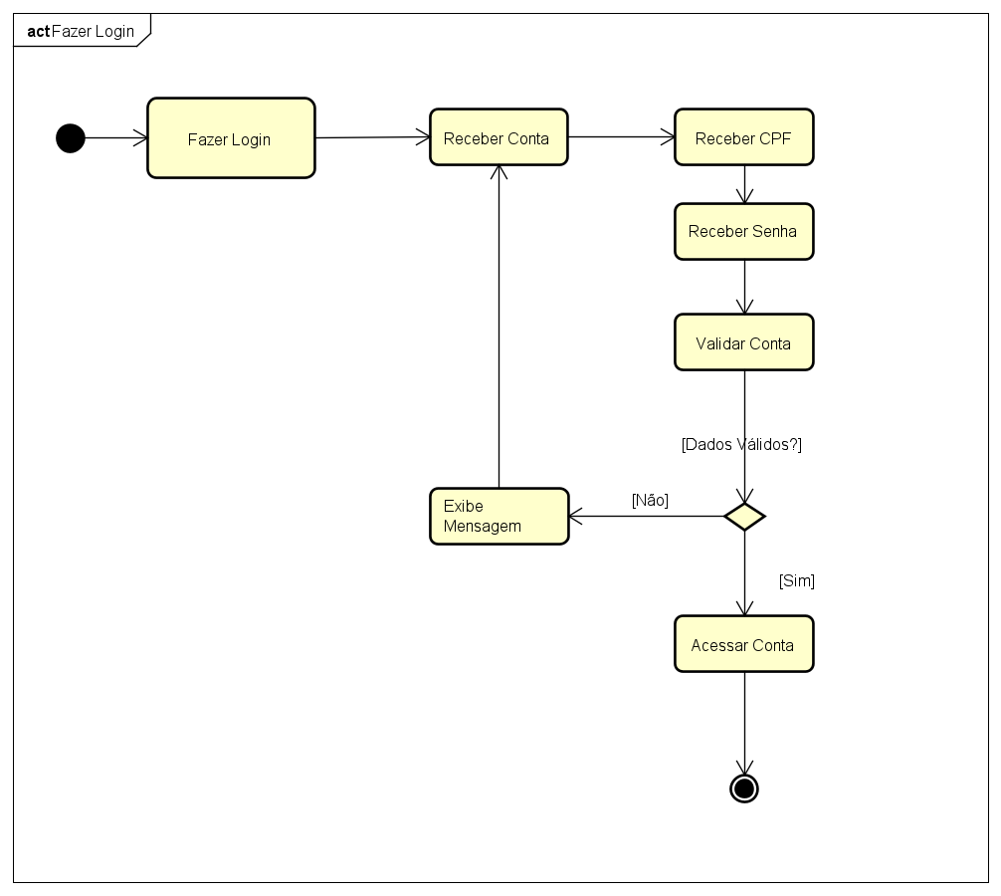

Fonte: Do próprio autor, 2024.

Figura 47 – Visualizar Veículos

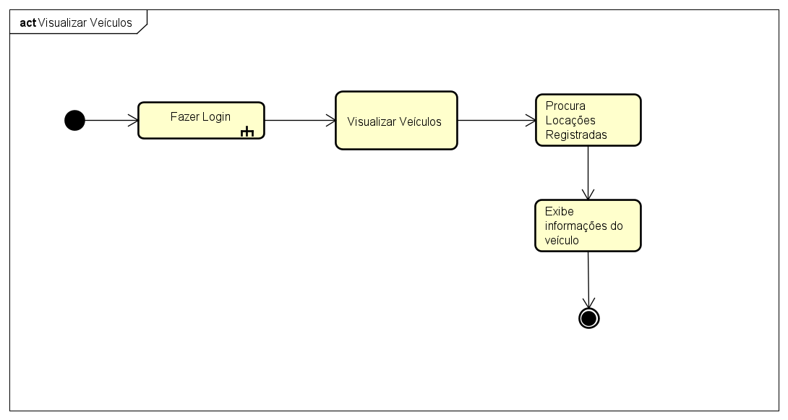

Fonte: Do próprio autor, 2024.

Figura 48 – Filtrar

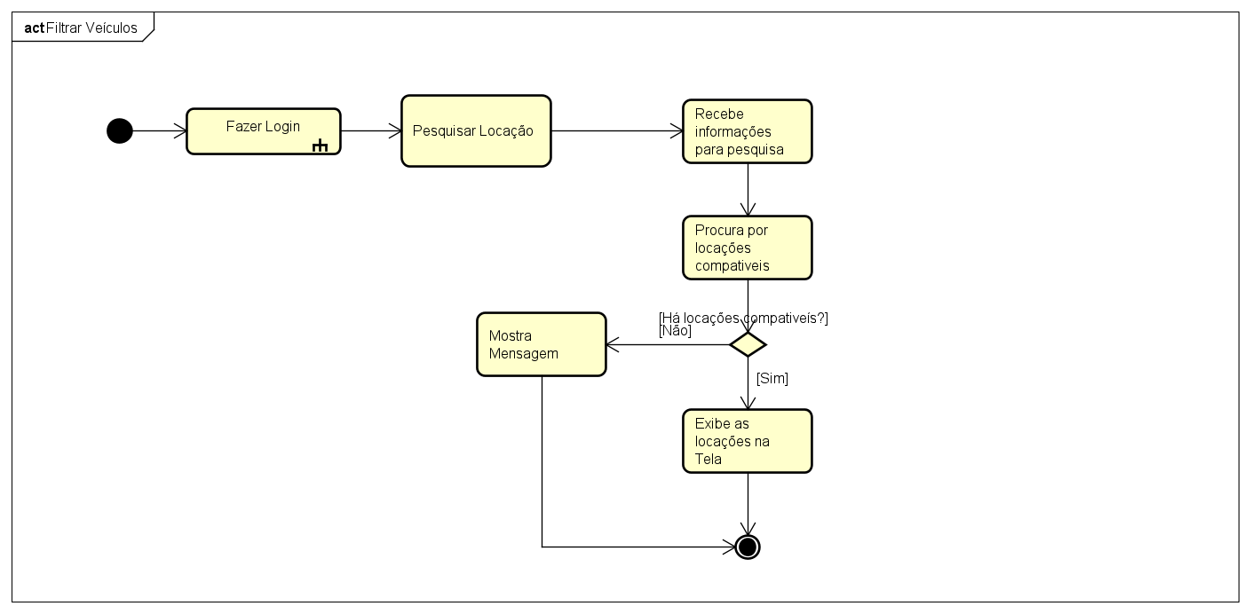

Fonte: Do próprio autor, 2024.

Figura 49 – Realizar Solicitação de Aluguel

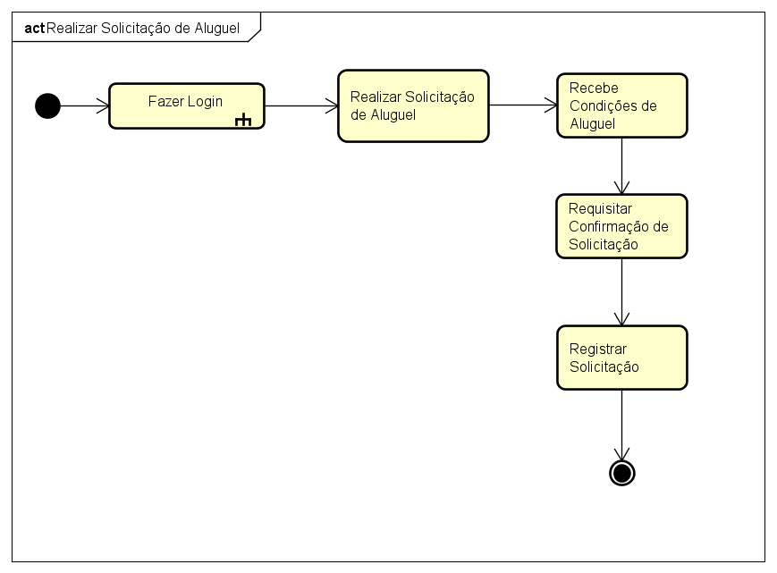

Fonte: Do próprio autor, 2024.

Figura 50 – Alugar Veículo

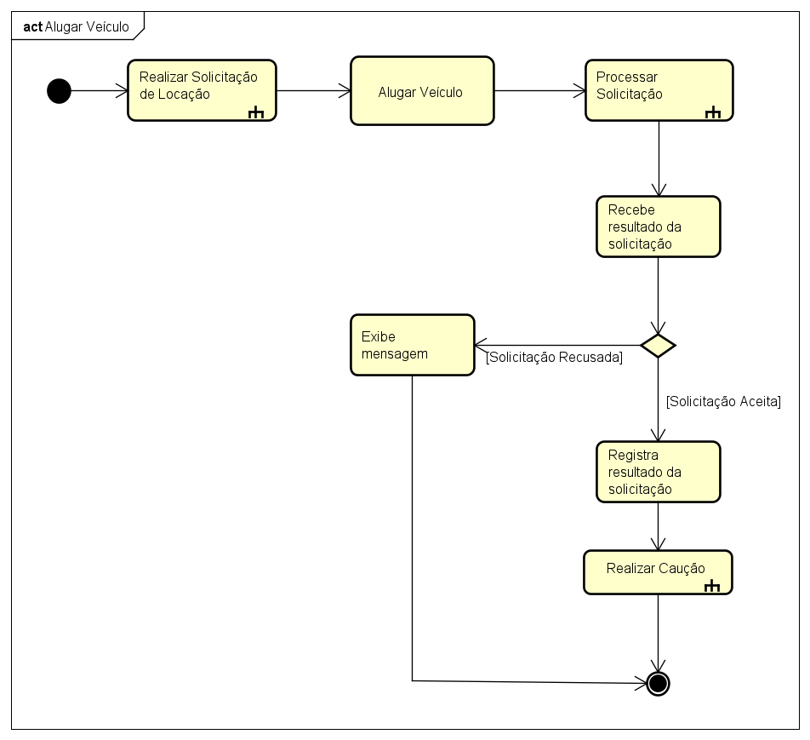

Fonte: Do próprio autor, 2024.

Figura 51 – Manter Locação

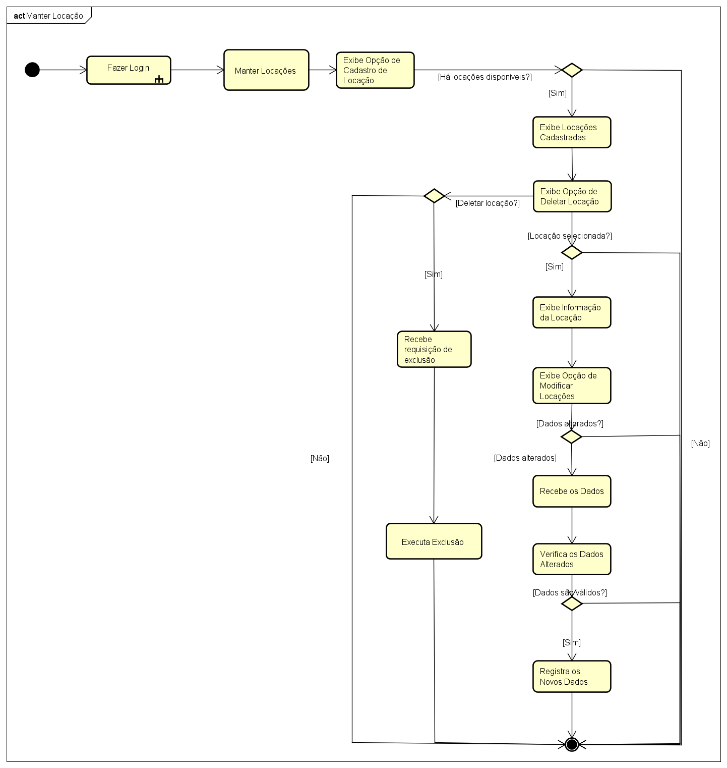

Fonte: Do próprio autor, 2024.

Figura 52 – Gerenciar Chat

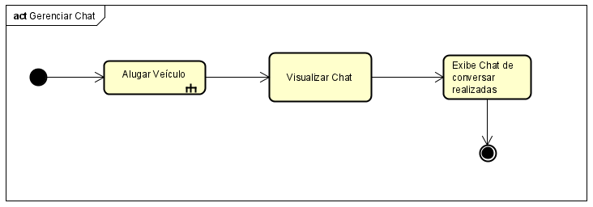

Fonte: Do próprio autor, 2024.

Figura 53 – Gerenciar Estado de Locação

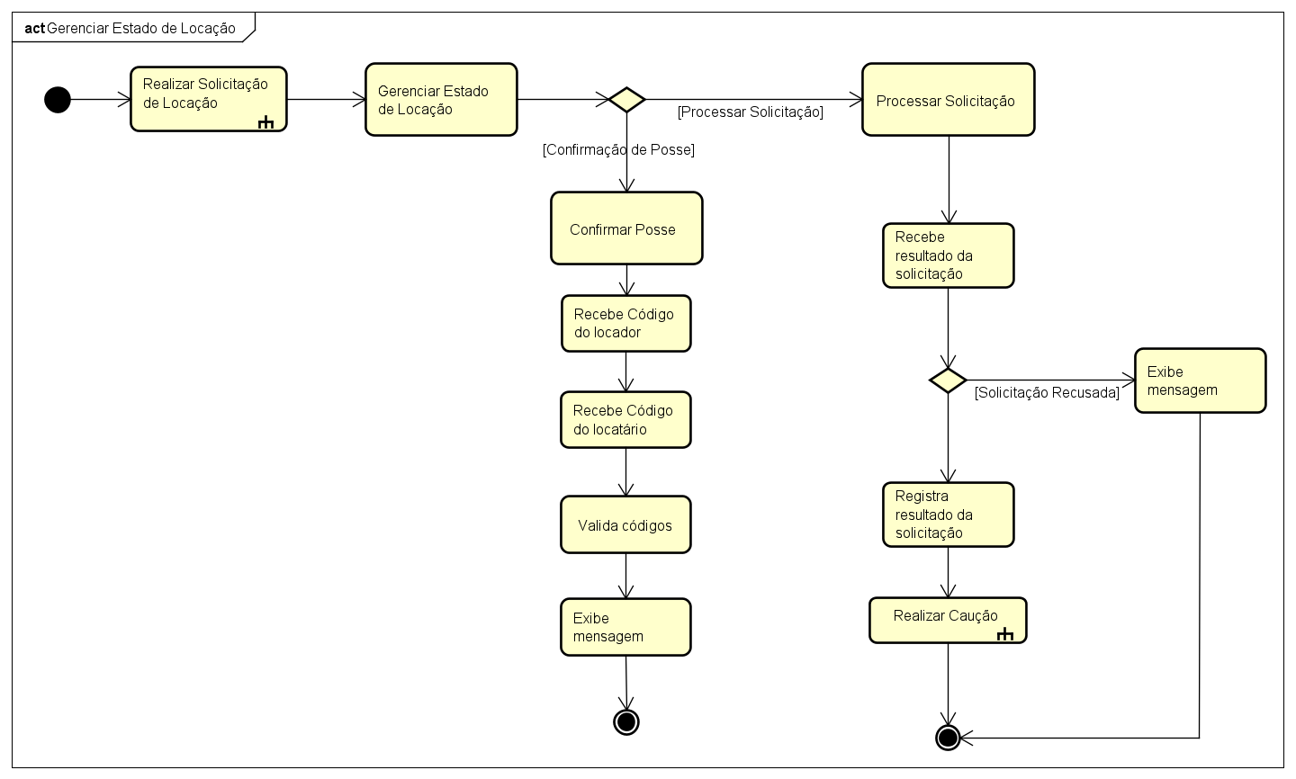

Fonte: Do próprio autor, 2024.

Figura 54 – Gerenciar Pagamento

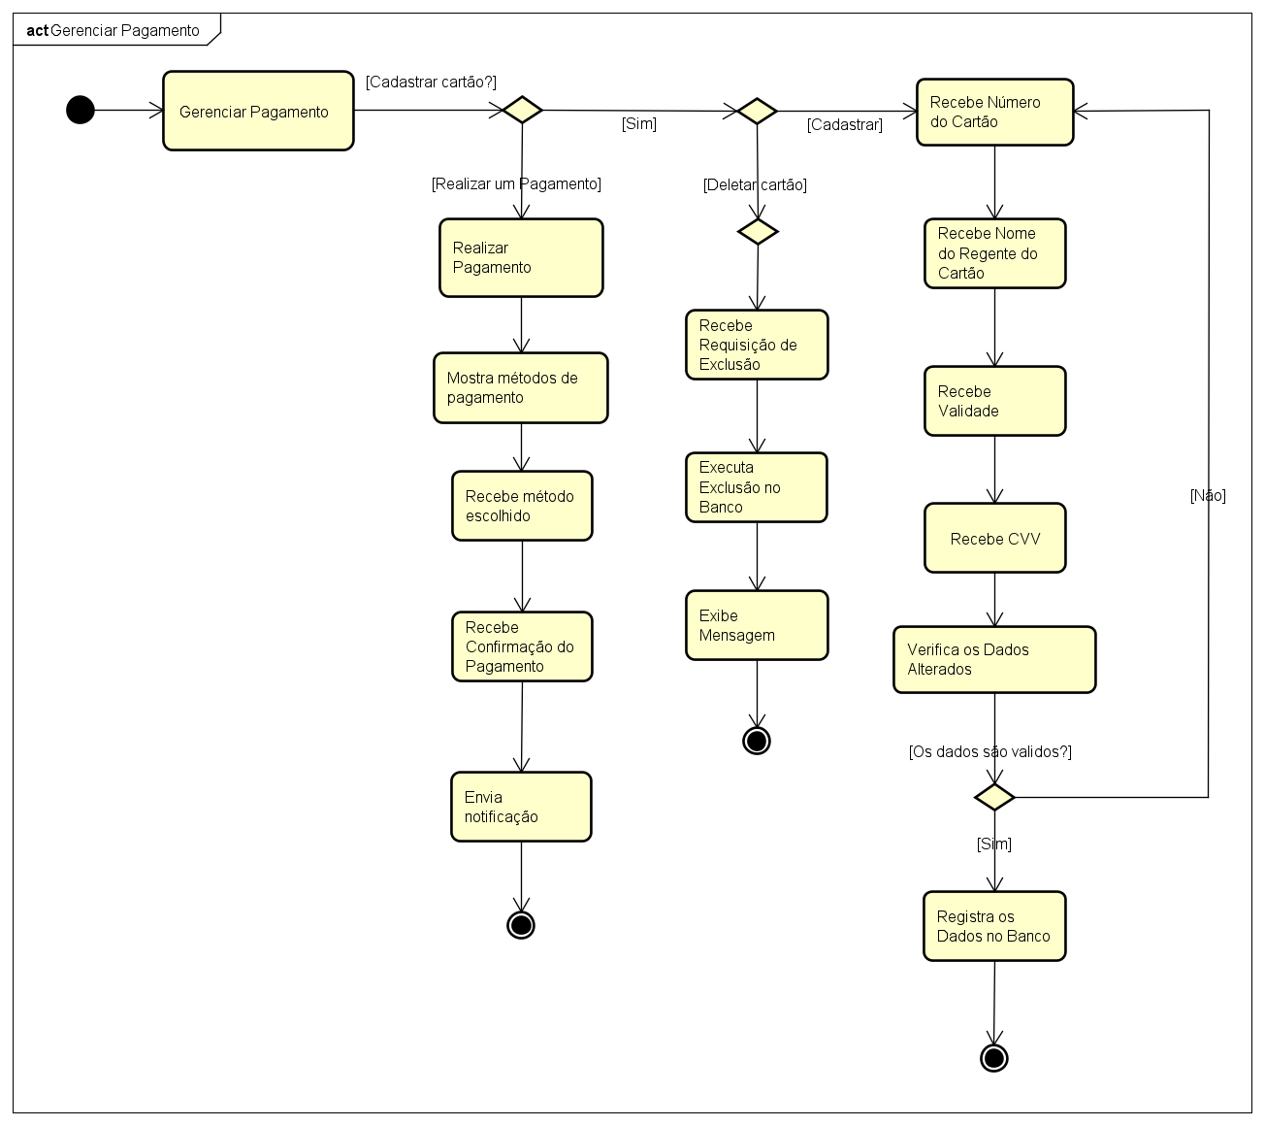

Fonte: Do próprio autor, 2024.

Figura 55 – Cadastrar Avaliação

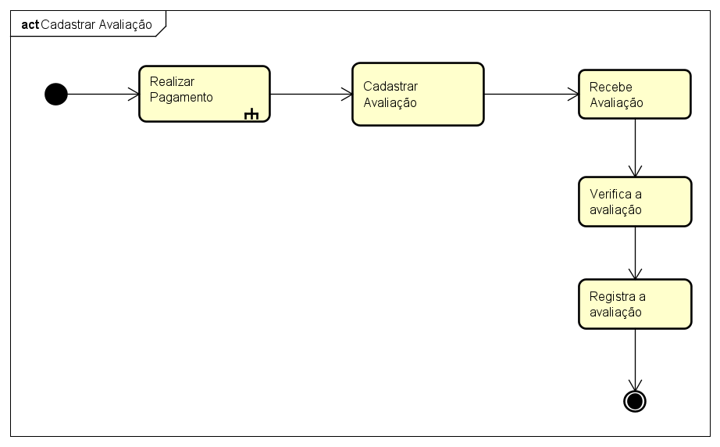

Fonte: Do próprio autor, 2024.

3.8 Diagrama de Sequência

Para capturar o comportamento de único cenário, foi utilizado os diagramas de sequência, seguindo ordem temporal e as respectivas interações na execução de uma determinada função foram representando minuciosamente as interações entre atores e interface através de 16 diagramas de sequências.

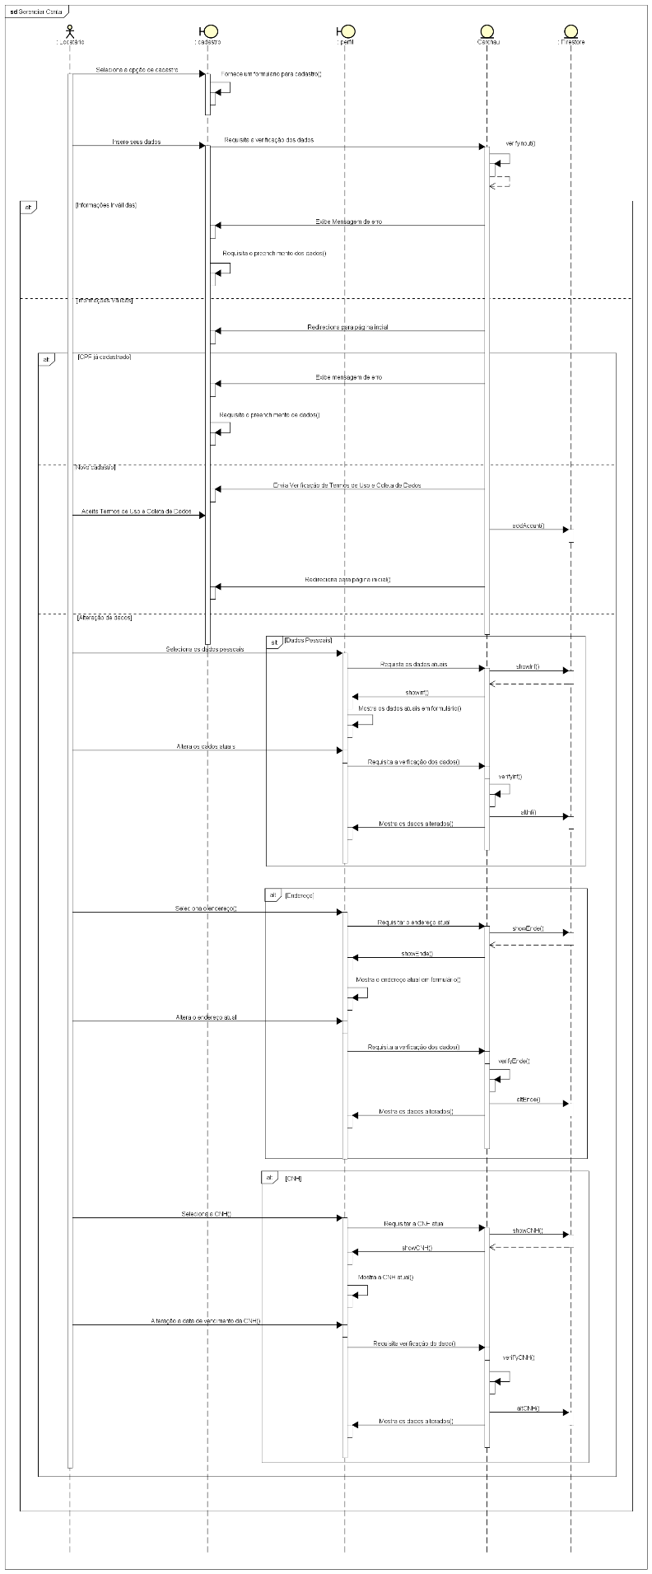

Figura 32 – Diagrama de sequência: Fazer Login

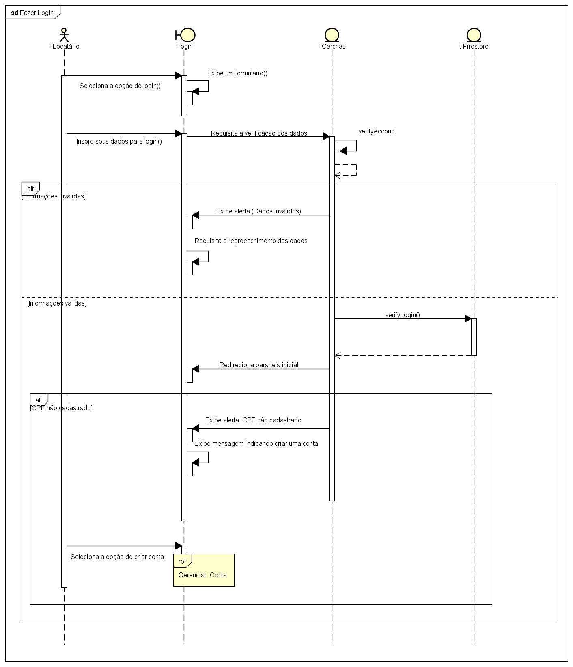

Fonte: Do próprio autor, 2024.

Figura 33 – Diagrama de sequência: Visualizar Veículos

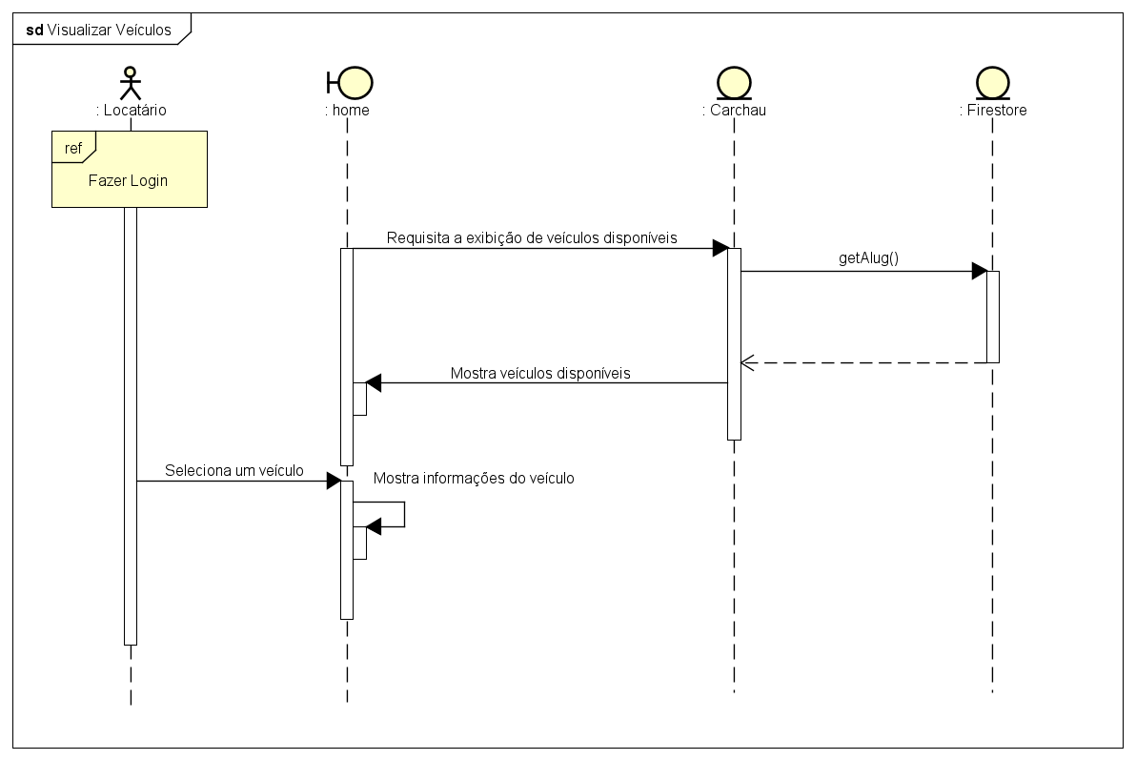

Fonte: Do próprio autor, 2024.

Figura 34 – Diagrama de sequência: Filtrar Veículos

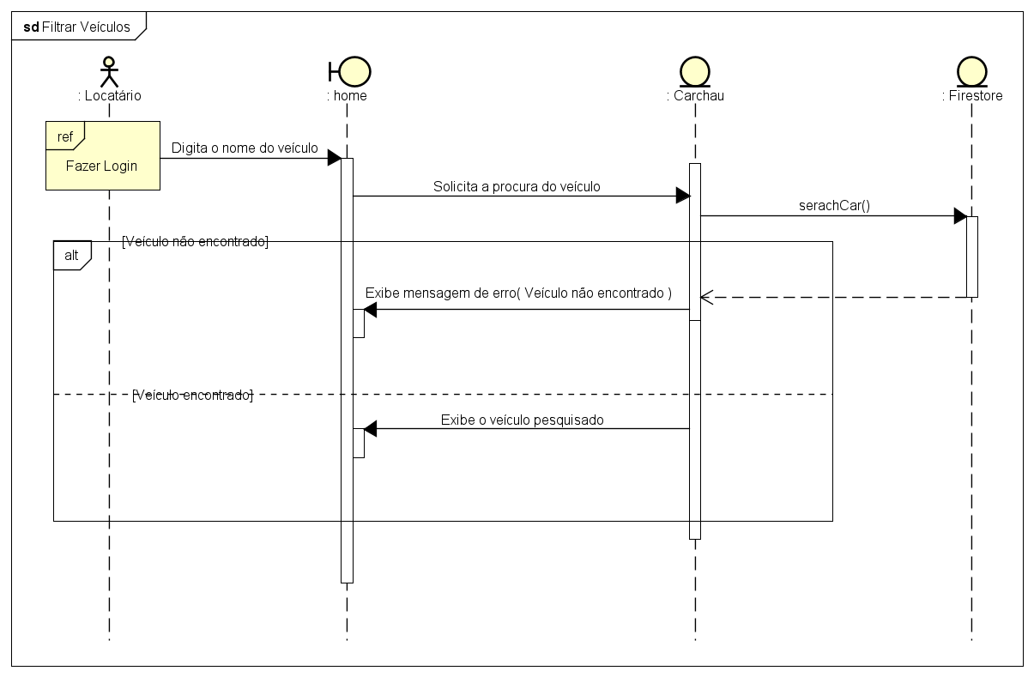

Fonte: Do próprio autor, 2024.

Figura 35 – Diagrama de sequência: Realizar Solicitação de Alguel

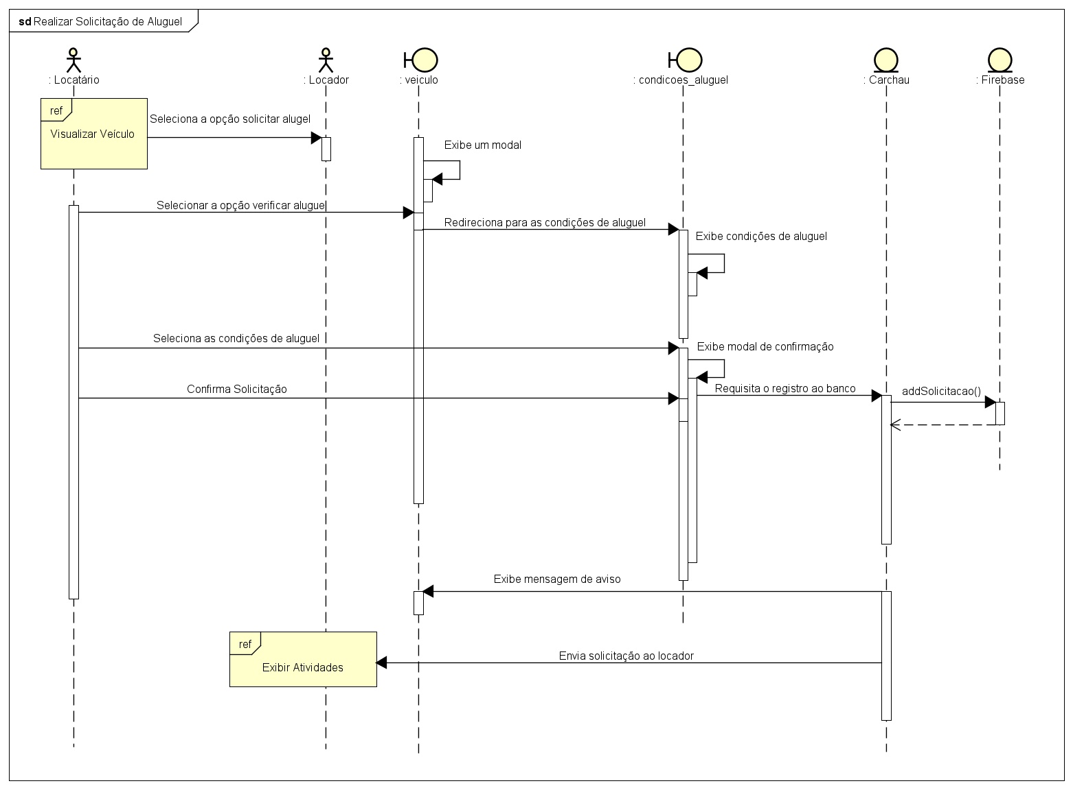

Fonte: Do próprio autor, 2024.

Figura 36 – Diagrama de sequência: Alugar Veículos

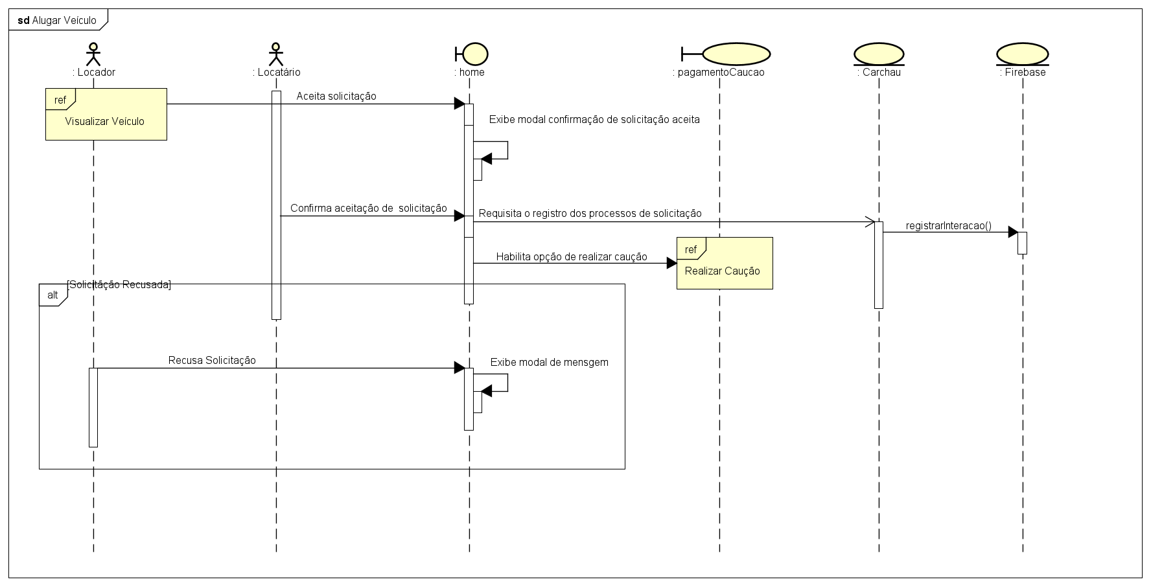

Fonte: Do próprio autor, 2024.

Figura 37 – Diagrama de sequência: Manter Locações

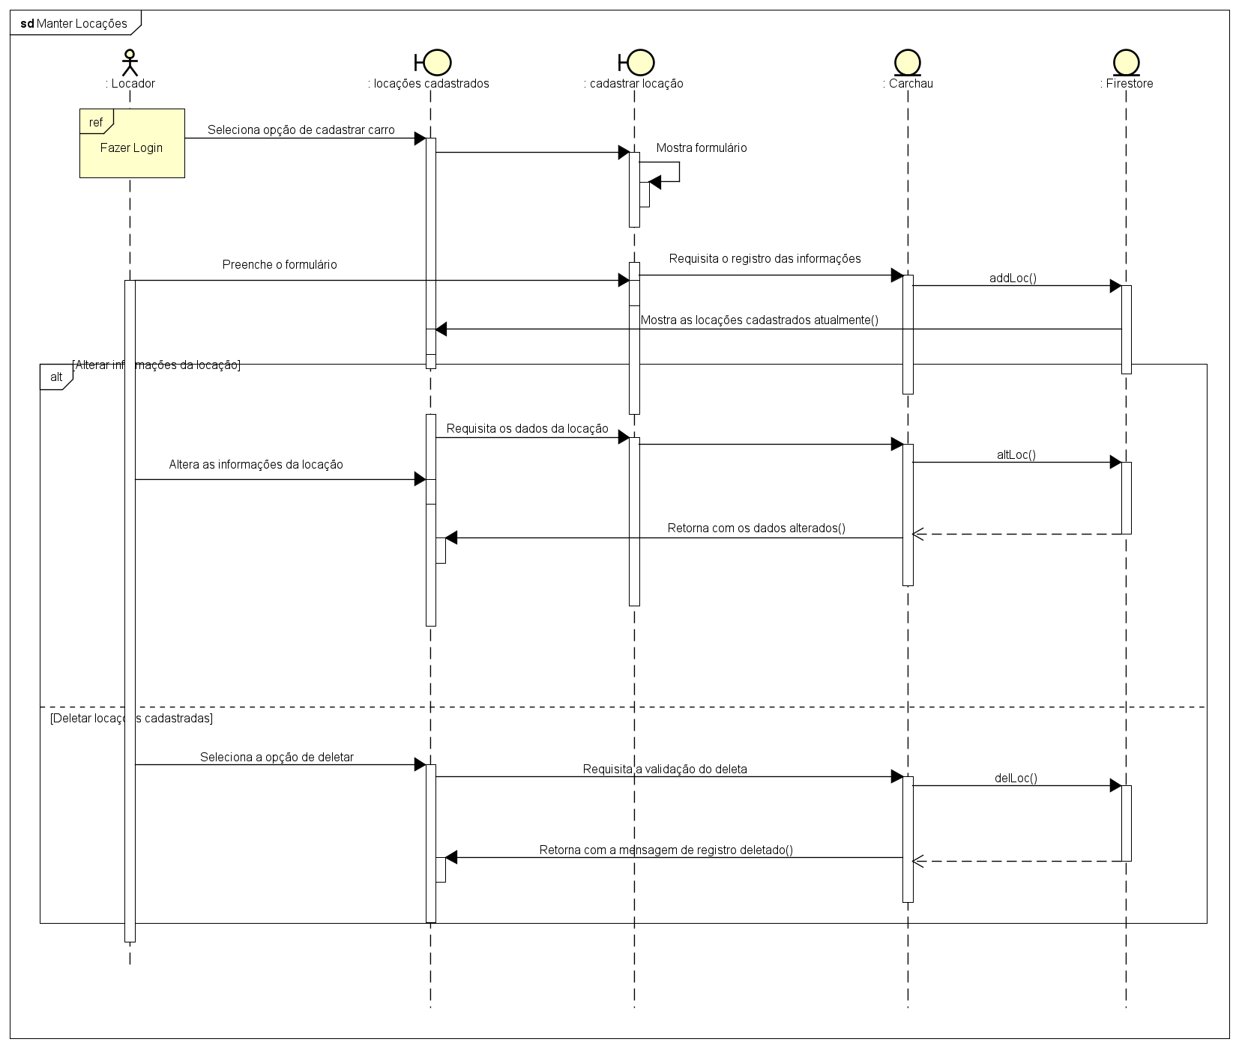

Fonte: Do próprio autor, 2024.

Figura 38 – Diagrama de sequência: Gerenciar Chat

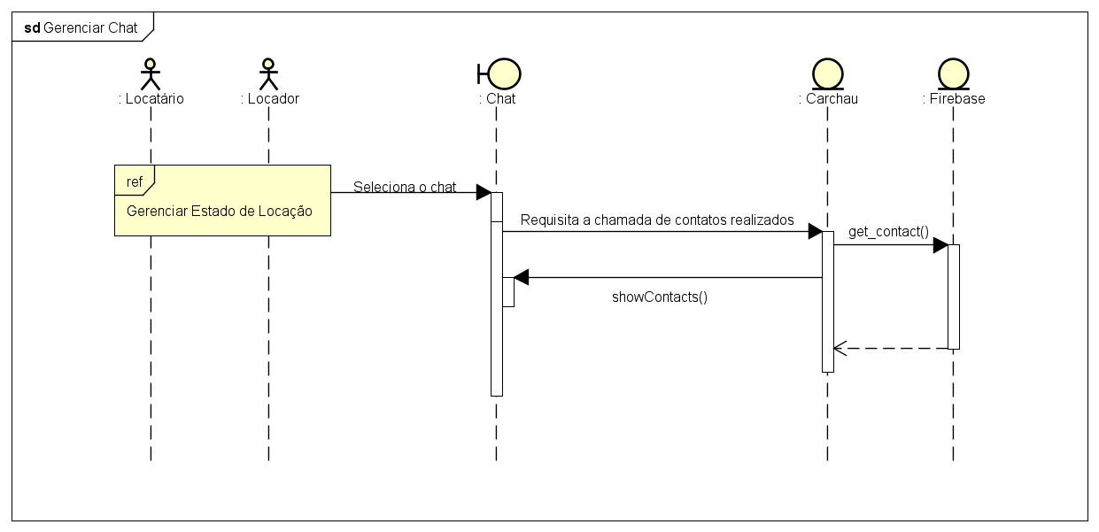

Fonte: Do próprio autor, 2024.

Figura 39 – Diagrama de sequência: Processar Solicitação

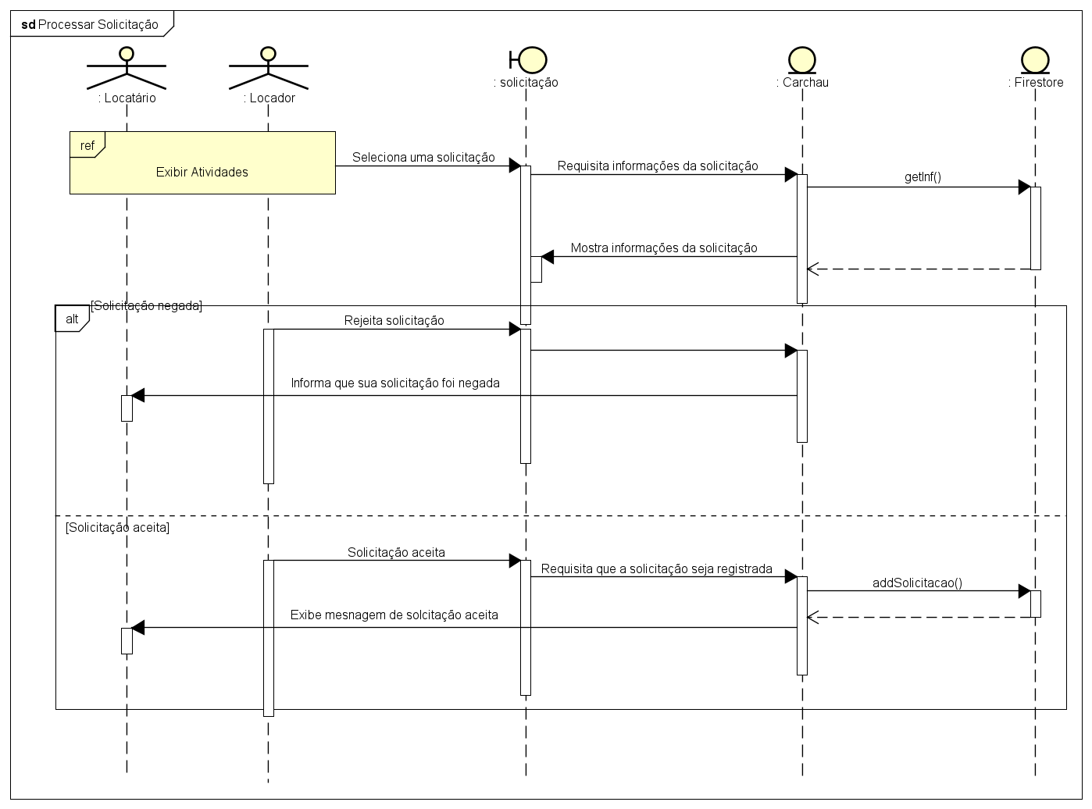

Fonte: Do próprio autor, 2024.

Figura 40 – Diagrama de sequência: Confirmar Posse

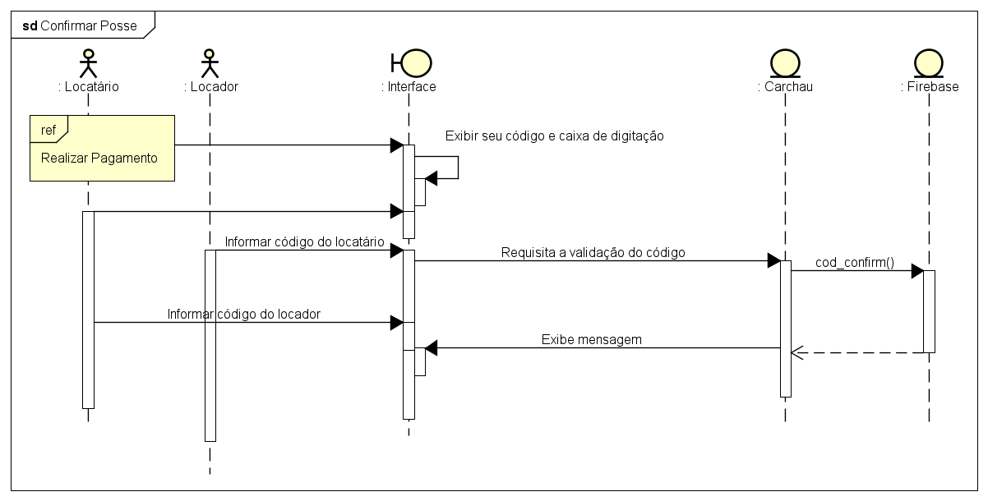

Fonte: Do próprio autor, 2024.

Figura 41 – Diagrama de sequência: Gerenciar Estado de Locação

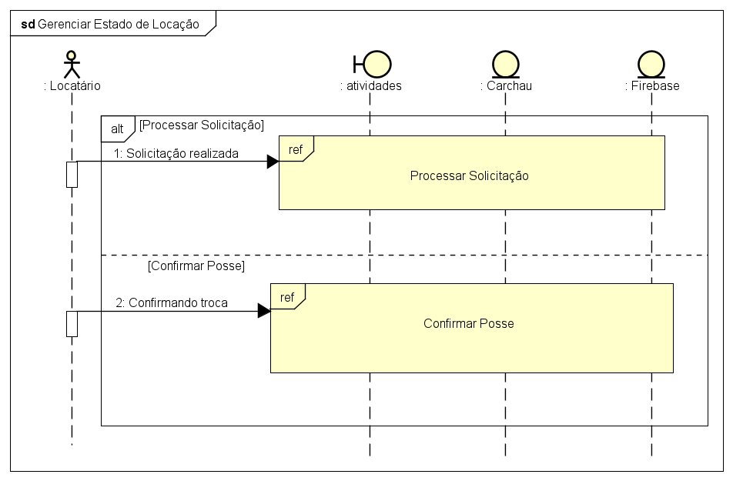

Fonte: Do próprio autor, 2024.

Figura 42 – Diagrama de sequência: Gerenciar Pagamento

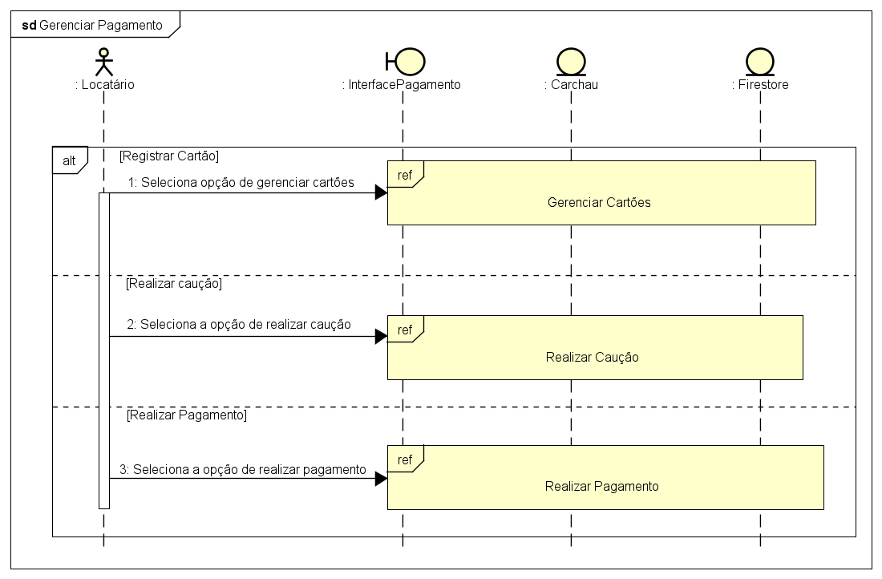

Fonte: Do próprio autor, 2024.

Figura 43 – Diagrama de sequência: Gerenciar Cartões

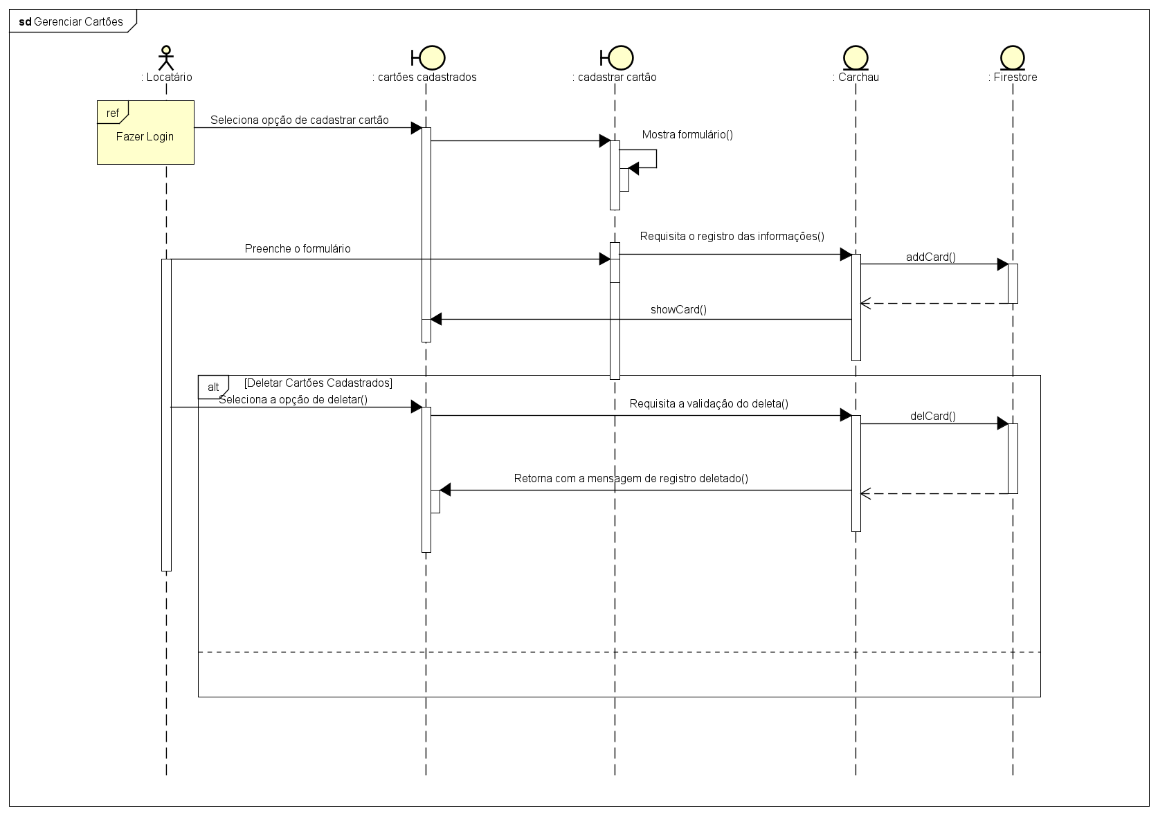

Fonte: Do próprio autor, 2024.

Figura 44 – Diagrama de sequência: Realizar Caução

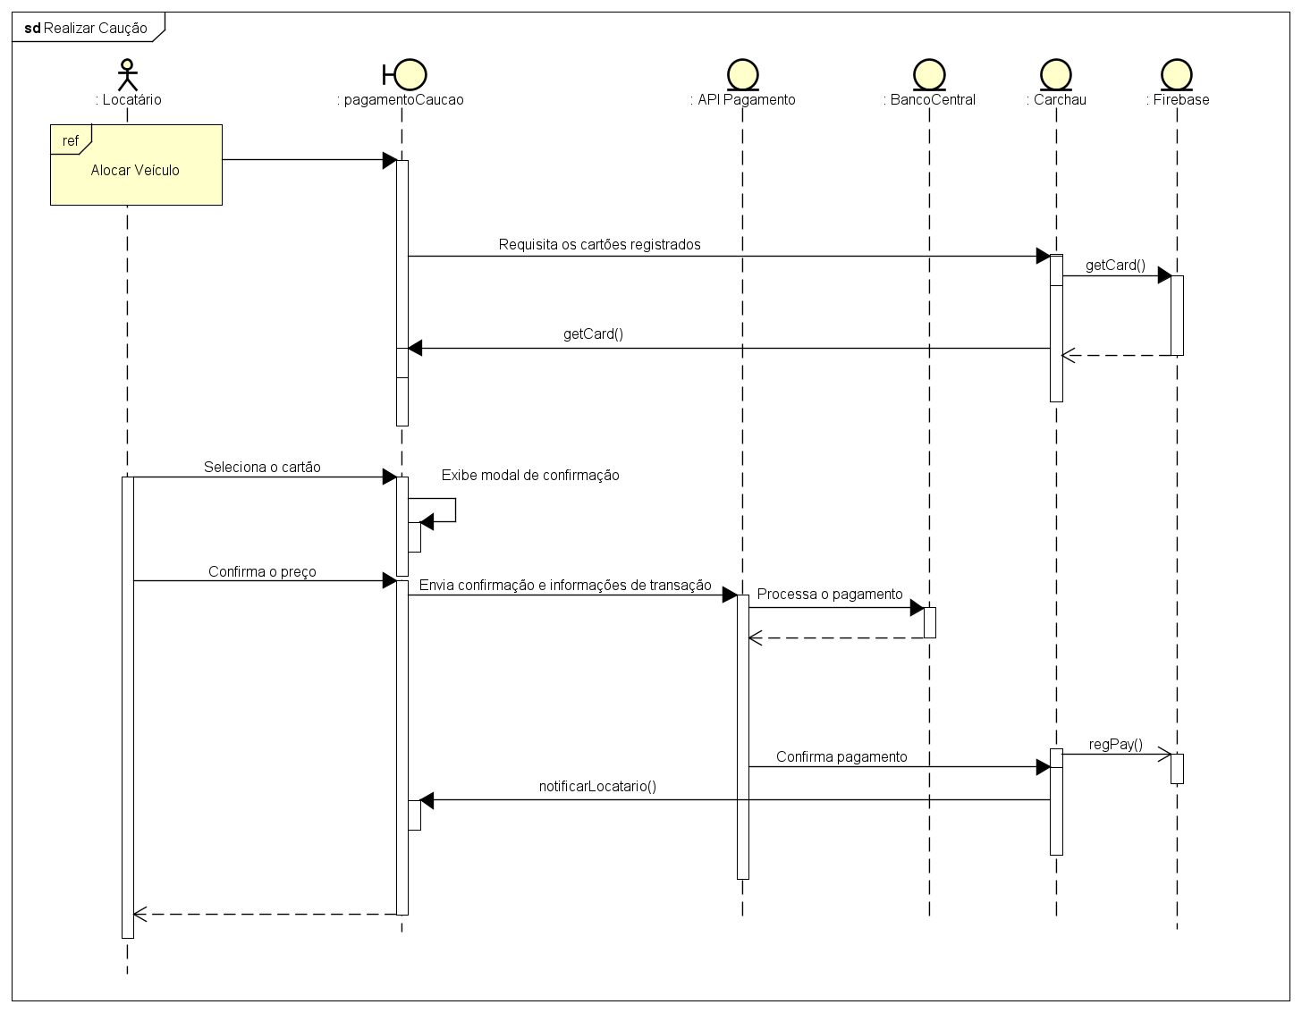

Fonte: Do próprio autor, 2024.

Figura 45 – Diagrama de sequência: Realizar Pagamento

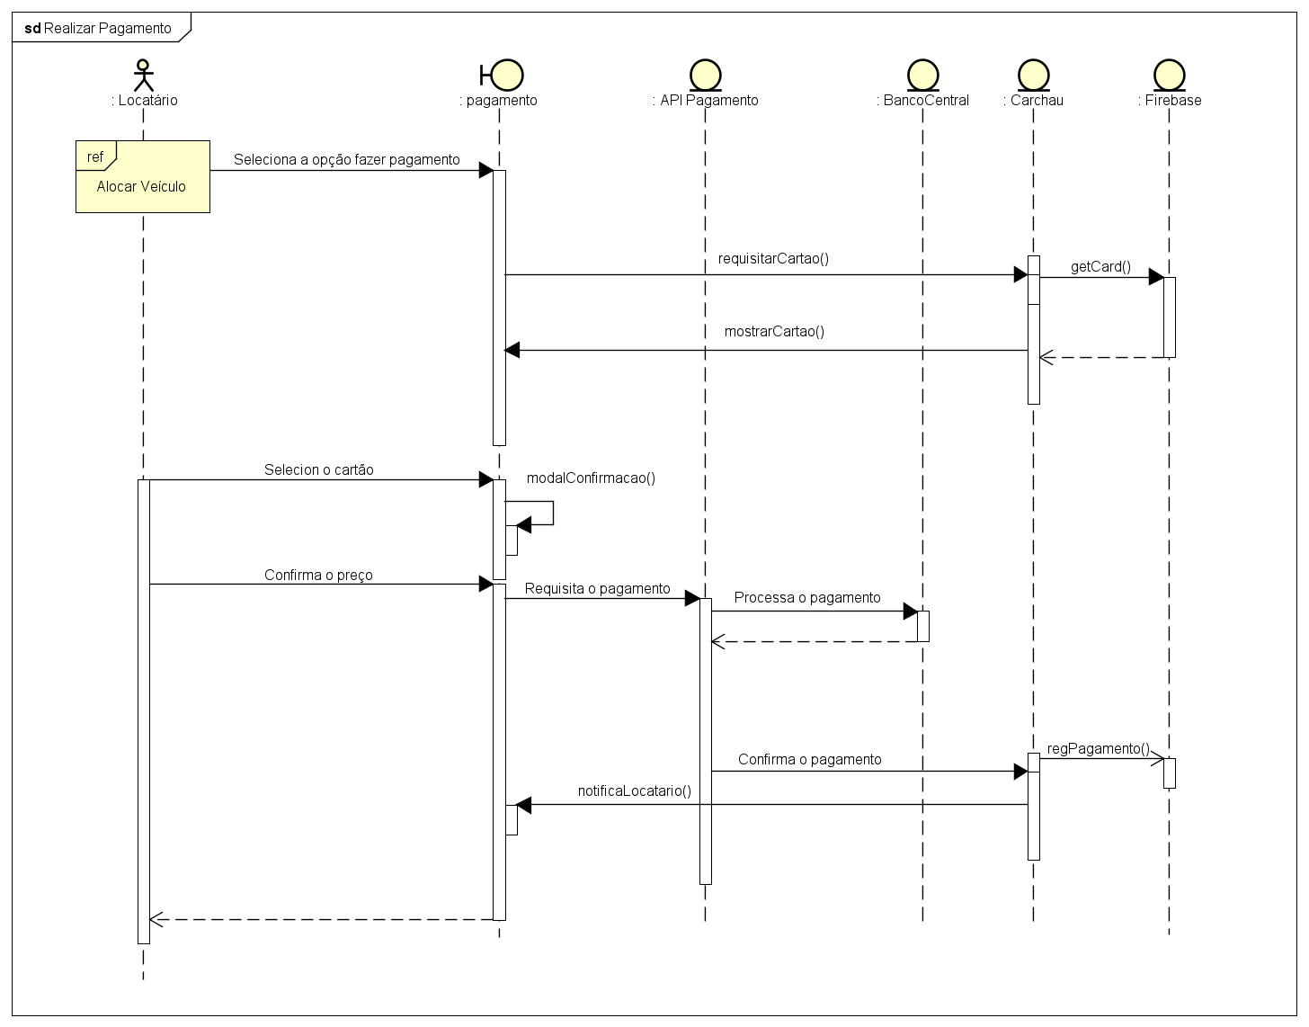

Fonte: Do próprio autor, 2024.

Figura 46 – Diagrama de sequência: Gerenciar Avaliação

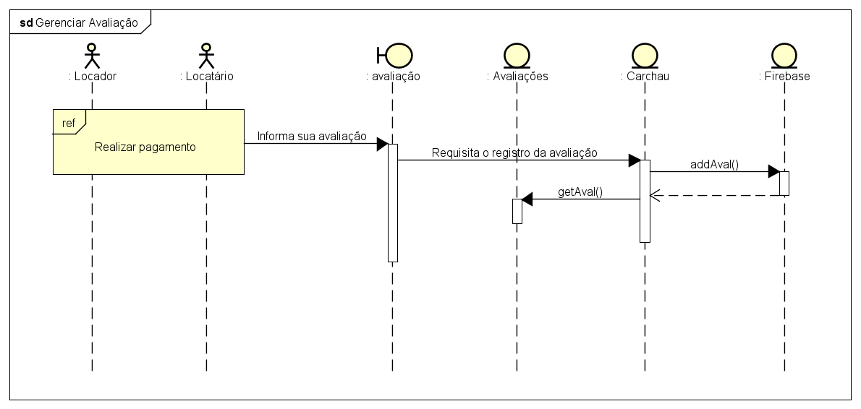

Fonte: Do próprio autor, 2024.

**3.9 Diagrama de Máquina de Estado**

Foi utilizado o diagrama de máquina de estado para indicar os possíveis estados de uma máquina ou sistema após a interação de um ou mais eventos nesse sistema, bem como a indicação de passagem entre os estados.

Figura 47 – Diagrama de máquina de estado: Gerenciar Conta

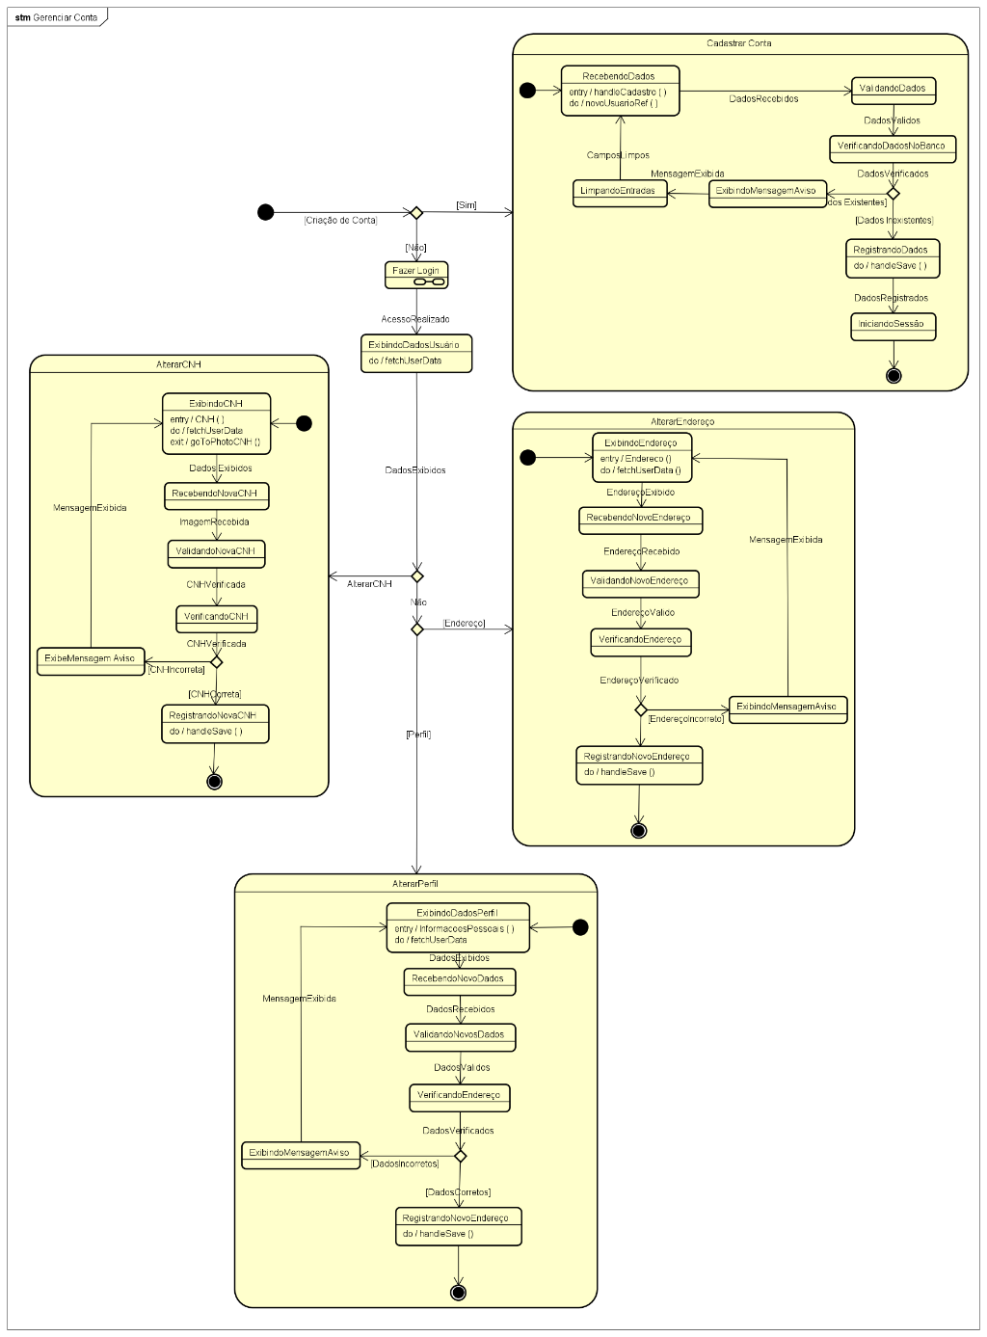

Fonte: Do próprio autor, 2024.

Figura 48 – Diagrama de máquina de estado: Fazer Login

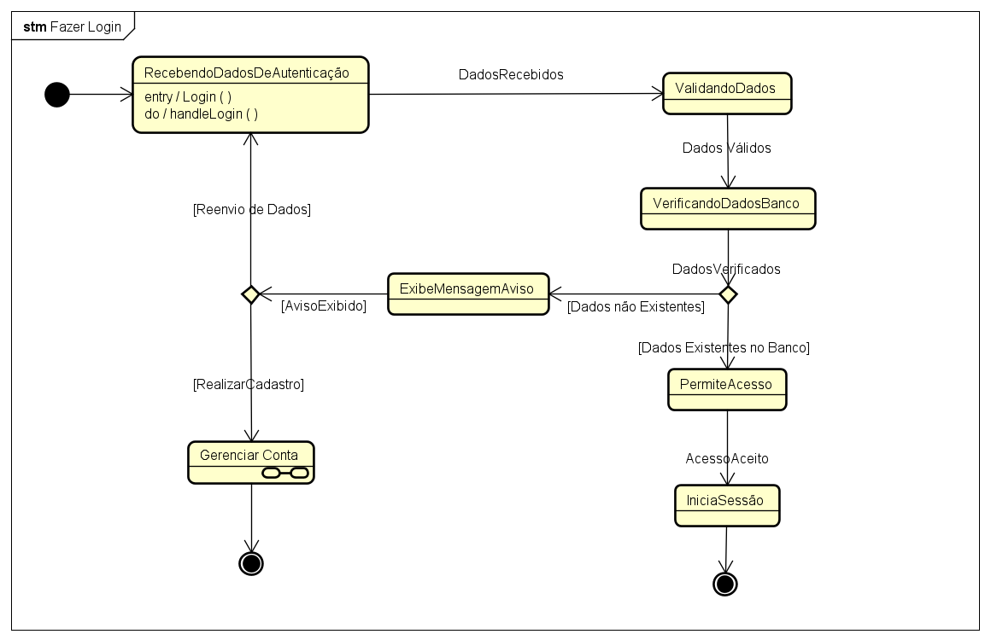

Fonte: Do próprio autor, 2024.

Figura 49 – Diagrama de máquina de estado: Visualizar Veículos

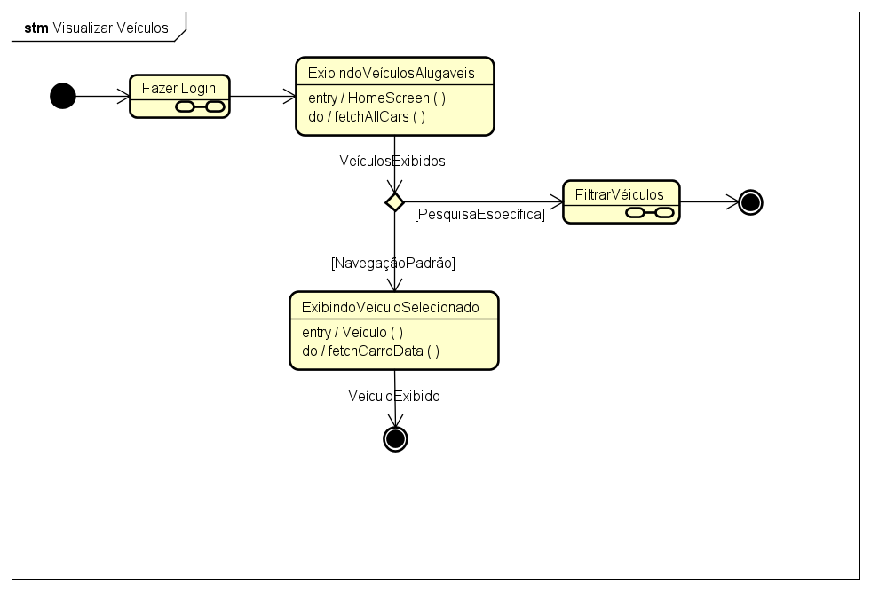Fonte: Do próprio autor, 2024.

Figura 50 – Diagrama de máquina de estado: Filtrar Veículos

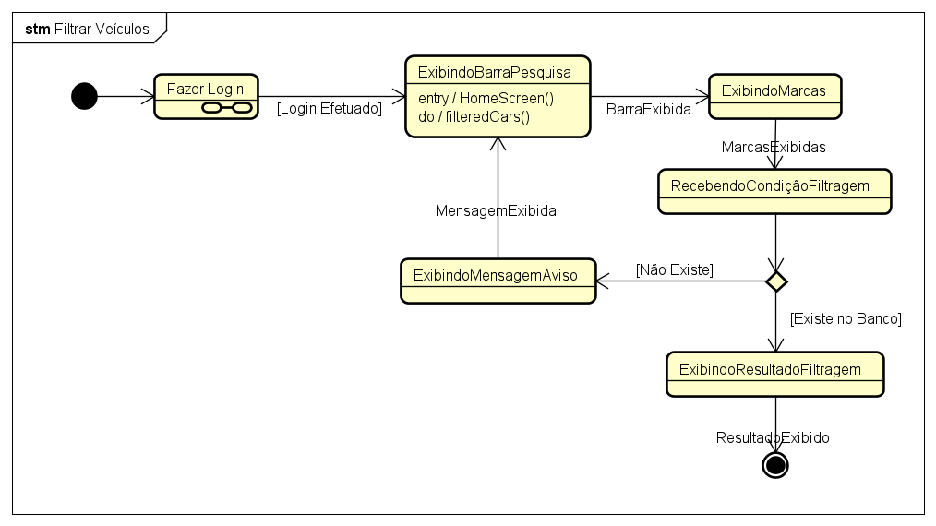Fonte: Do próprio autor, 2024.

Figura 51 – Diagrama de máquina de estado: Realizar Solicitação de Locação

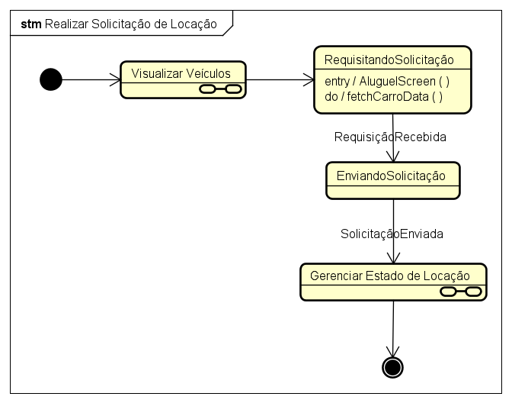Fonte: Do próprio autor, 2024.

Figura 52 – Diagrama de máquina de estado: Alugar Veículo

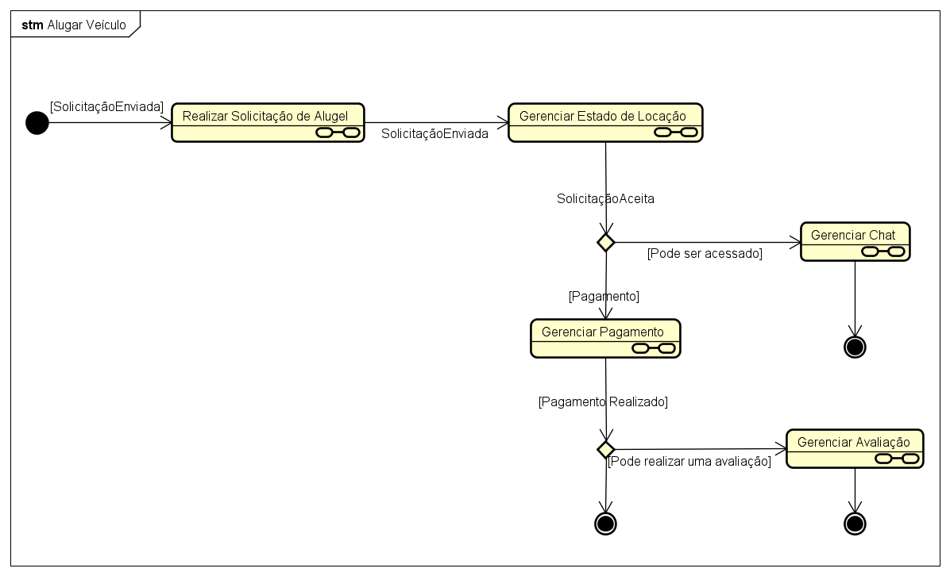Fonte: Do próprio autor, 2024.

Figura 53 – Diagrama de máquina de estado: Manter Locações

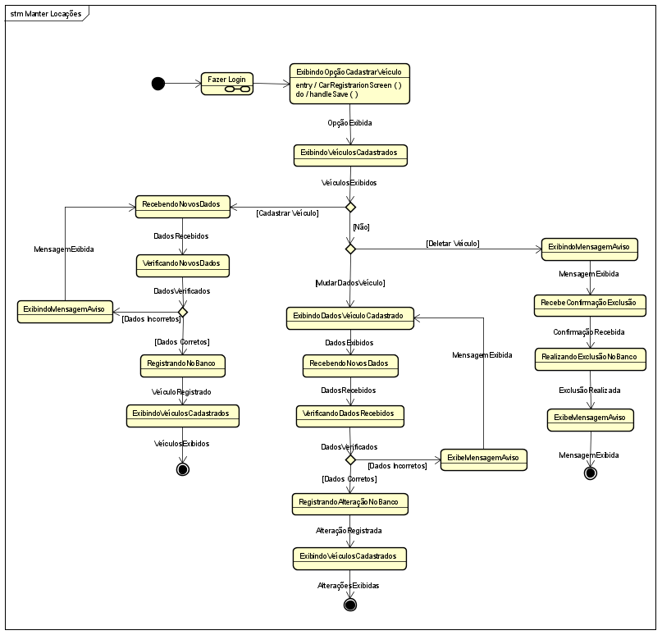Fonte: Do próprio autor, 2024.

Figura 54 – Diagrama de máquina de estado: Gerenciar Chat

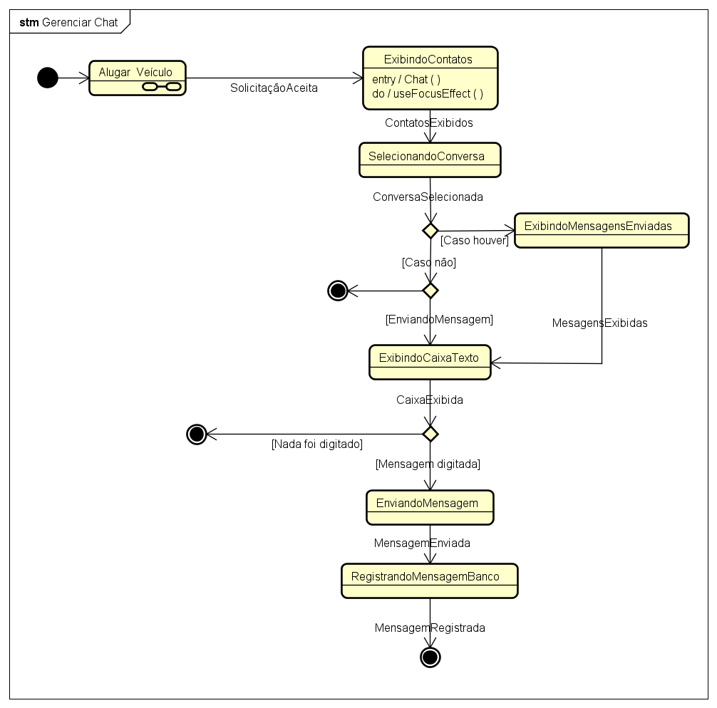Fonte: Do próprio autor, 2024.

Figura 55 – Diagrama de máquina de estado: Gerenciar Estado de locação

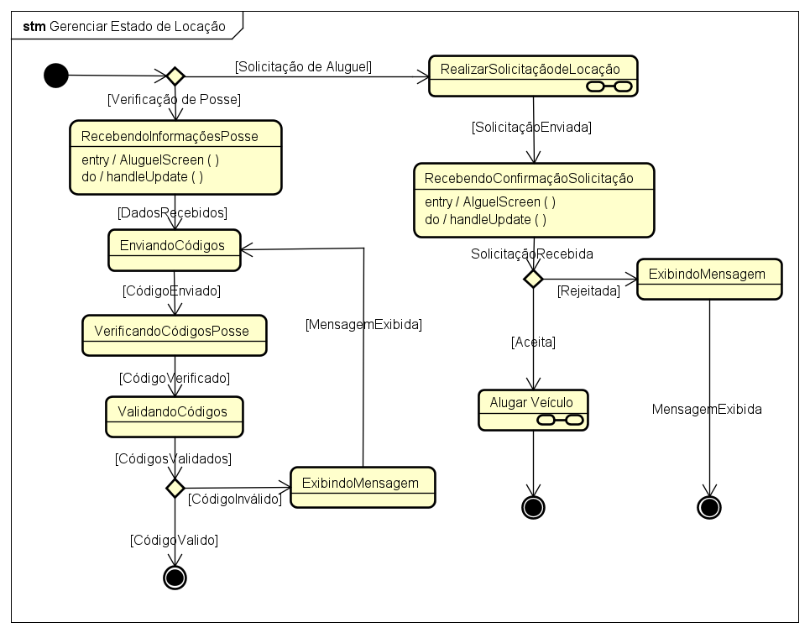Fonte: Do próprio autor, 2024.

Figura 56 – Diagrama de máquina de estado: Gerenciar Pagamento

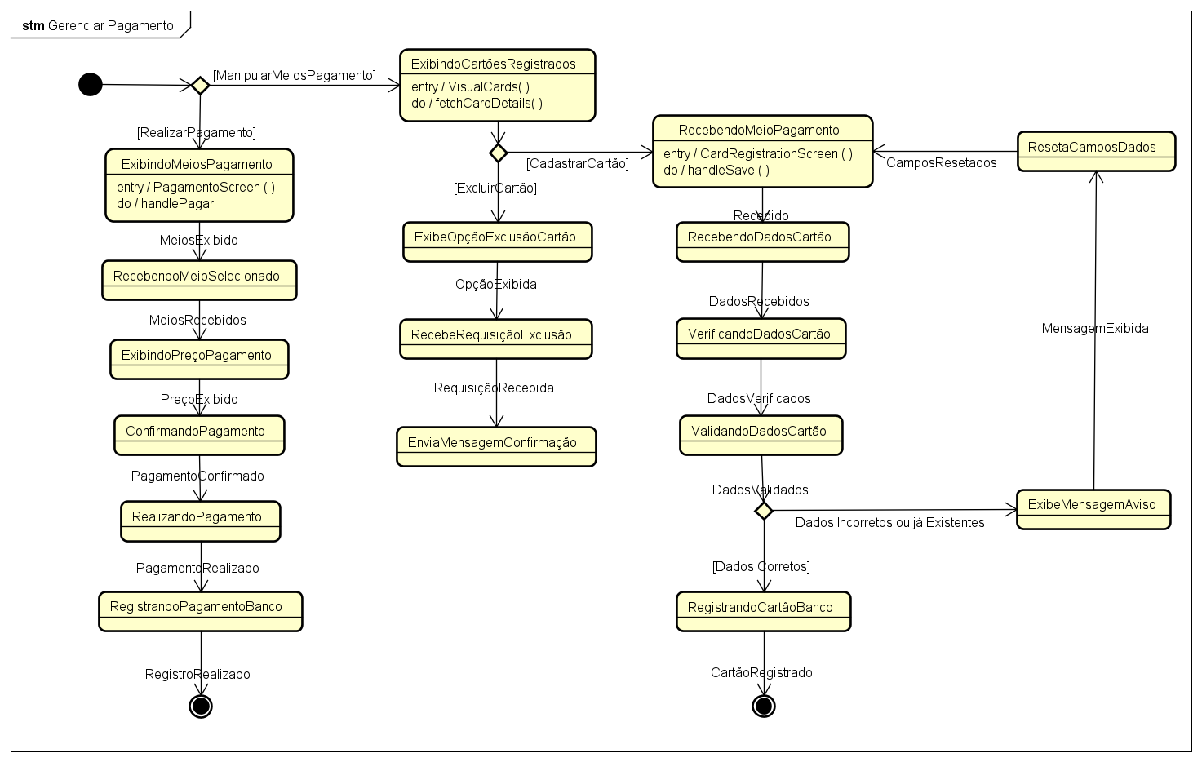

Fonte: Do próprio autor, 2024.

Figura 57 – Diagrama de máquina de estado: Gerenciar Avaliação

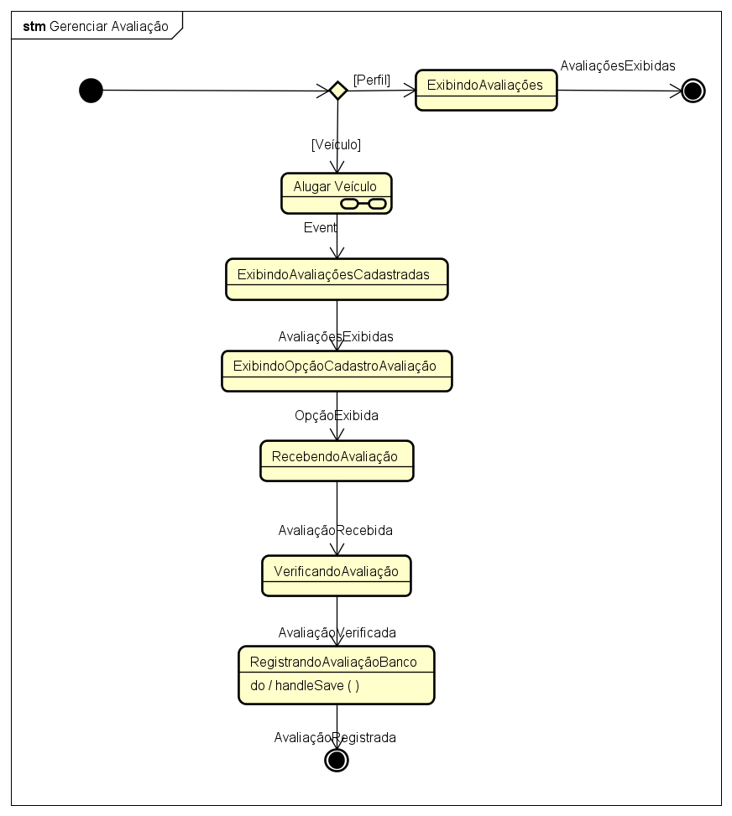

Fonte: Do próprio autor, 2024.

**3.10 Prototipação das telas**

Figura 58 – Tela Inicial



Fonte: Do próprio autor, 2024.

A tela inicial do nosso projeto apresenta um layout cuidadosamente elaborado, que inclui a logo do aplicativo e uma mensagem acolhedora de boas-vindas. Além disso, são destacados dois botões: um destinado ao acesso à conta e outro para a criação de uma nova conta, facilitando assim o acesso dos usuários ao aplicativo. Essa estrutura visa proporcionar uma experiência intuitiva e acolhedora desde o primeiro contato do usuário com a plataforma.

Figura 59 – Acessar Conta

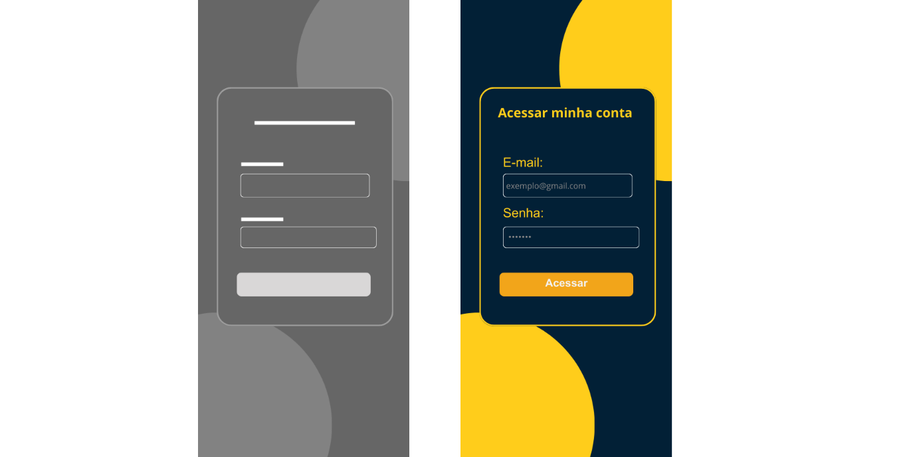

Fonte: Do próprio autor, 2024.

A tela acima ilustra o formulário de acesso, que é exibido quando o usuário clica no botão de "Acessar Conta". Neste formulário, o usuário deve inserir o Email e a SENHA que foi previamente cadastrado durante o processo de criação da conta. É importante destacar que a imagem apresentada representa tanto o protótipo inicial quanto o resultado do desenvolvimento, evidenciando a evolução do design e das funcionalidades implementadas.

Figura 60 – Criar Conta

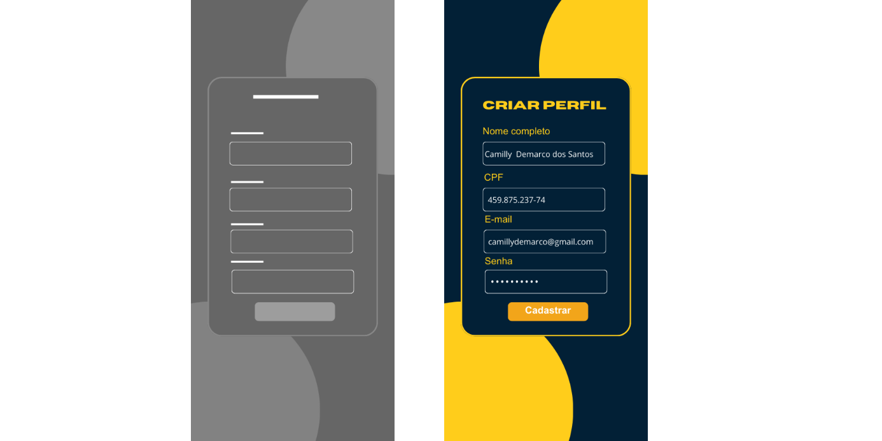

Fonte: Do próprio autor, 2024.

Entre tanto se o usuário clicar no botão de "Criar Conta", será exibido o formulário correspondente. Nesse formulário, é necessário inserir o Nome Completo, CPF e Senha para concluir a criação da conta, também se faz necessário ler e aceitar os termos de política e privacidades. Após a criação da conta, o usuário terá acesso às funcionalidades do aplicativo.

Figura 61 – Termos e Condições 

Fonte: Do próprio autor, 2024.

Para criar uma conta, é necessário aceitar os termos e condições, os quais foram desenvolvidos com rigor e detalhamento. Esses termos têm o objetivo de esclarecer as responsabilidades das partes envolvidas. É importante destacar que, sem a leitura e concordância com esses termos, não será possível prosseguir com a criação da conta.

Figura 62 – Tela Principal

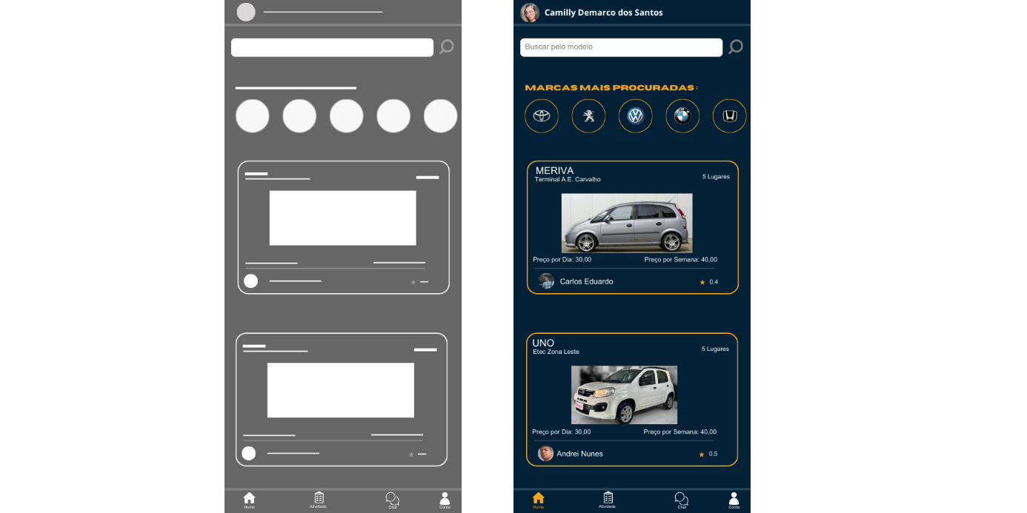

Fonte: Do próprio autor, 2024.

Na tela inicial apresentada a barra de navegação localizada na parte inferior da tela, que possibilita o acesso a outras seções, como atividades, chat e perfil. Na parte superior da tela, encontra-se uma barra de pesquisa destinada à busca de modelos de veículos. Logo abaixo, destaca-se uma seção que exibe as marcas de veículos mais procuradas, apresentadas em forma de ícones circulares, facilitando a identificação e a navegação. Em seguida, são mostrados os anúncios de veículos disponíveis para aluguel. Cada anúncio contém informações detalhadas, como o modelo do veículo, o local de encontro, a capacidade de assentos, o valor do aluguel por dia e por semana, o nome do locador e a avaliação deste, representada por estrelas. Essa disposição da interface facilita a interação do usuário com a plataforma e melhora a experiência de navegação e escolha dos veículos, destacando informações essenciais de forma clara e acessível.

Figura 63 – Anúncio de veículo

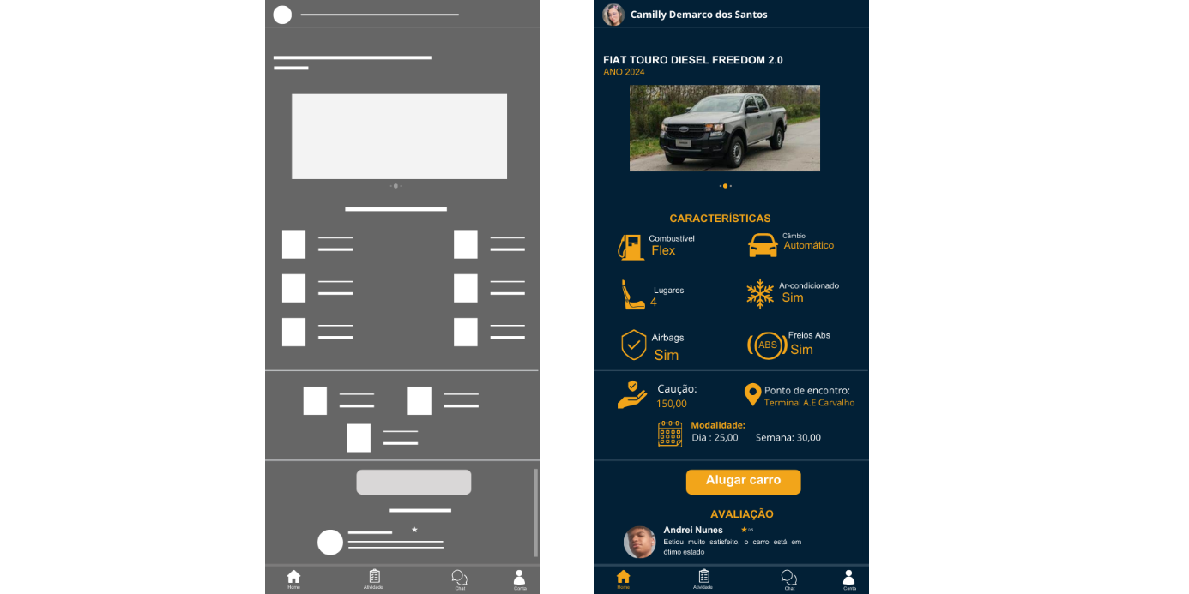

Fonte: Do próprio autor, 2024.

Ao clicar em um anúncio, uma nova tela é exibida, apresentando informações detalhadas sobre o veículo. Essa tela inclui a marca, ano e o modelo do veículo, fotos, e suas características, como o tipo de combustível e a capacidade de lugares, entre outras especificações. Também são mostrados os valores cobrados por diferentes modalidades, o valor da caução e o local de encontro. Logo abaixo, são exibidas as avaliações do veículo, proporcionando uma visão mais completa para o usuário, e por fim o botão para alugar o veículo.

Figura 64 – Calendário

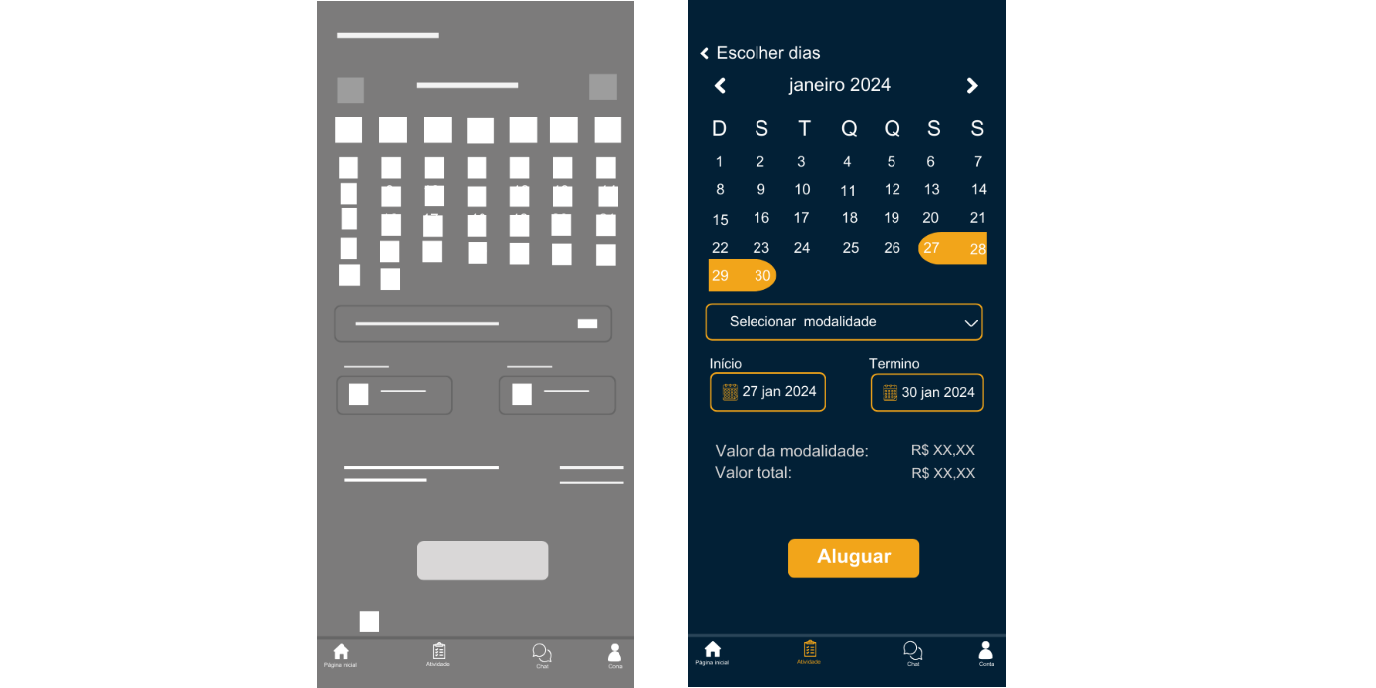

Fonte: Do próprio autor, 2024.

Para concluir a solicitação de aluguel do veículo, é necessário selecionar as datas desejadas, selecionando a data de início e término do aluguel. Após a seleção das datas, escolha a modalidade que deseja e o valor será calculado de acordo com a escolha. Em seguida, basta clicar no botão "Alugar" para finalizar o processo.

Figura 65 – Confirma solicitação

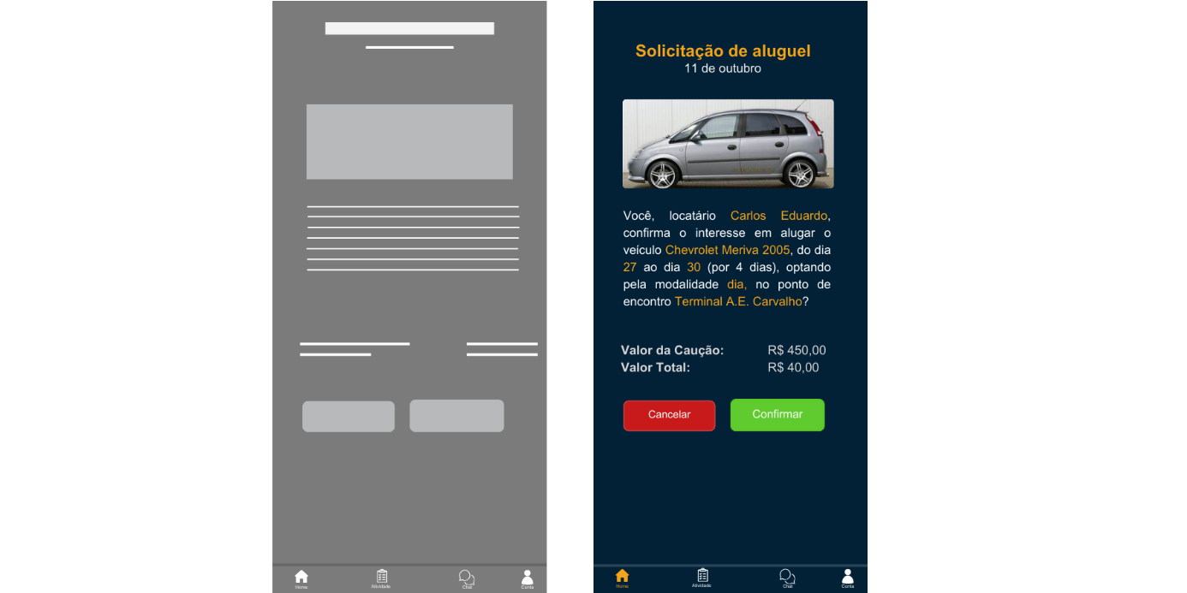

Fonte: Do próprio autor, 2024.

Como medida de precaução, é exibida uma tela com um texto detalhado sobre a solicitação, confirmando informações como o modelo do veículo, a quantidade de dias, a modalidade, o ponto de encontro e o valor. Além disso, são disponibilizados dois botões: um para a confirmação dos dados e outro para casos em que seja necessário corrigir alguma informação.

Figura 66 – Tela de atividade

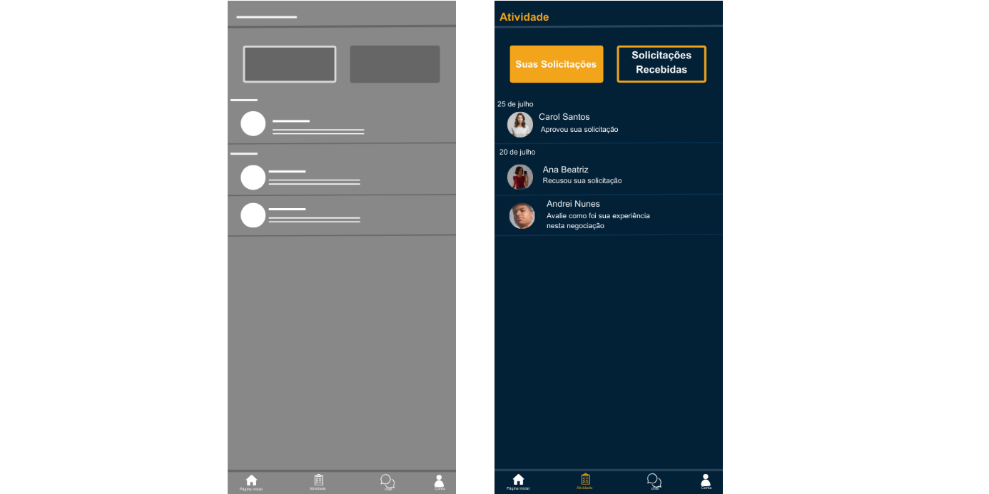

Fonte: Do próprio autor, 2024.

A seção de "Atividade" é responsável por centralizar as notificações, organizando-as em duas categorias: "Suas Solicitações" e "Solicitações Recebidas". Em "Suas Solicitações", o usuário pode visualizar as solicitações que realizou para outras pessoas, enquanto em "Solicitações Recebidas" são exibidas as solicitações enviadas por terceiros. Ao clicar em uma notificação, é apresentado um detalhamento do progresso, indicando as etapas já concluídas e as que ainda estão pendentes.

Figura 67 – Pagamento

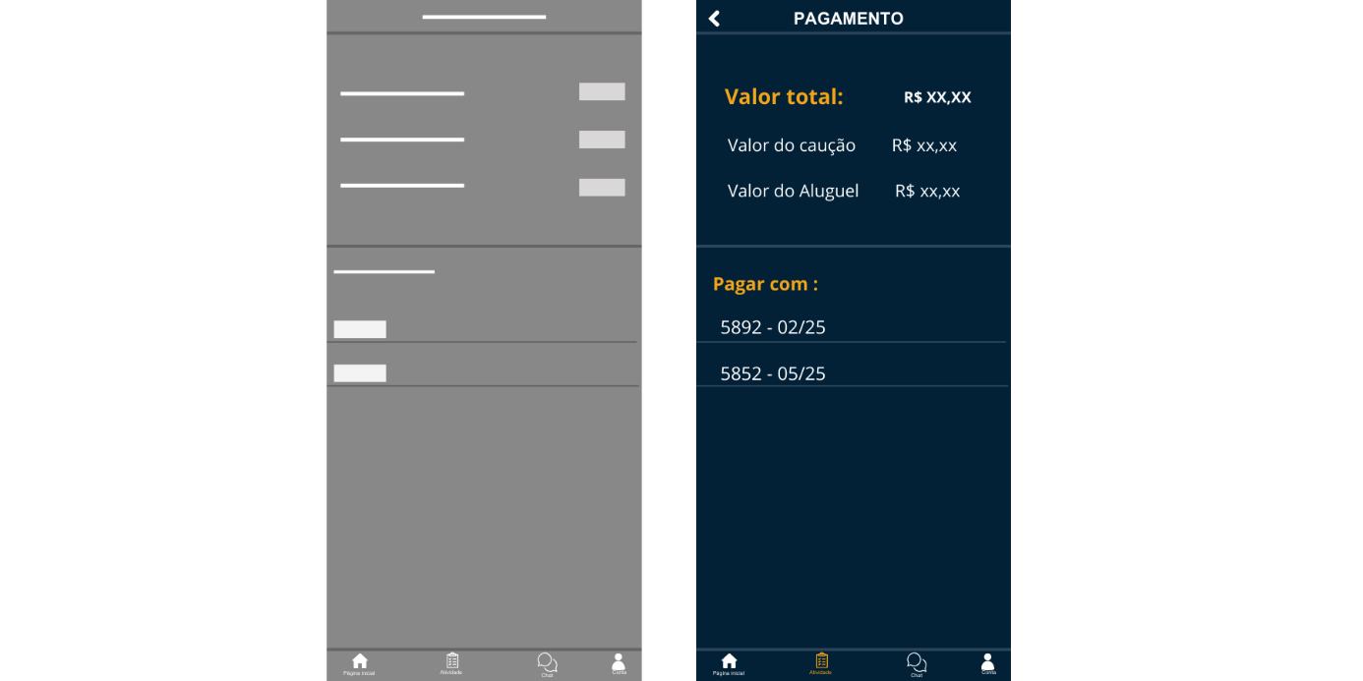

Fonte: Do próprio autor, 2024.

Para efetuar o pagamento do aluguel, o usuário deve selecionar o cartão desejado. Na área superior da tela, estão claramente visíveis o valor do aluguel e o valor do caução, apresentados de forma organizada e bem posicionada para garantir a melhor experiência de navegação no aplicativo.

Figura 68 – Chat

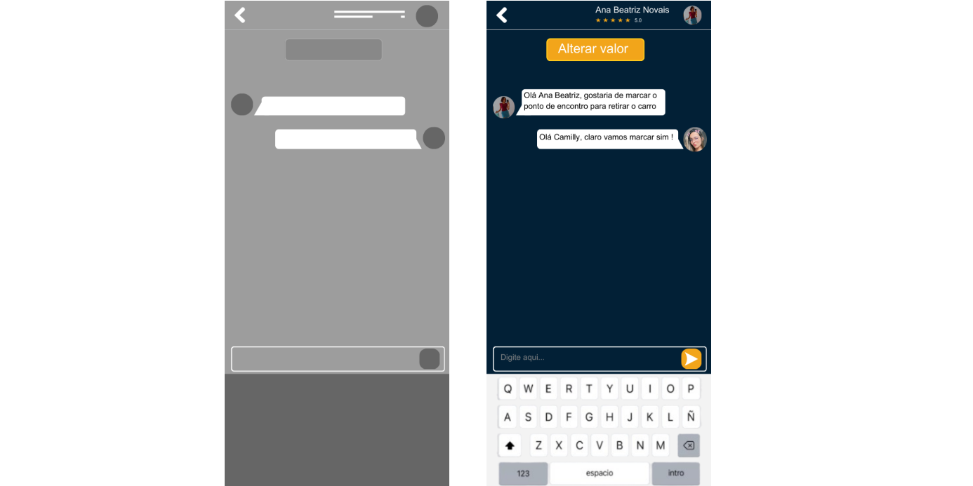

Fonte: Do próprio autor, 2024.

Após a confirmação do pagamento, um chat é disponibilizado para facilitar a negociação entre as partes. Por exemplo, caso o ponto de encontro inicialmente definido seja inconveniente, é possível ajustá-lo através do chat. Além disso, se houver necessidade de alterar o valor do aluguel, o próprio chat oferece um botão que permite atualizar o valor para aquela locação específica, garantindo maior flexibilidade e conveniência no processo.

Figura 69 – Trocar Valor

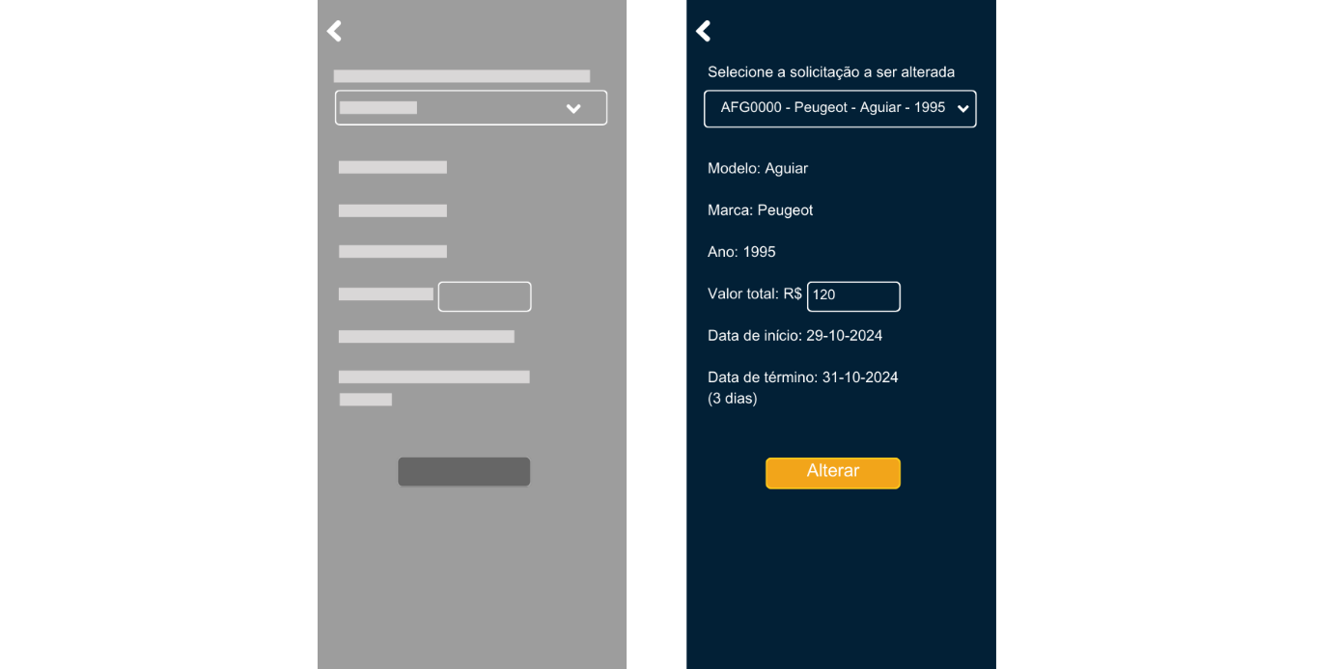

Fonte: Do próprio autor, 2024.

A ilustração acima apresenta a tela disponibilizada para situações em que, durante a negociação, seja necessário ajustar o valor do aluguel. É importante destacar que a alteração feita será válida apenas para o aluguel em questão, sem impactar os valores definidos para outras locações, garantindo a integridade das configurações gerais.

Figura 70 – Confirmar locação

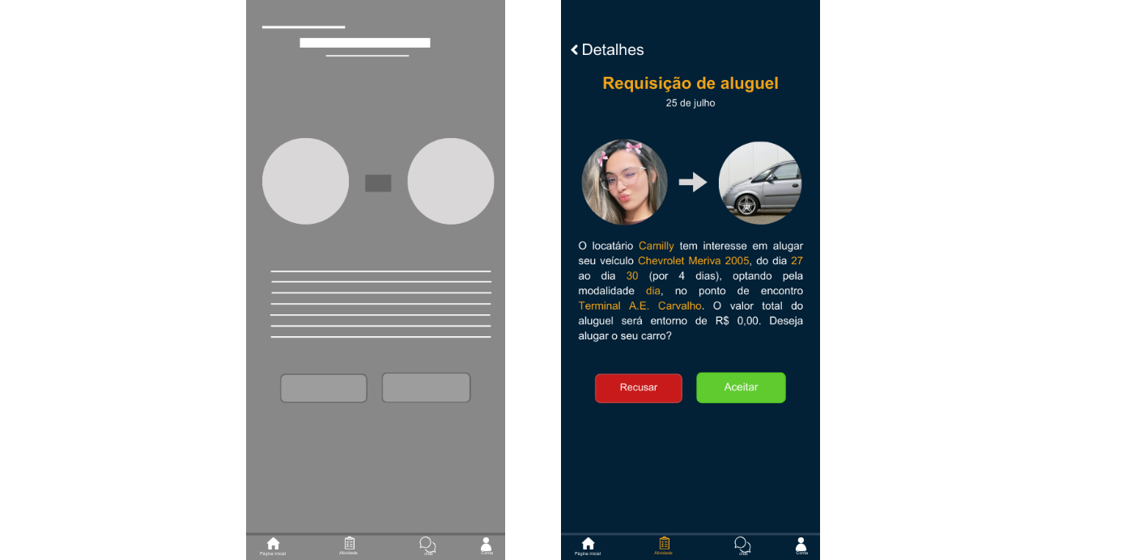

Fonte: Do próprio autor, 2024.

O proprietário pode acessar as Solicitações Recebidas e, ao clicar em um pedido de aluguel, visualizar informações detalhadas. Ele terá acesso ao perfil do usuário, à foto do carro e aos dados do aluguel. Além disso, são exibidos dois botões: um para cancelar e outro para confirmar a solicitação, permitindo um gerenciamento simples e eficiente.

Figura 71 – Validar Entrega

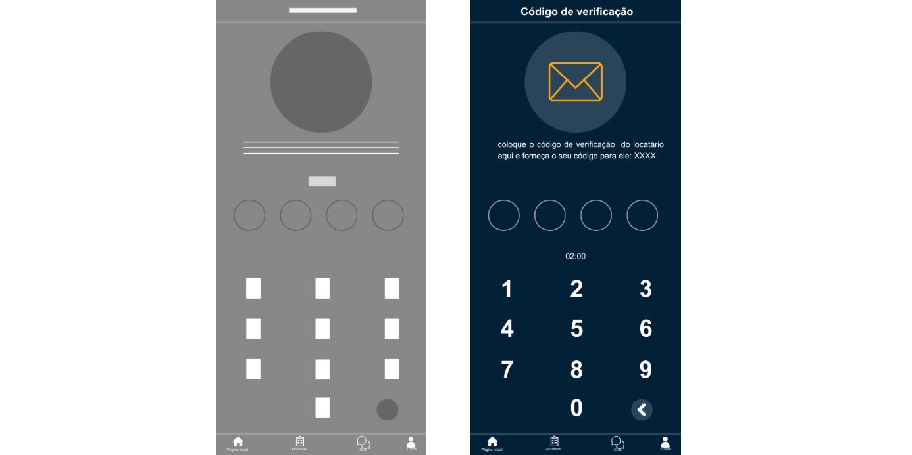

Fonte: Do próprio autor, 2024.

Com o foco em segurança, adotamos um sistema de validação por código. Tanto o locador quanto o locatário receberão um código aleatório exclusivo. No momento da entrega do veículo, cada um deverá inserir o código recebido pelo outro. O sistema validará os códigos, confirmando a transação de forma segura e confiável.

Figura 72 – Avaliar

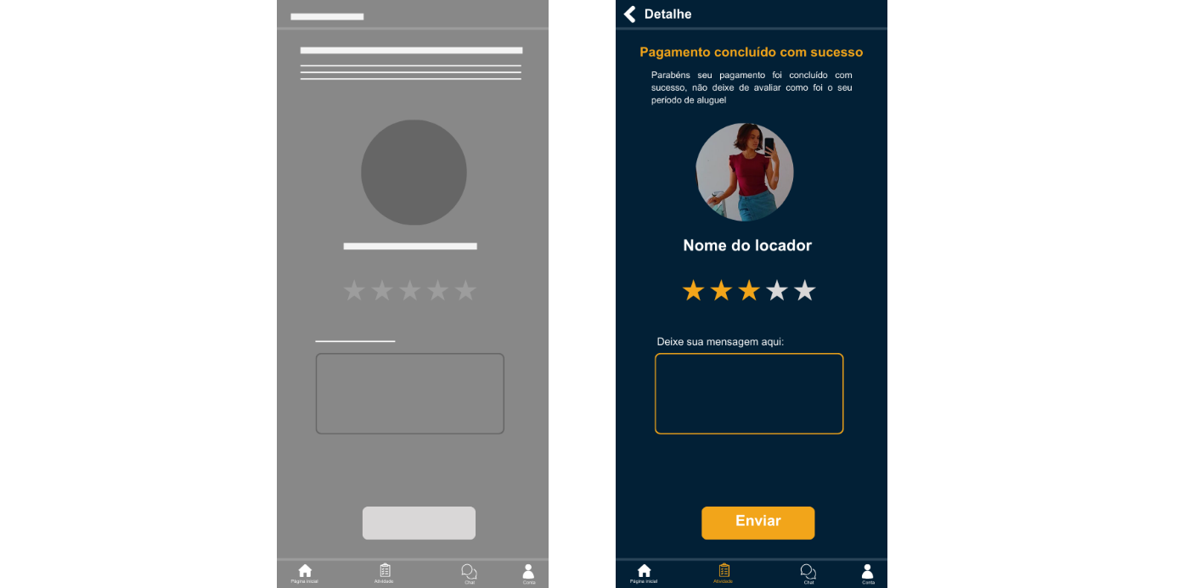

Fonte: Do próprio autor, 2024.

Após a finalização do aluguel, uma tela de avaliação é disponibilizada. Nela, o usuário pode selecionar a quantidade de estrelas que deseja atribuir e escrever uma avaliação detalhando sua experiência. Esse feedback ajuda a manter a qualidade e a segurança da plataforma.

Figura 73 – Perfil

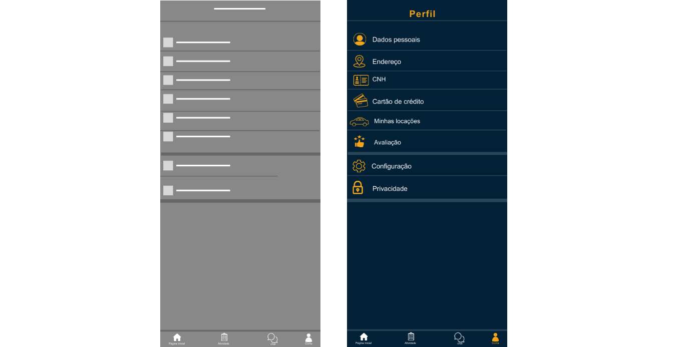

Fonte: Do próprio autor, 2024.

A seção de “Perfil” contém diversas áreas essenciais, incluindo: Dados Pessoais, Endereço, CNH, Cartão de Crédito, Minhas Locações, Avaliação, Configuração e Privacidade. Cada uma dessas áreas será detalhada posteriormente. É importante ressaltar que, para que uma locação seja efetuada, todas as áreas devem ser preenchidas corretamente.

Figura 74 – Dados pessoais

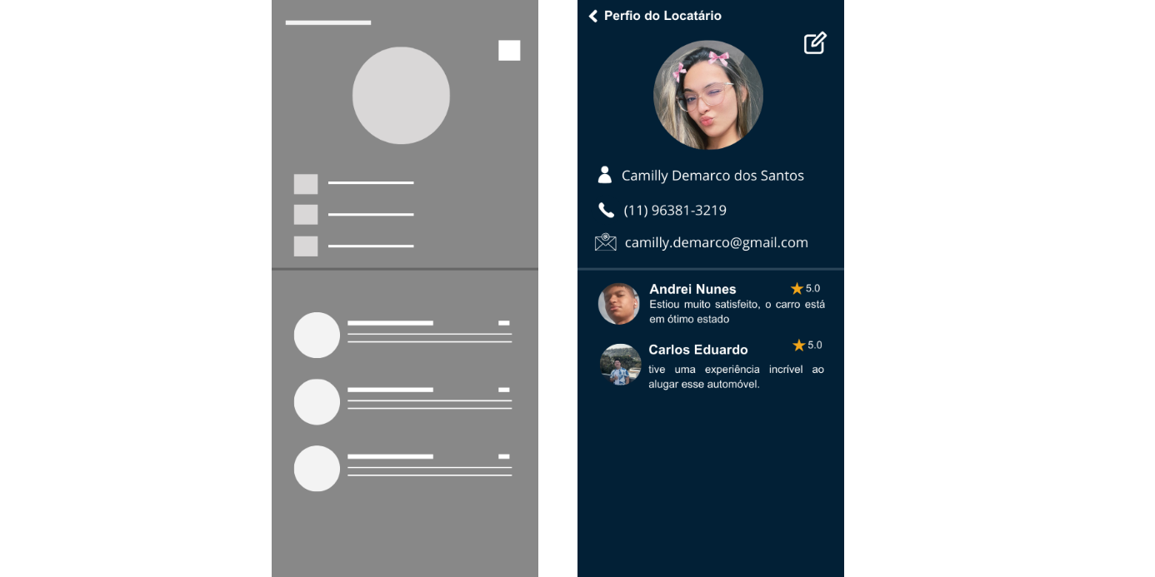

Fonte: Do próprio autor, 2024.

Na área de Dados Pessoais, é possível visualizar como seu perfil será exibido para outras pessoas. Para editar essas informações, basta clicar no ícone de lápis localizado no canto superior direito da tela. Após isso, os campos serão habilitados para edição, permitindo que você atualize os dados conforme necessário.

Figura 75 – Editar dados pessoais

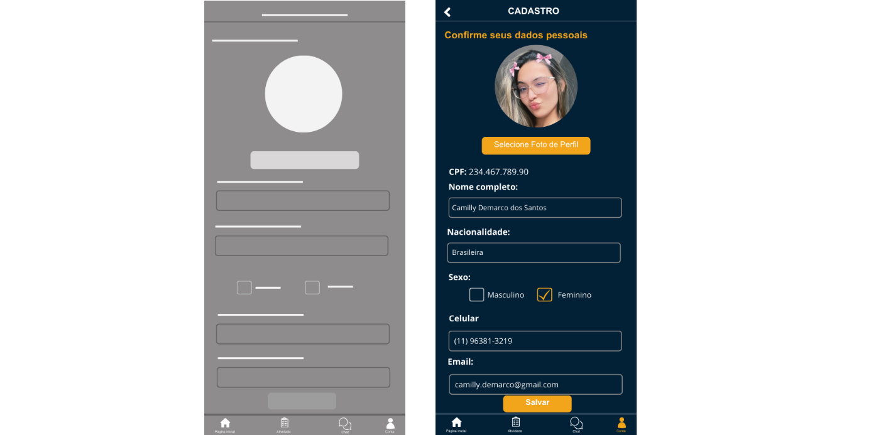

Fonte: Do próprio autor, 2024.

Na imagem acima, é possível visualizar como os campos são exibidos quando habilitados para edição. Essa interface permite que o usuário modifique suas informações de forma prática e intuitiva, garantindo que todos os dados estejam atualizados de acordo com suas preferências.

Figura 76 – Endereço

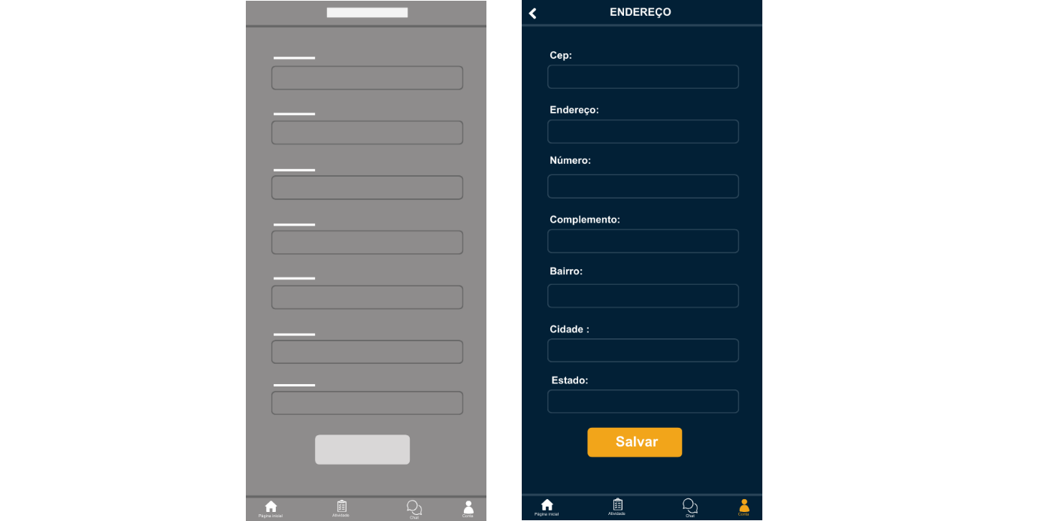

Fonte: Do próprio autor, 2024.

Com o objetivo de garantir maior segurança no uso da plataforma e disponibilizada a seção de Endereço. Esse endereço é utilizado exclusivamente pela Carchau e não será compartilhado com nenhum outro usuário, preservando a privacidade e a segurança das informações pessoais.

Figura 77 – Seção CNH

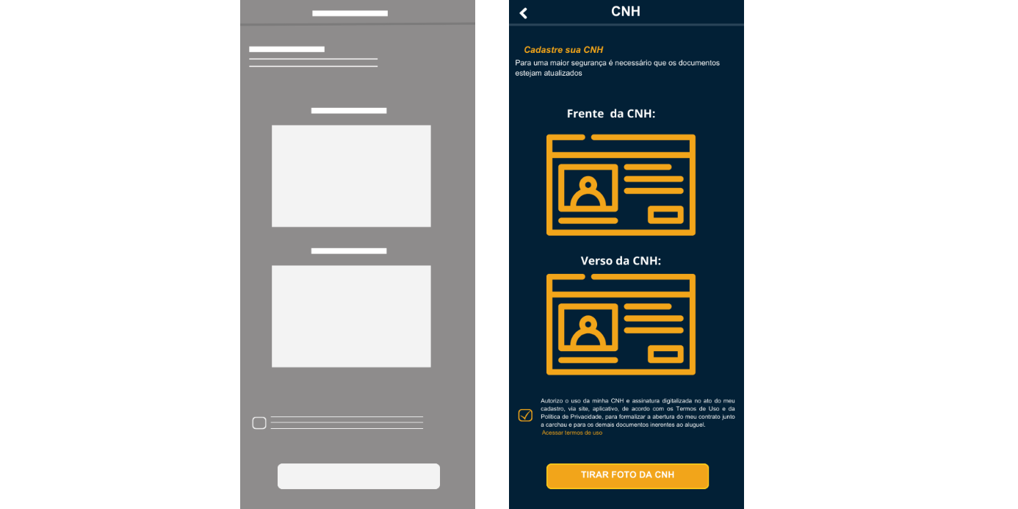

Fonte: Do próprio autor, 2024.

Para alugar um veículo, é obrigatório o envio de uma foto da frente e do verso da sua CNH. Isso é necessário para verificar se o usuário está apto a conduzir o veículo de forma legal e segura. Sem o envio da CNH, não será possível concluir a locação, pois a plataforma considerará que o usuário não está habilitado para dirigir.

Figura 78 – Cartão de Credito

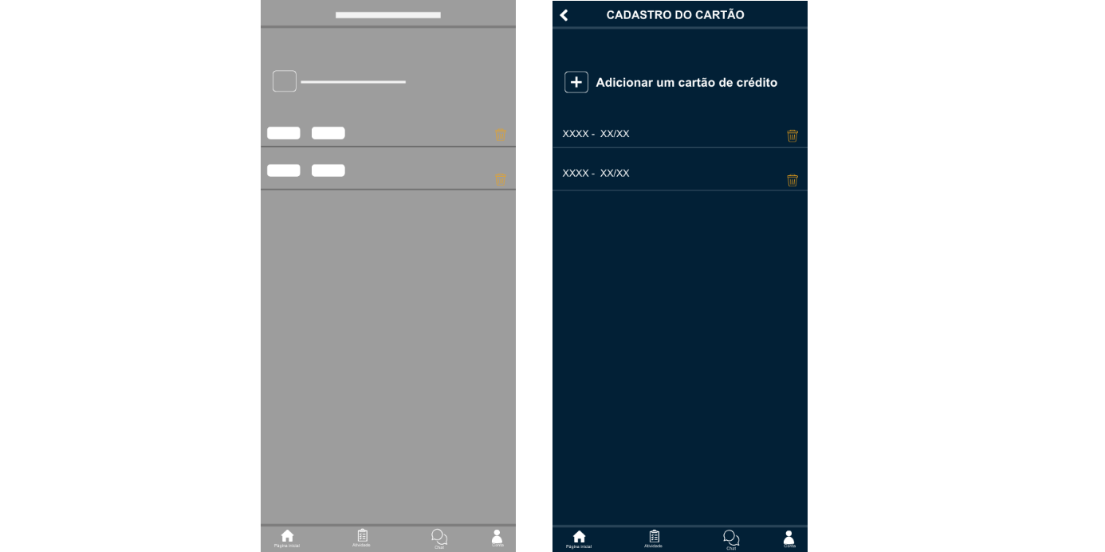

Fonte: Do próprio autor, 2024.

O pagamento do aluguel é realizado exclusivamente por meio de cartão de crédito. Para facilitar esse processo, foi criada a seção Cartão de Crédito, que funciona como uma espécie de carteira virtual. Nessa área, o usuário pode adicionar o cartão que deseja utilizar para os pagamentos, visualizar os cartões já cadastrados ou, se preferir, adicionar novos cartões clicando no botão localizado na parte superior da tela.

Figura 79 – Adicionar cartão

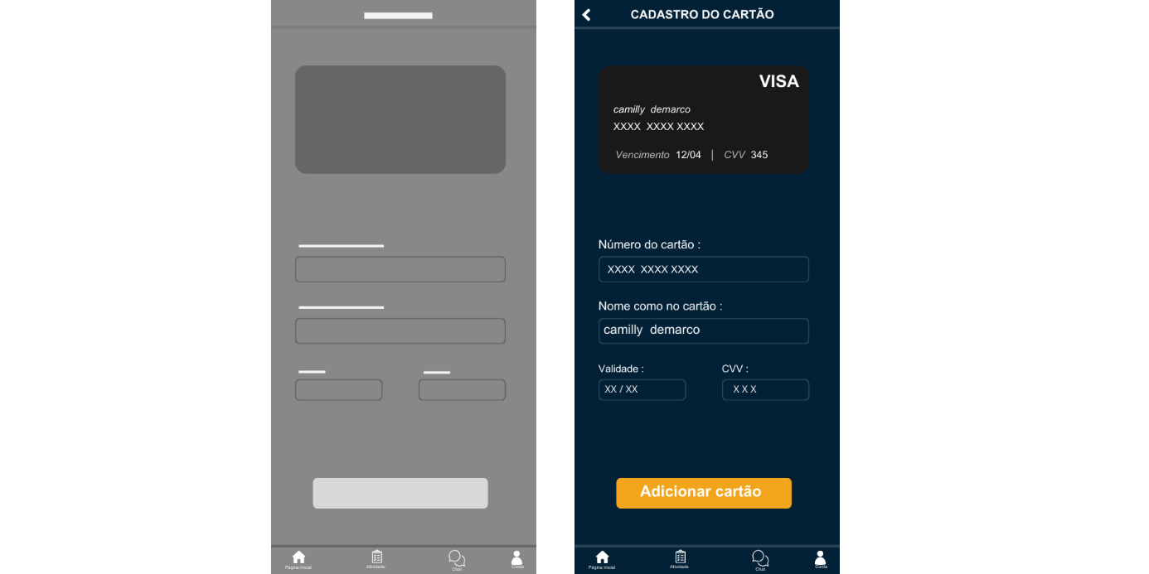

Fonte: Do próprio autor, 2024

A imagem acima ilustra a tela destinada à adição de um cartão. Nessa interface, são disponibilizados campos específicos para o preenchimento das informações do cartão, como número, nome do titular, data de validade e código de segurança. À medida que os campos são preenchidos, uma representação visual do cartão é atualizada automaticamente acima, refletindo os dados inseridos. Isso permite ao usuário verificar se as informações estão corretas antes de concluir.

Figura 80 – Minhas Locações

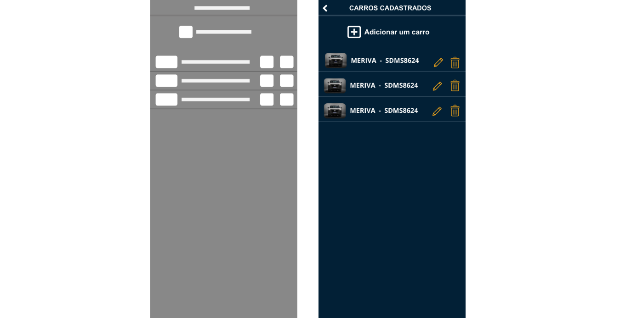

Fonte: Do próprio autor, 2024.

A seção Minhas Locações é onde ficam armazenadas as informações dos veículos que o proprietário deseja disponibilizar para aluguel. É por meio dessa área que os anúncios são criados e gerenciados. Na imagem acima, é possível visualizar os veículos já cadastrados, bem como o botão que permite adicionar novos veículos à plataforma, facilitando a criação de novos anúncios.

Figura 81 – Adicionar Veiculo

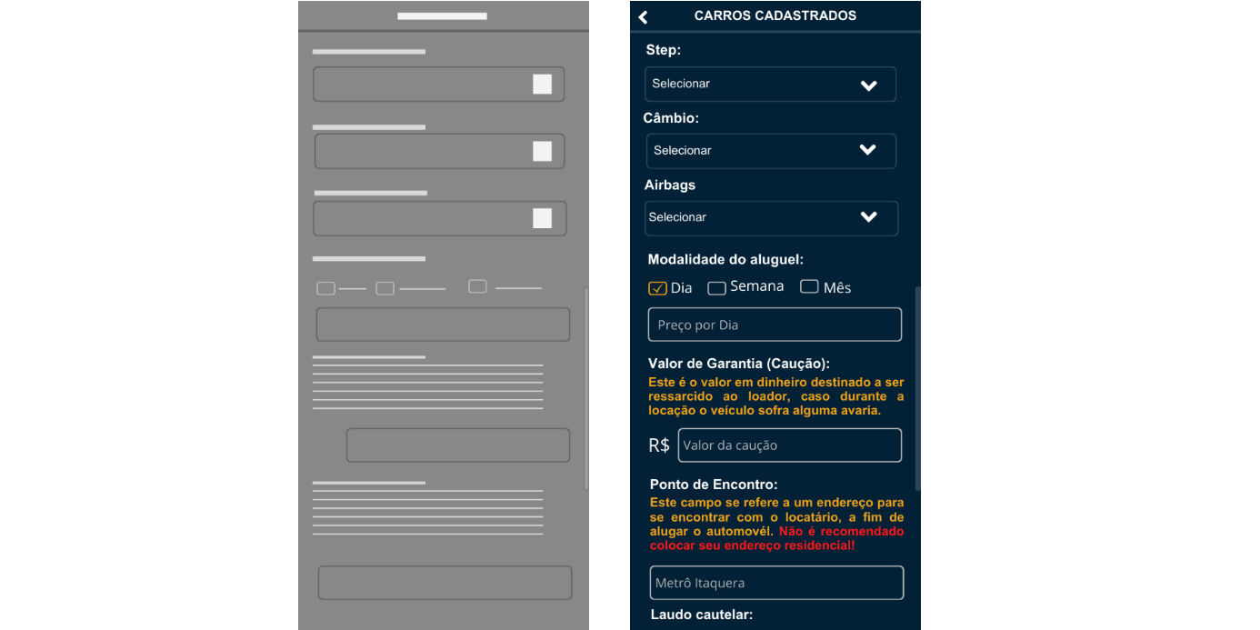

Fonte: Do próprio autor, 2024.

Para criar um anúncio, é necessário preencher corretamente um formulário com as informações do veículo. Isso inclui o envio de imagens, especificação do modelo, marca, tipo de combustível, presença de estepe, entre outras características relevantes. Além disso, é obrigatório informar o valor do caução, o preço por modalidade de aluguel desejada e o ponto de encontro. Também deve ser anexado o laudo cautelar, garantindo a segurança e transparência do processo de locação.

Figura 82 – Avaliação

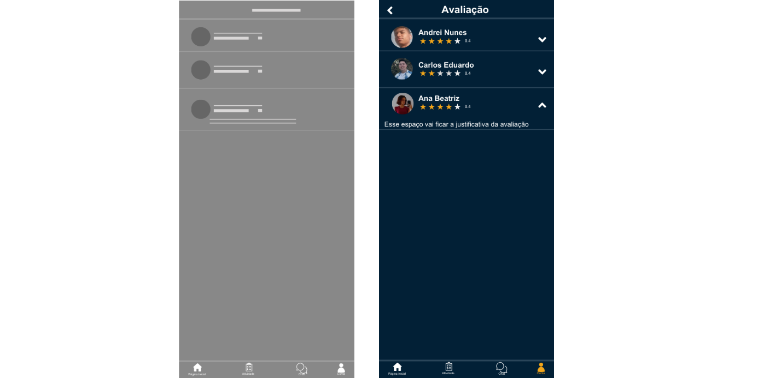

Fonte: Do próprio autor, 2024.

A seção Avaliação permite que o usuário visualize as avaliações recebidas. Nessa área, é possível consultar o nome do avaliador, a quantidade de estrelas atribuídas e a justificativa fornecida. Esse recurso oferece transparência e ajuda o usuário a entender melhor a percepção de outros em relação às suas locações ou interações.

Figura 83 – Configuração

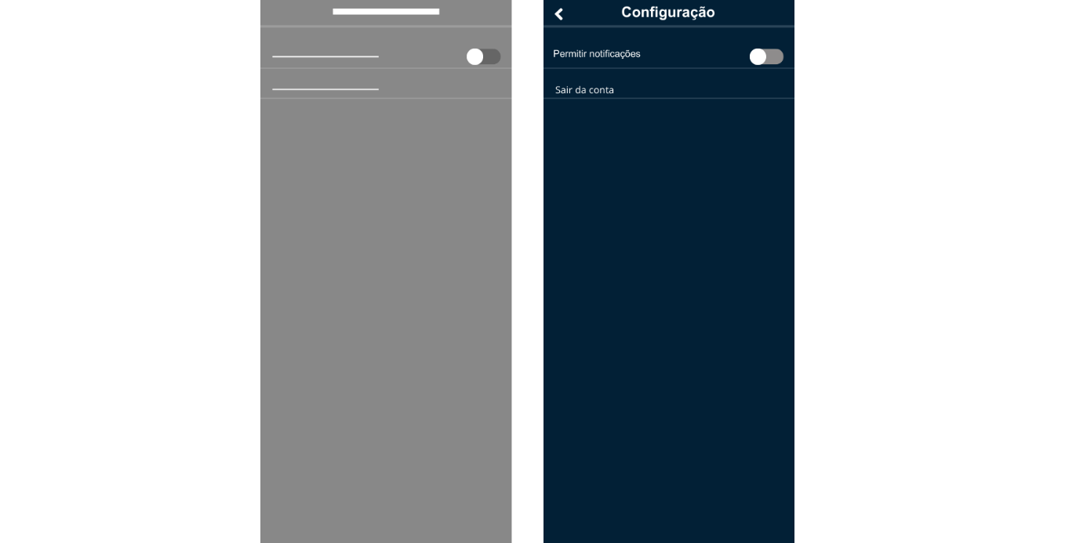

Fonte: Do próprio autor, 2024.

Se o usuário desejar sair temporariamente da conta, pode fazê-lo acessando a seção Configuração. Nessa área, há a opção de encerrar a conta com um simples clique, garantindo segurança e privacidade ao deixar a plataforma.

Figura 84 – Privacidade

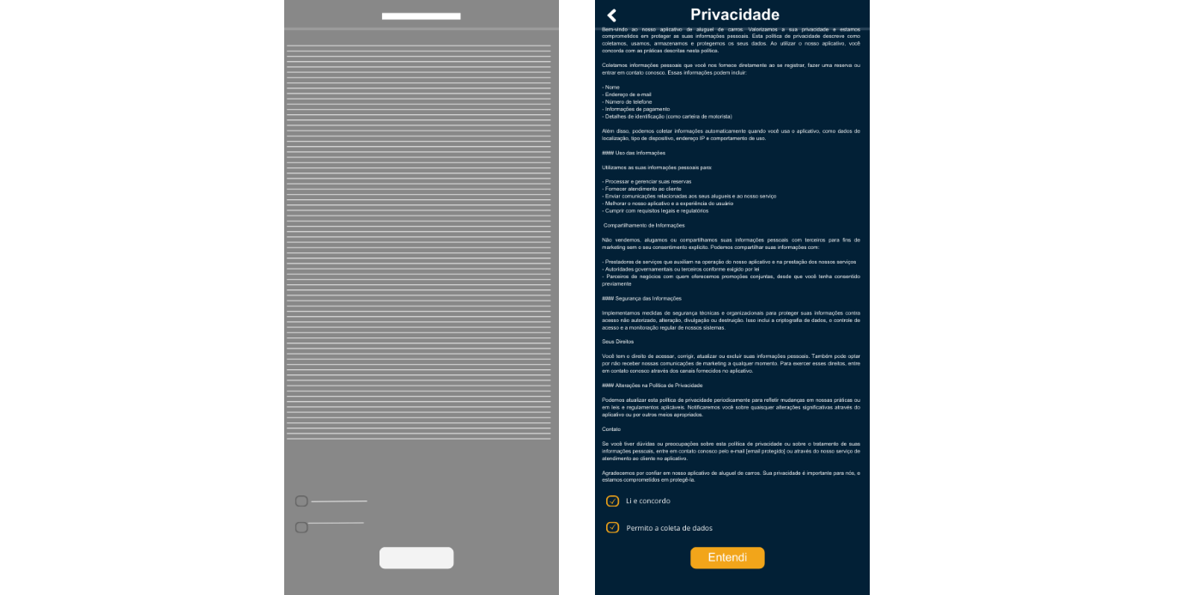

Fonte: Do próprio autor, 2024.

A seção Privacidade está disponível exclusivamente para a consulta dos termos e condições da plataforma. Esses termos não podem ser alterados pelo usuário, uma vez que a concordância com eles é um requisito obrigatório para a criação da conta.

Figura 85 – Aviso de devolução

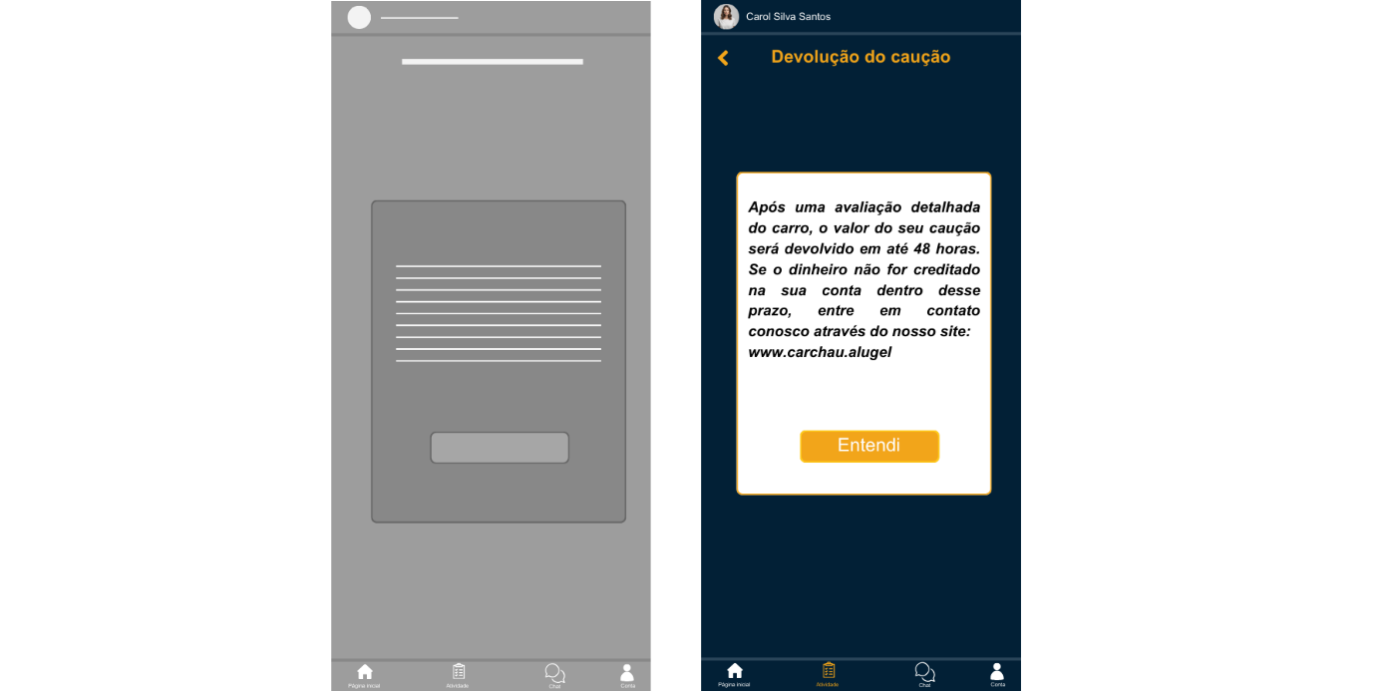

Fonte: Do próprio autor, 2024.

Após a finalização do aluguel, uma tela de aviso é exibida ao usuário. Nessa tela, consta uma mensagem informando que, caso ocorra algum problema com a plataforma, é necessário entrar em contato por meio do site oficial. Além disso, há um aviso sobre o caução, esclarecendo que, caso não seja necessário utilizá-lo, o valor será devolvido em até 48 horas.

Figura 86 – Site

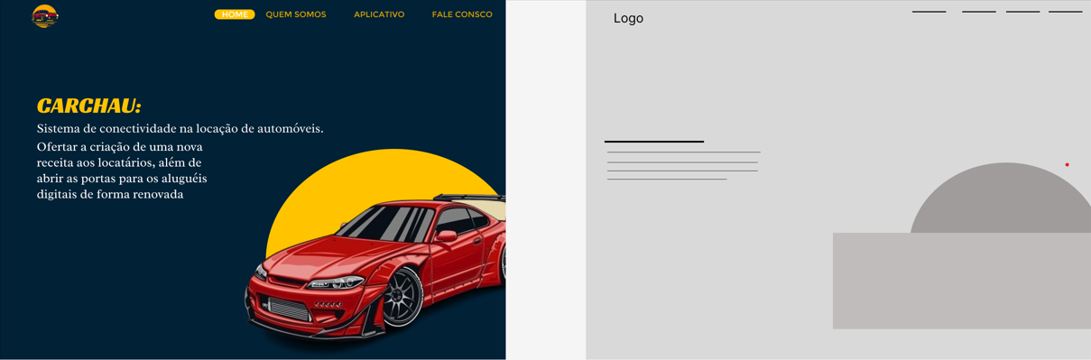

Fonte: Do próprio autor, 2024.

O site foi desenvolvido com um design semelhante ao do aplicativo, proporcionando uma experiência confortável e familiar para o usuário. O foco principal do site é informativo, e na tela inicial há uma breve descrição sobre a Carchau, destacando seus objetivos e funcionalidades.

Figura 87 – quem somos



Fonte: Do próprio autor, 2024.

A seção Quem Somos tem como objetivo apresentar os desenvolvedores do projeto. Nela, há uma foto e um breve texto explicativo sobre cada um dos membros da equipe, proporcionando aos usuários uma visão mais próxima e pessoal sobre as pessoas responsáveis pelo desenvolvimento da Carchau.

Figura 88 – Dowland do aplicativo

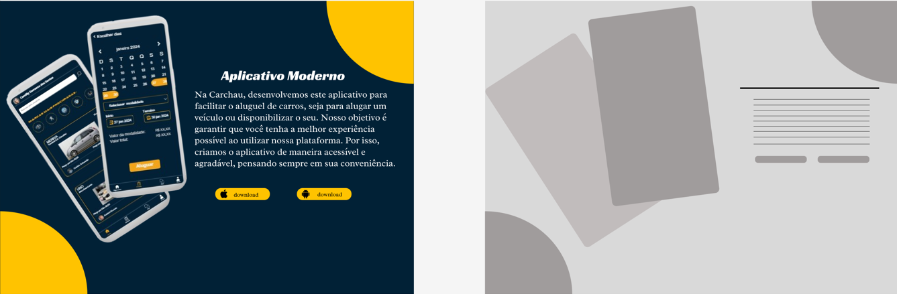

Fonte: Do próprio autor, 2024.

Em seguida, é disponibilizado um link para download do aplicativo, tanto para Android quanto para iOS. Essa seção apresenta um layout mais lúdico e atraente, com elementos visuais chamativos, para captar a atenção do usuário e incentivá-lo a baixar a plataforma.

Figura 89 – Fale conosco

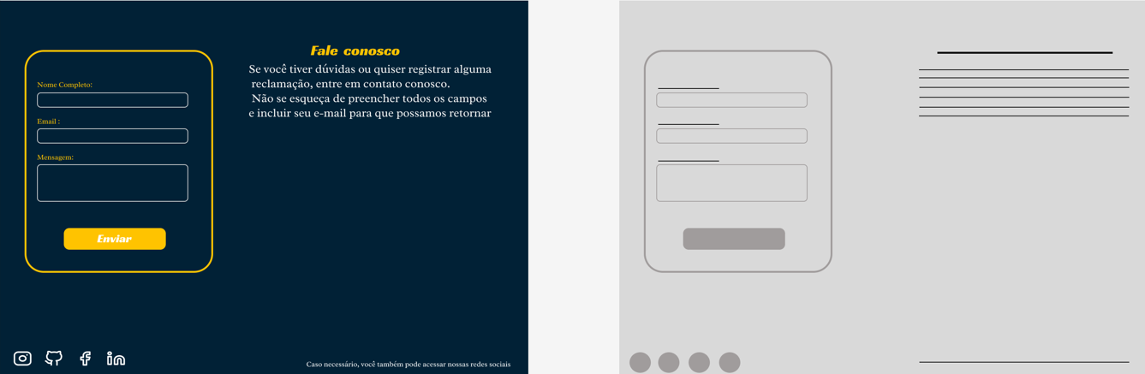

Fonte: Do próprio autor, 2024.

Por fim, a seção Fale Conosco é apresentada, permitindo uma comunicação direta com a equipe da Carchau por meio de e-mail. O usuário preenche um formulário simples, inserindo nome, e-mail e uma mensagem breve, e, ao clicar no botão de enviar, a mensagem é encaminhada para o e-mail da equipe. O retorno será feito utilizando o endereço de e-mail fornecido no formulário, garantindo um contato rápido e eficiente.

4 CONSIDERAÇÕES FINAIS

O desenvolvimento deste projeto reafirma a importância de integrar tecnologia e mobilidade para atender a sustentabilidade e acessibilidade. Ao automatizar os processos de locação de veículos e otimizar a experiência do usuário, promovemos não apenas a eficiência, mas também contribuímos para a construção de uma mobilidade urbana mais inteligente e colaborativa.

A utilização de ferramentas como React Native e Firebase Firestore foi fundamental para criar uma solução intuitiva e acessível, destacando o papel das tecnologias na transformação de serviços tradicionais. Este projeto não só simplifica o compartilhamento de veículos, como também fornece uma nova oportunidade de geração de renda por meio do aluguel do seu próprio automóvel.

Por fim, acreditamos que esta solução representa um avanço significativo no setor de locação de automóveis, abrindo portas para novas possibilidades e inspirações futuras. Continuaremos buscando inovação para aprimorar novas tectnicas, facilitando o acesso a serviços essenciais e contribuindo para um mundo mais conectado e eficiente.

REFERÊNCIAS

ADRIANO, Thiago da Silva. **Guia prático de q6f**: melhore suas aplicações javascript. São Paulo: Casa do Código, 2021. 209 p.

ALMEIDA, Flávio. **Mean: Full stack Javascript para aplicões web com Mongodb, Express, Angular e Node**. São Paulo: Casa do Código, 2015. 367 p.

ALVES, William Pereira. **Banco de dados**: teoria e desenvolvimento. 2. ed. São Paulo: Érica, 2020. 368 p.

ALVES, William Pereira. **HTML & CSS - Aprenda como construir páginas web**. [S.L.]: Expressa, 2021.

BASSETT, Lindsay et al. **Introdução ao JSON**: um guia para json que vai direto ao ponto. São Paulo: Novatec, 2015. 152 p.

BIFFI, Kelvin Baumhardt. **Javascript: Básico ao Avançado**. São Paulo, 2018. 122 p. Ebook. Disponível em: <https://www.amazon.com.br/Javascript-Avançado-Kelvin-Baumhardt-Biffi-ebook/dp/B0BS9VQTJW>. Acesso em: 14 de maio de 2024.

BOOCH, Grady; JACOBSON, Ivar; RUMBAUGH, James. **UML** – Guia do Usuário.

2. ed. Rio de Janeiro: Elsevier Editora Ltda, 2012. 552 p.

DATE, Christopher J. **Introdução a Sistemas de Bancos de Dados**. 8. ed. Rio de Janeiro: Gen, 2004. 896 p.

ELMASRI, Ramez; B.NAVATHE, Shamkant. **Sistemas de Banco de Dados**. 6. ed. São Paulo: Pearson Education Brasil Ltda, 2010. 808 p.

ESCUDELARIO, Bruna; PINHO, Diego. **React Native**: desenvolvimento de aplicativos mobile com react. São Paulo: Casa do Código, 2020. 189 p.

FLANAGAN, David. **JavaScript**: o guia definitivo. 6 ed. Porto Alegre: Bookman Companhia Editora Ltda, 2012. 1080 p.

FOWLER, Martin Albert. **UML Essencial**: Um breve guia para a linguagem-padrão

de modelagem de objetos. 3. ed. Porto Alegre: Bookman, 2007. 161 p.

GABARDO, Ademir Cristiano. **Laravel Para Ninjas**. São Paulo: Novatec, 2017. 184 p.

GUEDES, Gilleanes T. A. **UML 2** - Uma Abordagem Prática. 3. ed. São Paulo:

Novatec Editora Ltda, 2018. 496.p

HEUSER, Carlos Alberto. **Projeto de banco de dados**: volume 4 da série livros didáticos informática ufrgs. 6. ed. São Paulo: Bookman, 2009. 282 p. Disponível em: <https://www.google.com.br/books/edition/Projeto_de_banco_de_dados_Volume_4_da_S/UKtB7_MnWQMC?hl=pt-BR&gbpv=0>. Acesso em: 04 maio 2024.

IEPSEN, Edécio Fernando. **Lógica de Programação e Algoritmos com JavaScript**: uma Introdução à Programação de Computadores com Exemplos e Exercícios Para Iniciantes. 2. ed. São Paulo: Novatec Editora, 2022. 414 p.

MACHADO, Kheronn Khennedy. **Angular 11 e Firebase**: construindo uma aplicação integrada com a plataforma do google. São Paulo: Casa do Código, 2021. 177 p.

MARQUES, Jideon F. **Como ser um desenvolvedor web**. [S.L.]: Clube de Autores, 2023. 207 p.

MEMÓRIA, Felipe. **Design para a internet: projetando a experiência perfeita**. [S.L.]: Gen Ltc, 2005. 192 p.

NIELD, Thomas. **Introdução à Linguagem SQL**: abordagem prática para iniciantes. São Paulo: Novatec, 2016. 144 p. 1ª edição.

PEREIRA, Caio Ribeiro. **Node.js: Aplicações web real-time com Node.js**. São Paulo: Casa do Código, 2013. 186 p.

POWERS, Shelley. **Aprendendo Node**: usando javascript no servidor. 2. ed. São Paulo: Novatec, 2019. 39 p.

RAMAKRISHNAN, Raghu; GEHRKE, Johannes. **Sistemas de Gerenciamento de Banco de Dados**. 3. ed. São Paulo: Bookman, 2015. 884 p.

ROB, Peter; CORONEL, Carlos. **Sistemas de Banco de Dados**: projeto, implementação e gerenciamento. São Paulo: Cengage, 2010. 744 p. 1ª edição.

SCHEIDT, Felippe Alex. **Fundamentos de CSS**: criando design para sistemas web. Foz do Iguaçu: Outbox Interativa, 2015. 126 p.

SILVA, Jéssica Laisa Dias da; STATI, Cesar**. Prototipagem e Testes de Usabilidade**. [S.L.]: Intersaberes, 2022. 226 p.

SILVA, Maurício Samy. **Criando Sites com HTML**: sites de alta qualidade com html e css. São Paulo: Novatec, 2008. 432 p.

SILVA, Maurício Samy. **Construindo Sites com CSS e (X)HTML**: sites controlados por folhas de estilo em cascata. São Paulo: Novatec, 2007. 448 p.

SILVA, Maurício Samy. **React - Aprenda Praticando**: desenvolva aplicações web reais com uso da biblioteca react e de seus módulos auxiliares. São Paulo: Novatec,

2021. 240 p.

SMITH, Ben. **JSON Básico**: conheça o formato de dados preferido da web. São Paulo: Novatec, 2015. 400 p.

STEFANOV, Stoyan. **Primeiros passos com React**: construindo aplicações web. São Paulo: Novatec, 2016. 248 p.

TEIXEIRA, Fabricio. Introdução e Boas Práticas em Ux Design. São Paulo: Casa do Código, 2014. 262 p.

TURINI, Rodrigo. **PHP e Laravel**: crie aplicações web como um verdadeiro artesão. 2. ed. São Paulo: Casa do Código, 2015. 265 p.

ALVES, Isabel Cristina Araújo Rubim. **VERIFICAÇÃO AUTOMÁTICA GEORREFERENCIADA COM RECONHECIMENTO FACIAL**. 2021. 148 f. TCC (Graduação) - Curso de Engenharia de Computação, Pontifícia Universidade Católica de Goiás, Goiânia, 2021. Disponível em: https://repositorio.pucgoias.edu.br/jspui/bitstream/123456789/1622/1/TCC%20II%20-%20Isabel%20Cristina%20Arau%CC%81jo%20Rubim%20Alves.pdf. Acesso em: 10 jul. 2024.

**ARAUJO, Gabriel Rodrigues de.**DESENVOLVIMENTO CROSS-PLATFORM COM REACT NATIVE**: um estudo de caso do aplicativo naveg. 2019. 69 f. TCC (Graduação) - Curso de Sistemas e Mídias Digitais, Universidade Federal do Ceará, Fortaleza, 2019. Disponível em: https://repositorio.ufc.br/bitstream/riufc/45892/3/2019_tcc_graraujo.pdf. Acesso em: 10 jul. 2024.**

BEZERRA, Franklyn Seabra Rogério. **Desenvolvimento Nativo vs Ionic vs React Native: uma análise comparativa do suporte à acessibilidade em Android.** 2021. 25 f. Trabalho de Conclusão de Curso (Graduação em Computação)-Universidade Federal do Ceará, Fortaleza, 2021. Disponível em:<https://repositrio.ufc.br/bitstream/

riufc/58979/1/2021_tcc_fsrbezerra.pdf>.Acesso em: 15 de Maio 2024.

CAMPOS, Marcos Vinícius Souza. **DESENVOLVIMENTO DE APIS BASEADAS EM REST PARA INTEGRAÇÃO E CONSTRUÇÃO DE APLICAÇÕES**. 2013. 94 f. TCC (Doutorado) - Curso de Análise de Sistemas e Tecnologia da Informação, Faculdade de Tecnologia de Americana, Americana, 2013. Disponível em: http://ric.cps.sp.gov.br/bitstream/123456789/1596/1/20131S_CAMPOSMarcosViniciusSouza_CD1589.pdf. Acesso em: 19 maio 2024.

COSTA, Elisângela Rocha da. **BANCOS DE DADOS RELACIONAIS**. 2011. 64 f. TCC (Doutorado) - Curso de Processamento de Dados, Faculdade de Tecnologia de São Paulo, São Paulo, 2011. Disponível em: https://www.fatecsp.br/dti/tcc/tcc0025.pdf. Acesso em: 19 maio 2024.

ESTEFANI, Jonathan da Silva Maciel de. **DESENVOLVIMENTO DE UM PROTÓTIPO DE UM SISTEMA WEB PARA GESTÃO DE TRABALHOS ACADÊMICOS**. 2019. 144 f. TCC (Graduação) - Curso de Tecnologia da Informação e Comunicação, Universidade Federal de Santa Catarina, Araranguá, 2019.

GONÇALVES, André Luiz. **Desenvolvimento de um aplicativo Android utilizando banco de dados não-relacional para organização e controle de presença de um time de futebol**. 2016. 61 f. Monografia (Especialização) - Curso de Ciência da Computação, Universidade Federal do Rio Grande do Sul, Porto Alegre, 2016 Disponível em: <https://lume.ufrgs.br/bitstream/handle/10183/150930/001009684.pdf

?sequence=1>. Acesso em: 04 maio 2024.

LINS, Gabriel de Souza. **UTILIZANDO REACTJS PARA O DESENVOLVIMENTO DE UM SISTEMA DE ALOCAÇÃO E RESERVA DE SALAS NO CAMPUS DA UFC EM QUIXADÁ**. 2019. 36 f. TCC (Graduação) - Curso de Sistemas de Informação, Computação, Universidade Federal do Ceára, Quixadá, 2019. Disponível em: < https://repositorio.ufc.br/bitstream/riufc/49762/1/2019_tcc_gdeslins.pdf>. Acesso em: 14 de Maio 2024.

SILVA, Manoela Gomes da. **Desenvolvimento e avaliação de um aplicativo de celular com uso de inteligência artificial para diagnóstico da etiologia da hemorragia intraparenquimatosa cerebral**. 2022. 86 f. Monografia (Especialização) - Curso de Medicina, Medicina, Universidade de São Paulo, Ribeirão Preto, 2022.Disponível em: <<https://www.teses.usp.br/teses/disponiveis/17/17163/tde-11042023-090144/publico/Dissertacao_Manoela_Gomes_versao_corrigida.pdf>>. Acesso em: 15 de Maio 2024.

FIREBASE. Aprenda os fundamentos. [S.I]. Firebase, 2024. Disponível em:https: https://firebase.google.com/docs?hl=ptbr&_gl=1*18pchen*_up*MQ.&gclid=504d29a01bc01aa2d6394f92b0c2ad51&gclsrc=3p.ds. Acesso em 25 maio 2024.

BOCCHINI, Bruno. **SP: transporte público da capital perdeu 30% dos passageiros**: queda foi registrada no período de 2013 a 2022. **Agência Brasil**. 2023. Disponível em: https://agenciabrasil.ebc.com.br/geral/noticia/2023-06/sp-transporte-publico-da-capital-perdeu-30-dos-passageiros. Acesso em: 16 mar. 2024.

GALINDO, Ernesto Pereira; LIMA NETO, Vicente Correia. **A MOBILIDADE URBANA NO BRASIL**: percepções de sua população. Textos Para Discussão, Distrito Federal, v. 2468, n. 2, p. 7-54, abr. 2019. Disponível em: https://portalantigo.ipea.gov.br/agencia/images/stories/PDFs/TDs/td_2468.pdf. Acesso em: 16 mar. 2024.

PESCARINI, FÁBIO.**Queixas por demora de ônibus disparam na cidade de São Paulo.** Folha de S.Paulo. 2023. Disponível em: https://www1.folha.uol.com.br/cotidiano/2023/04/queixas-por-demora-de-onibus-disparam-na-cidade-de-sao-paulo.shtml. Acesso em: 18 mar. 2024.

**PORTAL G1. O que é carsharing e como essa tendência ajuda a melhorar o trânsito nas cidades.** São Paulo, 13 ago. 2018. Disponível em: https://g1.globo.com/especial-publicitario/em-movimento/noticia/2018/08/13/o-que-e-carsharing-e-como-essa-tendencia-ajuda-a-melhorar-o-transito-nas-cidades.ghtml. Acesso em: 19 mar. 2024.

TERRA: Super app pode amenizar dificuldades do transporte público. São Paulo, 21 set. 2023. Disponível em: https://www.terra.com.br/amp/byte/tecnologia-e-solucoes/super-app-pode-amenizar-dificuldades-do-transporte-publico,245b335fe588

4fec0885648ba50d8e95cpaoxxmg.html. Acesso em: 18 mar. 2024.